

ОПШТИНСКО ОСНОВНО УЧИЛИШТЕ ,,МАНЧУМАТАК’’-
КРИВОГАШТАНИ

САМОЕВАЛУАЦИЈАНА УЧИЛИШТЕТО
(за учебните 2020/2021 и 2021/2022 година)
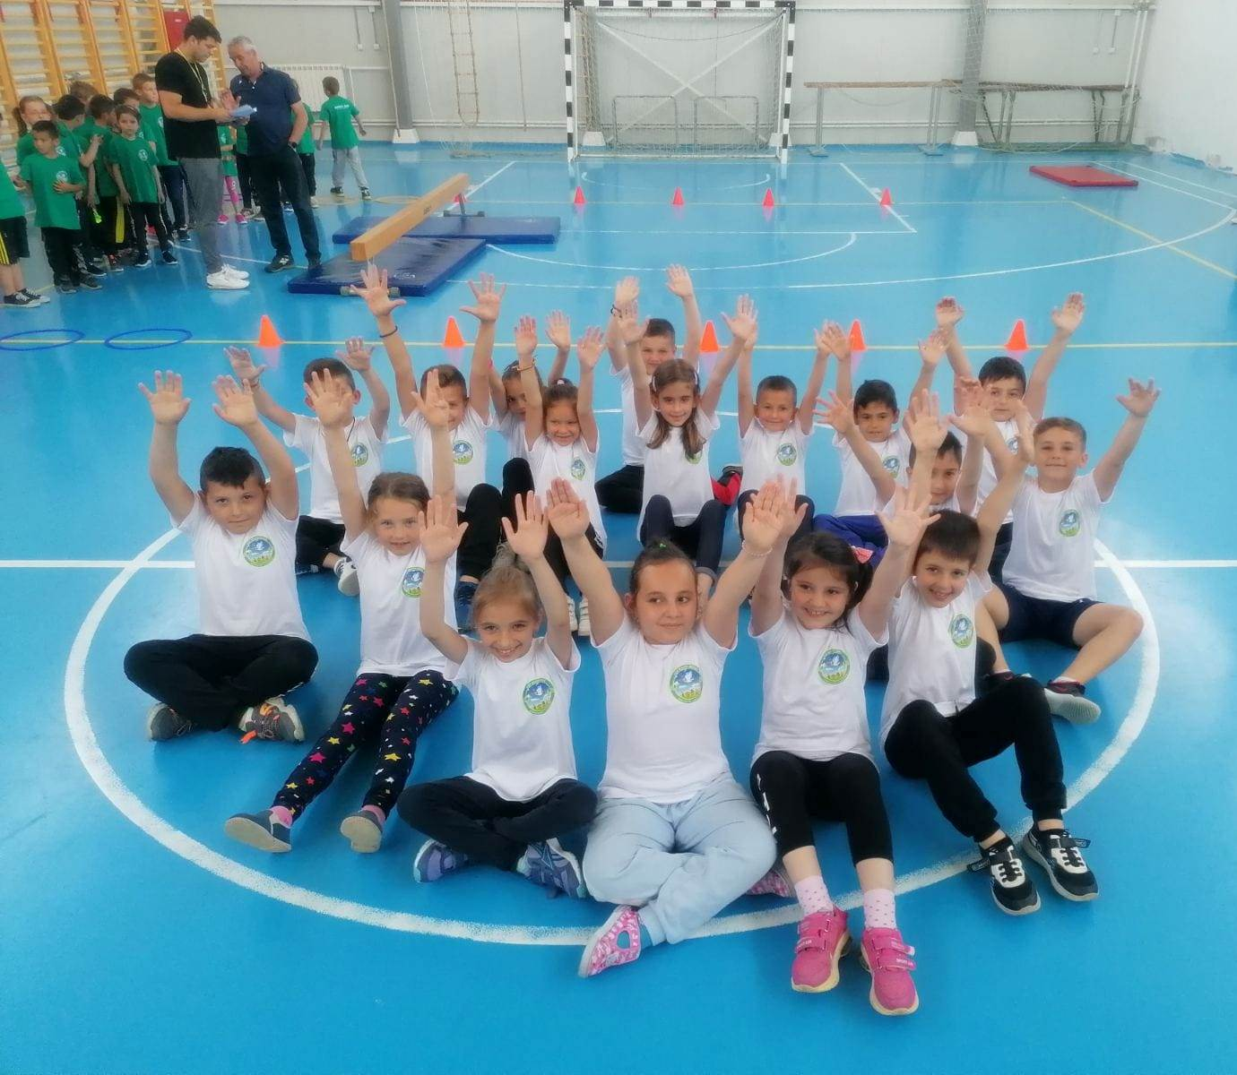

Кривогаштани,
февруари – август, 2022

ЛИЧНА КАРТА НА УЧИЛИШТЕТО
УЧИЛИШТЕ | ООУ „Манчу Матак”
Адреса | ул. „Едвард Кардељ” бр. 9 - Кривогаштани
Контакт податоци(тел, факс, е-маил) | Тел/факс: 048/471-205  е-mail:oumancumatak@gmail.com  www.mancumatak.edu.mk
Период на подготовка на СЕУ | февруари - август, 2022
Број на ученици во училиштето | 272
Број на подрачни училишта | 5
УЧИЛИШЕН ДИРЕКТОР
Име и презиме | Даниела Мицеска
Потпис
Датум
ОДОБРУВАЊЕ ОД УО | (м.п.)
Име и презиме | Елена Китаноска
Потпис
Датум

Врз основа на член 129 став 2 од Законот за основно образование (“Сл.весник на Р.С.Македонија бр.161/2019) и донесената Одлука од страна на Училишниот одбор при ООУ „Манчу Матак “-Кривогаштани бр. 02-349/3 од 19.11.2021 г. ја формира училишната Комисија која треба да изготви извештај за извршената самоевалуација за учебните 2020/2021 и за 2021/2022 година од која треба на крај да произлезат предлог - мерки за подобрување на работата на училиштето во следните години.

Комисијата е во состав:
Убавка Бутлеска - педагог
Дијана Каравилоска - наставник - ментор
Весна Ацеска – предметен наставник
Милена Чируноска - одделенски наставник
Анета Мојаноска – родител

Комисијата:
- ги даде работните задолженија за процесот на самоевалуација на Тимовите за самоевалуација;
- изработи, спроведе и анализира прашалници за ученици, родители и наставниц, а резултатите ги испрати до тимовите;
- спроведе анализа на работата на училиштето – SWOT анализа и анализа на јаките и слабите страни;
- наодите од самоевалуацијата и препораките од тимовите ги вклопи во еден документ: Самоевалуација на работата на училиштето за учебните: 2020/2021 и 2021/2022 година;
- изработи извештај за процесот на самоевалуација и истиот го достави до директорот на училиштето, Училишниот одбор, и Советот на општина Кривогаштани;
Предмет на самоевалуација се седум клучни подрачја кои се однесуваат на главните аспекти од работата на училиштето. На наставничкиот совет при ООУ „Манчу Матак“ – Кривогаштани одржан на ден: 4.02.2022 година се донесе одлуки за формирање на тимови за самоевалуација на работата во учебните 2020/2021 и 2021/2022 година со бр. 02-33.

I тим | Подрачје 1: Наставни планови и програми
1 | Христина Каравилоска
2 | Наташа Димоска
3 | Александра Стојчевска
4 | Елена Кадинска
5 | Лилјана Стојкоска

II тим | Подрачје 2:Постигањата на учениците
1 | Магдалена Дисоска
2 | Јован Цветкоски
3 | Мартина Станческа
4 | Александра Цуцулеска
5 | Јане Петкоски

III тим | Подрачје 3: Учење и настава
1 | Дејана Тренеска
2 | Елена Белеска
3 | Јагода Рикалоска
4 | Љубе Аџиоски
5 | Мери Граороска

IV тим | Подрачје 4: Поддршка на учениците
1 | Анета Гулабоска
2 | Пеце Апостолоски
3 | Филип Димески
4 | Габриела Ликоска
5 | Горан Клекачкоски

V тим | Подрачје 5: Клима во училиштето
1 | Антица Вренцоска
2 | Кристина Чагароска
3 | Дивна Спиркоска
4 | Душанка Каравилоска
5 | Татјана Чируноска

VI тим | Подрачје 6: Ресурси
1 | Снежана Спиркоска
2 | Тања Спиркоска
3 | Стојан Дурланов
4 | Милена Граороска Петроска
5 | Наташа Китаноски

VII тим | Подрачје 7: Раководење, управување и креирање политики
1 | Сотир Нешкоски
2 | Светлана Костадиноска
3 | Лилјана Талеска
4 | Сашка Комициоска
5 | Татјана Петреска

Во секое подрачје групата работеше по однапред изготвени индикатори кои го мерат квалитетот на работата на училиштето. Работните групи (тимовите) ги разгледаа индикаторите за квалитет, потребната училишна документација, спроведените прашалници, разговараа дополнително со соодветните лица и добиените податоци потоа ги внесоа во обрасците за самоевалуација согласно нивоата на индикаторите за квалитет. Добиените податоци водачот на работната група ги испрати до Комисијата за самоевалуација која ги разгледа и изработи Извештај за спроведената самоевалуација во училиштето која ќе биде доставена на разгледување до директорот на училиштето, Наставничкиот совет, Советот на родители, Училиштниот одбор и на крај се доставува во Советот на општина Кривогаштани.
Самоевалуацијата се спроведе во периодот февруари - август, 2022 година.

ЦЕЛИ НА СПРОВЕДУВАЊЕ НА САМОЕВАЛУАЦИЈАТА:

- Детектирање на слабите страни и проблемите со кои се соочува училиштето и нивно надминување
- Модификација, усовршување, унапредување на практиката.
- Преземање мерки за поефикасно и поквалитетно учење, а со тоа и постигнување подобри резултати
- Обезбедување поголема самостојност, одговорност и иновативност во училиштето
- Создавање на внатрешен училишен систем за следење, оценување и унапредување на работата
- Евалуацијата претставува основа за интервенција, акција – акционен план и програма за развој
- Сознанијата до кои се доаѓа со евалуацијата имаат улога на коректор на планирањето и реализацијата на понатамошните активности
- Ефективно и ефикасно раководење на Директорот со училиштето.
- Вклучување во развојниот процес на училиштето на сите субјекти: директор, наставници, ученици, родители, локалната и деловната заедница и во воспитно-образовниот систем.
- Зголемување на надворешното влијание врз училиштето и сите субјекти вклучени во неговата работа, севкупната образовна политика преку јасна артикулација од потребата за развој на училиштето.
- Дефинирање и следење на мерливи индикатори и критериуми за вреднување на квалитетот на воспитно образовниот процес во училиштето.

Очекувани резултати
• Реализацијата на самоевалуацијата секогаш ќе резултира со спојување на индикаторите од сопствената проценка на квалитетот, со потребата за унапредувања на квалитетот на наставата на ниво на училиштето;
• Самоевалуацијата ја поттикнува меѓуколегијалната педагошко-психолошка расправа за важноста во подобрувањето на воспитно-образовниот квалитет во поучувањето;
• Податоците ќе му помогнат на училиштето да изврши самоанализа на сопственото делување, а со тоа ја проценува сопствената предност пред другите или недостатоците за усогласување и градење на тимската работа во наставниот процес;
• Самоевалуацијата ја поттикнува мотивацијата и кај наставниците и кај учениците;

Кој ќе има полза од самоевалуацијата?

Учениците ќе имаат квалитетна настава, ќе имаат квалитетна комуникација и подобра мотивација во наставниот процес;
Наставниците организирано ја зголемуваат и унапредуваат методско-дидактичката автономија на професионален план при усовршување на наставниот процес, ги развиваат можностите за поттикнување на квалитет во сопственото работење и поучување во училиштето;
Училиштето од севкупното препознавање на компонентите во системот на доживотното учење, самостојно ги разграничува и класификува позитивните и негативните страни. Од добиената анализа го креира и унапредува сопствениот развој на квалитетот на наставниот процес;
Пошироката општествена заедница има придобивки од квалитетното образование во училиштето. Подигнато е нивото на квалитетот на знаења и способности на корисниците на услугите од страна на локалниот бизнис сектор, услужните дејности и другите организации и поединци. Општествената средина ги поттикнува и мотивира младите за стекнување на знаења, вештини и способности во наставата и учењето.
Самоевалуацијата во системот на доживотното учење е емотивен генератор на индивидуалната и колективната свест за промена на самите себеси, за унапредување на наставната работа во доближување кон потребите на нашите ученици.

Системот на евалуацијата е изграден со почитување на следните принципи:

Релевантност – предмет на евалуацијата се најбитните подрачја и аспекти на образовниот процес, значајни од аспект на јавно прифатени образовни стандарди и преточени во операционализирани и препознатливи индикатори за квалитет.
Корисност – суштината на евалуацијата е корисна, од неа произлегуваат информации кои помагаат во планирањето на корективни, иновативни и други акции кои се во функција на унапредување и задржување на квалитетот на наставата, учењето и резултатите на учењето.
Изводливост – целта на евалуацијата е реална со предметот, условите, средствата, времето и кадарот.
Валидност – евалуацијата обезбедува сознанија за она што се однесува на објективен, доверлив, јасен и употреблив начин.
Транспарентност – содржи програми, нивоа на програмски барања, образовни стандарди и критериуми за вреднување, оценки кои треба да бидат јасни и познати како на евалуаторот, така и на оној чија работа се евалуира и на сите останати заинтересирани актери во образовниот процес.
Професионалност – организационите, методичките и техничките аспекти на евалуацијата се на ниво на современи професионални стандарди, а тоа подразбира дополнително оспособување за планирање и реализирање на евалуација и самоевалуација.
Благовременост – временските процеси во кои се вршат евалуативните активности и повратните информации за резултатите од евалуацијата се така планирани за да може да има корист оној кој што се евалуира и оној кој ја планирал евалуацијата од повратните информации кои ги добиваат, односно да имаат време да преземат потребни корективни мерки или да донесат потребни одлуки
Достапност – информациите собрани во процесот на евалуација се во употреблива форма да му бидат соопштени на оној на кого се однесуваат
Партиципативност – секогаш двете страни учествуваат во донесувањето на одлуки за евалуацијата (вработените и директорот)
Доброволност – важи за сите оние облици на евалуација кои не се со закон пропишани
Приоритететите добиени од самоевалуацијата ќе влезат во Годишните програми за работа на училиштето.

Фази на спроведување на самоевалуација

1.Подготвителна фаза  • Се формираше Комисија на ниво на училиште од наставници, стручни соработници и член од совет на родители  • Формирање на работни групи/тимови за секои од седумте подрачја и дефинирање на:  • Подрачјата и индикаторите на квалитет  • Подиндикатори  • Методи и техники на самоевалуација  • Инструменти за прибирање на податоци  • Начин на прибирање и обработка на податоците | 2.Фаза на реализација  • Анализа на податоци и документација  • Усогласување на добиени наоди  • (SWOT анализа и издвојување на приоритети)  • Подготовка на поединечни извештаи за самоевалвација за секој од 7 те области  • Подготовка на заеднички нацрт извештај за спроведена самоевалвација | 3.Фаза на известување и усвојување  - Директор на училиште  - Наставнички совет  - Совет на родители  - Училишен одбор  - Општина Кривогаштани

ООУ „Манчу Матак“ – Кривогаштани

Самоевалуација на училиштето, 2020/2021 и 2021/2022 учебна година
- Наставни планови и програми
Бр 1 | Показатели | Констатирани состојби | 1.  Документација | 2.  Набљудување | 3.  Гледишта / мислења / интервјуа
1.1 | Реализација на наставните планови и програми  - Применувани наставни планови и програми  - Информираност на родителите и учениците за наставните планови и програми  - Изработување на индивидуални образовни планови (ИОП) за учениците со посебни образовни потреби  - Избор на наставни предмети  - Реализација на проширени програми | - Наставата целосно се организира и реализира согласно наставниот план за основното образование (деветгодишното образование). Училиштето ги нуди и ги реализира само наставните планови и програми изготвени од Бирото за развој на образованието и одобрени од Министерството за образование и наука. При реализацијата наставата нема отстапувања од наставните програми, освен во случаи кога такви насоки има од страна МОН и БРО (учебна 2021-2022г), кога се вршеше определена интеграција на наставни содржини, согласно добиените насоки. Во учебната 2020-2021г според насоките за постапување на МОН и БРО, согласно Планот за одржување на настава во основните училишта 2020-2021г, заради пандемијата со КОВИД – 19, наставата се одвиваше по скратени програми од страна на БРО, со физичко присуство на учениците од I до V одделение по одобреното барање, а со учење на далечина за учениците од VI до IX одделение, а наставниците во целост ги реализираа скратените наставни програми. На учениците кои не беа во можност да ја следат наставата преку далечина училиштето им обезбеди печатени материјали.  - Наставните планови и програми доставени од Министерството за образование – Бирото за развој на образованието (регуларните и скратените програми) им се достапни на сите наставници (на веб страната од БРО), а наставниците редовно се запознаваат со измените и дополнувањата на наставниот план доколку ги има пред почетокот на неговата примена.  - Врз основа на наставните планови и програми, наставниците пред почетокот на секоја учебна година изработуваат годишни и тематски планирања по сите наставни предмети (задолжителни и изборни), за дополнителна и додатна настава и за слободните ученички активности. Истите најдоцна до 31 август ги предаваат кај директорот на училиштето во електронска форма. Сместени се во фолдери во компјутерот кај директорот во училиштето.  - Целосноста и соодветноста на истите се следи од страна на стручните соработници и директорот. Од увидот кој го имаат најголемиот број се целосни и соодветни, како и наменски – изработени конкретно за учебната година.  - При изработката на наставните и други програми наставниците од одделенска настава работат тимски и прават заеднички планирања по одделенија и наставни предмети. Наставниците од предметна настава работат тимски само во ретки случаи, доколку различни наставници предаваат ист предмет, а поради големината на училиштето тој број е мал.  - Сите наставници планираат и реализираат дополнителна и додатна настава во училиштето. Дополнителната настава се реализира на барање од учениците и нивните родители, но сепак најчесто по согледувањето на наставникот за потребата од дополнување на знаењата кај одредени ученици и по постигнатиот успех по класификациони периоди (прво тромесечие, полугодие и трето тромесечие). Распоредот за дополнителната настава се објавува на огласната табла и на веб страницата на училиштето.  - Додатната настава се реализира за учениците кои покажуваат и постигнуваат значителни резултати по одделни наставни предмети, и за истата се изготвува распоред кој е објавен на огласната табла и на веб страницата на училиштето.  - Дополнителната и додатната настава се планира од страна на сите наставници, а се реализира врз основа на месечни согледувања од нивна страна и дополнителни планирања на учениците кои ќе учестуваат во истата. За реализацијата на истата наставниците поднесуваат периодичен извештај врз основа на посебните обрасци кои ги водат за оваа намена.  - На почетокот на учебната година родителите и учениците се запознаваат со наставниот план и програма, а родителите можат да ја следат реализацијата на наставната програма при увидот во електронски дневник.  - Училиштето нуди по 3 изборни предмети од VI до IX одделение од кои еден бираат родителите заедно со своите ученици. Доколку за истиот предмет се пријават помалку од 15 ученици, тие ученици се приклучуваат кон друг изборен предмет бидејќи не се исполнуваат законските услови за реализација на наставната програма по тој изборен предмет. Од учебната 2021/2022 година се согласно новата Концепција за прв пат се воведоа слободни изборни предмети за ученицте во IV одделение, а во нашето училиште родителите навремено избраа кои од овие предмети нивното дете ќе ги учи во првото, а кои во второто полугодие. Овие предмети ги предаваат одделенските наставници.  - Во учебната 2020-2021 година во училиштето образованието го остваруваат 5 ученици со посебни образовни потреби. Овие ученици, се вклучени во редовната настава, се работи според индивидуални образовни програми, и истите се изработени во консултација со инклузивниот тим на ученикот. Еден ученик со ПОП кој немаше можност да ја следи наставата од далечина на неделно ниво добиваше печатени материјали.  - Во учебната 2021-2022 година во училиштето образованието го остваруваат 3 ученици кои според наодот и мислењето се водеа како ученици со ПОП. Овие ученици, вклучени се во редовната настава, се работи според индивидуални образовни програми, и истите се изработени во консултација со инклузивниот тим на ученикот.  - Поради новите законски барања и процедури овие ученици беше потребно да бидат упатени и да донесат соодветна документација за проценка на фукнционалности издадена од Комисијата на меѓународната класификација на функцоналности (МКФ). Од страна на инклузивниот тим на училиштето родителите на овие ученици беа информирани и упатени, но ниту еден од нив тоа не го направи за оваа учебна година.  - Останува фактот што во училиштето имаме голем број други ученици кои имаат потешкотии во совладување на материјалот, а посебна тешкотија при идентификувањето и работата со овие деца претставуваат недоречените законски одредби, кои не ги задолжуваат родителите или училишните служби за задолжително упатување на Комисиска проценка за каков вид попреченост станува збор.  - Со учениците кои имаат потешкотии во совладување на одреден наставен материјал секој наставник прилагодува дел од наставната програма за определен час (диференцијација) кога има потреба и работи индивидуално со тој ученик/ци. Истото се прави и при планирањето на дадениот час. Стручните соработници тековно работат и ги следат овие ученици.  - Проширена програма се реализира со учениците од прво до трето одделение во сите училишта, а опфаќа прифаќање и испраќање на учениците, дружење, дополнителни информации за домашни задачи, средби со родители, игра и друго. Времетраењето на ова прифаќање и испраќање во секое од училиштата е различно и зависи од потребите и навиките на учениците да доаѓаат и заминуваат од училиште. | - Статутот на училиштето  Распоред на часови  - Годишниот извештај на училиштето  - Акт за самоевалуација на училиштето  - Дневник за работа на паралелката, Програмски документи (наст. планови и програми донесени од МОН)  - Документ за прилагодување на наст. програми за децата со посебни образовни потреби,  - Документ за постапката за избор на наставни предмети,  - Документ за проширени програми по одделни предмети/подрачја | - Часови во паралелки во коишто има и деца со посебни потреби и се реализира и изборна настава  - Училишна библиотека  - Училишен одбор | - Стручните активи и интервјуа со наставниците  - Родителите  - Записници од работата на Стручните активи  - Разговор со стручните служби  - Разговори со родители и ученици
1.2 | Квалитет на наставните планови и програми  - Родова и етничка рамноправност, мултикултурни содржини во наставните програми и учебните помагала  - Интегрирање на карактеристиките и потребите на локалната средина во наставните програми и наставните помагала  - Интегрирање на меѓупредметните цели на образ.  - Влијание на наставниците, родителите и социјалните партнери врз наставните планови и програми | - Одделенските раководители за часот на одделенската заедница работат според програмата „Образование за животни вештини“. Оваа програма во прво одделение се планира и реализира во рамките на редовните предмети, а во VIII и IX одделение во рамките на одделенските часови вметнати се и неколку содржини за антикорупциска едукација на учениците.  - Најголемиот број наставници вршат интегрирано планирање во своите планирања за настава со содржини од проектот: „Интеграција на еколошкото образование во македонскиот образовен систем“ и „Меѓуетничка интеграција во образованието“ во делот на интеркултурно образование.  Поголемиот број наставници при планирањето обрнуваат внимание во истите да биде застапен карактерот на средината во кои учениците живеат.  Родовата и етничката перспектива на образованието која обезбедува услови за порамноправно образование наставниците се трудат да ја вметнат во своите планирања и при реализацијата на наставните и воннаставните активности.  - Училиштето досега нема добиено приговор или забелешка од страна на наставници, ученици и родители од аспект на родова и етничка рамноправност и мултикултурна сензитивност на наставните планови и програми и учебните помагала, па од таа причина ова се смета за соодветно застапено.  - Училиштето им дава на наставниците насоки за вградување на меѓупредметните цели во сите наставни програми што ќе се реализираат. Наставниците ги почитуваат тие насоки при своето планирање, па често во планирањата може да се сретанат исти цели како следниве: развивање на самодовербата, иницијативноста, одговорноста, почитувањето на различноста и основните човекови права и јакнење на свеста на учениците за припадност на Република Северна Македонија, како и цели кои се поклопуваат во предметите кои се од исто подрачје: јазично, општествено, природно – математичко, техничко.  - Училиштето има изработено стратегија за прилагодување на наставните планови и програми на карактеристиките на локалната средина.  - Дел од наставниците во своите предмети ја користат оваа стратегија при планирањето на наставните содржини. Постојат добри примери на соодветно интегрирани особености на локалната средина во наставните програми и наставните помагала. (англиски јазик: проект „Моето место на живеење“,проект по македонски јазик „ Преданија и легенди од родниот крај“, посета на објекти во блиската околина како дел од наставната програма, користење на нагледни средства израбортени од материјали од непосредната околина, запознавање со културата и обичaите на средината, „ Прочкарска смеа“, соработка со тутунски здруженија кои поради Ковид-19 не се реализираат и слично).  - Директорот и стручните соработници на училиштето вршат следење на навременото предавање на планирањата од наставниците, на нивната комплетност, соодветност со Наставните планови и програми. Нивните забелешки и сугестии се навремено и целосно дадени на наставниците.  - Наставниците кои работат со комбинирани паралелки се соочуваат со тешкотии при реализацијата на наставните програми,од аспект на немање доволно време за целосна реализација, немање можност од интегрирање на содржините како во едно така и меѓу повеќе одделенија, потешкотии при планирањето на наставата во комбинираните паралелки поради преобемност на часови во текот на денот.  - Училиштето преку формалните органи планира активности за прибирање и разгледување мислења за наставните планови и програми и учебните помагала од наставниците и од родителите од аспект на нивната оптималност и ефикасност. | - Записници од седници на Наставничкиот совет,  - Планирањата на наставниците  - Записници од состаноци на Советот на родители  - Записници од состаноци на Стручните активи  - Поединечни, писмени забелешки од наставници  - Писмени забелешки од училиштето упатени до БРО и МОН  - Предлог-документи за интегрирање на нови наставни содржини, според планираните потреби на Локалната самоуправа за, насоки за вградување на меѓупредметни цели во наставните програми. | - Часови (по можност со интегрирани содржини)  - Наставни средства, технички помагала и учебници  - Училишна библиотека | - Интервју со наставници и ученици,  - Стручните активи,  - Средби со родители  - Средби со претставници од Локалната самоуправа.
1.3 | Воннаставни активности  - Обем и разновидност на планираните и реализираните воннаставни активности  - Опфатност на учениците со воннаставните активности  - Вклученост на учениците во изборот и во планирањето на работата во воннаставните активности  - Афирмирање на учениците и на училиштето преку воннаставните активности | - Подрачјето на воннаставните активности во нашето училиште ги опфаќа: слободните ученички активности/секции/клубови, екскурзиите, општествено корисната работа, јавната и културна дејност, заедницата на паралелката и ученичката заедница, грижата за здравјето на учениците, професионалната ориентација и ученичките натпревари.  Согласно капацитетот на училиштето (материјални средства и наставен кадар) се нудат повеќе воннаставни активности и учество на учениците во истите.  - Слободните ученички активности за учениците (популарни како секции или клубови) во училиштето се организираат од најголемиот број наставници од предметна и од сите наставници во одделенска настава. На наставнички совет се одлучува кои секции ќе им се понудат на учениците, а потоа секој ученик преку анкета се изјаснува во кои (најмногу 2) ќе учествува. Слободните ученички активности се планираат, реализираат како посебни часови/активности и се евидентираат во посебни обрасци за таа цел од страна на одговорните наставници. Наставниците од 1 и 4 одделение (според новата наставна програма) воннаставните активности ги реализираат после задолжителните часови според потребите и индивидуалниот план на секој наставник.  - Со Годишната програма за работа на училиштето се планираат колку и какви ученички екскурзии ќе се изведуваат, а согласно правилникот за реализација на ученичките екскурзии. Пред реализацијата на екскурзијата одговорните за истата поднесуваат програма за одвивање на ексурзијата, а по завршувањето – извештај за одвивањето на екскурзијата. Одложувањето (неодржувањето) на екскурзиите е со одлука на Наставнички совет, како и изведувањето на дополнителни, непланирани екскурзии. Пред изведувањето на секоја екскурзија се известува Општината, БРО и локалната полициска станица. Сите екскурзии се финансираат од страна на родителите на учениците, бидејќи училиштето нема такви материјални можности. Пред секое изведување на екскурзија родителите се прашуваат и известуваат за истата преку Советот на паралелката, на родителска средба или преку Советот на родители. За жал, поради новонастанатата ситуација со пандемијата и препораките од страна на надлежните институции овие две години не се планираат и одржуваат екскурзи и излети, освен некои посети и излети со помал број ученици.  - Oпштествено корисната работа на учениците е насочена кон реализирање на планирани активности со програмата на училиштето, како и учество во активности во соработка со локалната средина. Најчесто се состојат во уредување на просторот во училиштето и училишниот двор, но и учество во други, надворешно организирани активности „Ден на екологијата“ и слично).  - Формите на ученичко организирање се активности кои се реализираат според однапред изготвена програма за работа и тоа на ниво на паралелка, координирана од одделенските раководители и на ниво на училиште, координирана од стручните соработници. Од учебната 2019/2020 година согласно Закон, ученичката заедница се преименува во Ученички парламент, а се избира и ученички правобранител, кои учествуваат со свои претставници на состаноците со наставниците и Училишниот одбор.  - Ученичките натпревари се реализираат по однапред предвиден план, по оние предмети каде се организираат од верифицирани здруженија. Истите се организираат на училишно, општинско, регионално и државно ниво. Наши ученици учествуваат на нјголемиот број од нив.  - Јавната и културна дејност во училиштето се реализира врз основа на програма која е дел од Годишната програма, а ја изготвува и координира Комисија формирана за оваа цел. Активностите ги реализираат и евидентираат одговорните наставници и раководителите на паралелките. Овие активности се состојат од: свечености, приредби, манифестации, средби, настани и друго. Во овие две години најголемиот број настани се одвиваа без фиизчко присуство на надворешни лица – најмногу online, но сепак при крајот од оваа учебна година поради олабавување на мерките имаше и активности со физичко присуство.  - Учениците учествуваат и на конкурси во текот на учебните години, на оние на кои ќе добиеме покана и за кои ќе покажат желба да учествуваат. И конкурсите на кои се учествуваше беа претежно online.  - Најголемиот број ученици се вклучени барем во една воннаставна активност за поддршка на личниот и социјалниот развој, без оглед на нивниот пол, етничката припадност и социјалното потекло. Училиштето обезбедува услови за вклучување на учениците од семејства со низок социо-економски статус во воннаставните активности. Не се прави воопшто разлика за овие ученици при нивното вклучување во воннаставните активности.  - За учебната 2020/21 година поради состојбата Ковид-19 наставата за учениците од 6 до 9 одделение се одвиваше на далечина, дел од воннаставните активности делумно се реализираа, а дел воопшто не се реализираа, зависно од можноста истите да се реализираат на далечина. Учениците од одделенска настава реализираа најголем дел од воннаставните активности.  Во учебната 2021/22 година со учениците се реализира поголемиот дел од воннаставните актиивности.  - Учениците се вклучуваат во воннаставните активности според сопствен избор, желба, афинитет и интерес.  - Секој ученик има право да одбере најмногу две секции во кои ќе учествува, но потоа доколку има многу пријавено се прави позитивна селекција од страна на наставникот, но се води сметка најголемиот број ученици да учествуваат барем во една слободна активност.  - Наставниците се тие кои предлагаат кој вид на слободна активност ќе се реализира, но сепак го земаат предвид и интересот на учениците од минатите учебни години. Воглавно планирањето на слободната активност се остава на учениците, но и со препораки и предлози за содржината на работата од наставникот.  - Во училиштето функционира хор и оркестар со по три часа неделно во кои учествуваат ученици кои искажале интерес за истите а интересот секоја година е добар.  - Во останатите воннаставни активности учениците учествуваат согласно нивните способности, можности и афинитети, пред се почитувајќи ги нивните желби.  - Видлив е трендот на масовно и многубројно учество на учениците во воннаставните активности, посебно во оние кои се од спортски и уметнички карактер, но и во предметите кои нудат активен пристап при реализизацијата на активностите. Така на пример оваа учебна огдина се зголеми интересот за учество во клубот Учиме демократија поради воведување на активности од Отворениот ден.  - Училиштето користи различни средства (социјални мрежи, веб страница, медиуми и сл.), манифестации, ученичко катче, спортски натпревари каде се афирмираат воннаставните активности како и продуктите од нив и се промовира училиштето. | - Годишната програма на училиштето  - Годишниот извештај на училиштето  - Актот за самоевалуација на училиштето,  - Записници од состаноци на Стручните активи,  - Програмата за работа на воннаставните активности  - Извештаите од реализација на вон-наставните активности  - Програми за планирани и реализирани екскурзии  - Програма за работа со талентирани и надарени ученици  - Други документи за општествено полезна работа и соработка со Локалната самоуправа  - Видео и аудио записи  - Училишна веб страна, социјални мрежи иницијативи, акции, натпревари, конкурси и с. во делот на резултатите и постигањата од вон-наставните активности | - Ученичко катче  - Изложени трудови и награди во училниците и холовите на училиштето | - Разговори со директорот и стручните соработници  - Разговор со Советот на родители  - Разговор со претставници на Локалната самоуправа  - Прашалници за наставниците, родителите и учениците  - Училишен одбор,

Резултати од спроведените прашалници каде се идентификувале одредени слабости, недоследности и негативности
Резултати од спроведените прашалници за наставници: | Во прашалникот од ова подрачје наставниците секаде искажуваат задоволство од работата на училиштето освен во делот за можноста да дадат иницијатива до БРО/МОН за измени или дополнување на наставните планови и програми, a со цел да се подобри квалитетот на основното образование бидејќи таква можност и немало.  Од тие причини тие се изјаснуваат и дека не се многу задоволни со програмата за предметот кој го предавам. | 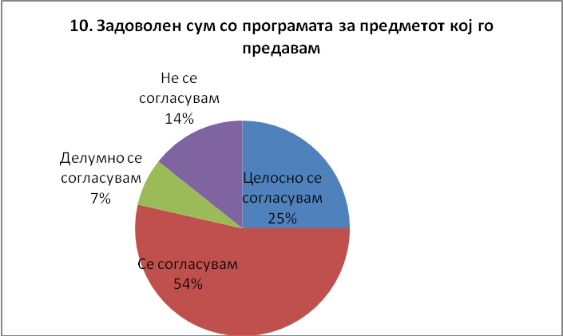  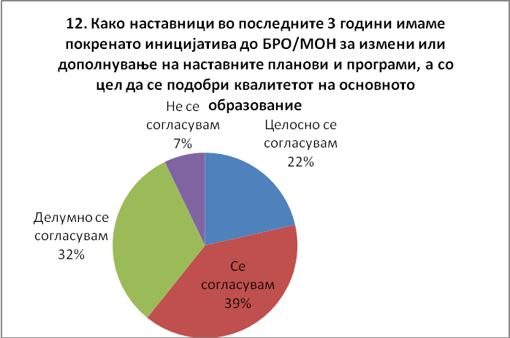
Резултати од спроведените прашалници за родители: | Во прашалникот од ова подрачје родителите секаде искажуваат задоволство од работата на училиштето освен во делот на наградувањето и добивањето призанние на нивното дете за учество во некоја активност.  Бидејќи првпат се појавува оваа констатација прептпоставуваме дека е поради намалениот број активности овие две години соодветно на состојбата со пандемијата. | 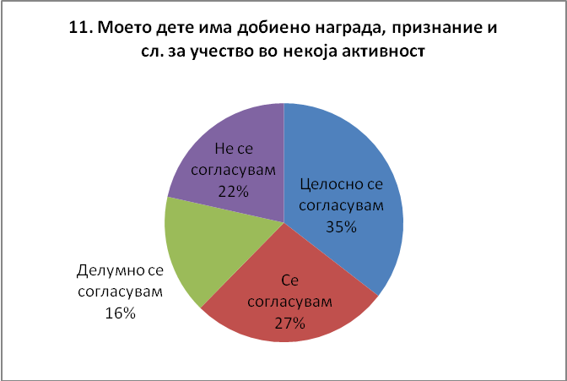
Резултати од спроведените прашалници за ученици: | Во прашалникот од ова подрачје учениците секаде искажуваат задоволство од работата на училиштето освен што поради големиот број на наставни часови во текот на седмицата, не можат редовно да присуствуваме на слободните ученички активности. | 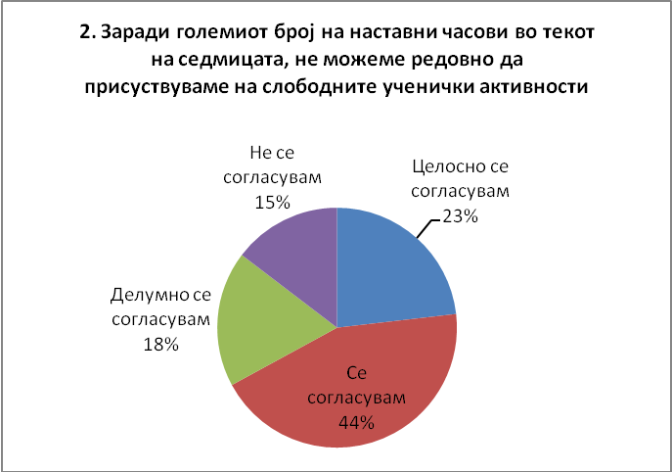

SWOT анализа на подрачјето 1. Наставни планови и програми

Предности: | Слабости:
- Реализација на наставните планови и програми  - Информираност на родителите и учениците за наставните планови и програми  - Изработување на индивидуални образовни планови (ИОП) за учениците со посебни образовни потреби  - Реализација на проширени програми  - Родова и етничка рамноправност, мултикултурни содржини во наставните програми и учебните помагала | - Наставниците кои работат во комбинирани паралелки се соочуваат со потешкотии при реализација на наставните програми (немање време, неможност за интегрирање на содржини, преобемност на часови во текот на денот )  - Потешкотии при реализацијата на воннаставните активности, додатна и дополнителна настава во предметна настава поради големиот фонд на задолжителни часови, а поврзано со организираниот превоз на учениците.  - Намалено наградување и добивање призани на учениците за учество во некоја активност
Можности: | Закани:
- Поголемо учество на наставниците во креирањето на наставни програми во соработка со БРО | - Скратена учебна година  - Чести промени во законската регулатива  - Незадоволство од програмата која наставниците ја предаваат

Резултати на подрачјето 1. Наставни планови и програми
Јаки страни:
- Наставниците изработуваат годишни и тематски планирања по сите наставни предмети (задолжителни и изборни), за дополнителна и додатна настава и за слободните ученички активности.
- Родителите и учениците се запознаваат со наставниот план и програма
- Наставниците изработуваат индивидуални образовни планови (ИОП) за учениците со посебни образовни потреби
- Се реализита проширена програма за учениците од прво до трето одделение
- Училиштето ги почитува родовата и етничка рамноправност, мултикултурните содржини во наставните програми и учебните помагала
Слаби страни:
- Соочување со потешкотии на наставниците во комбинирани паралелки
- Понекогаш се јавува проблем во реализацијата на воннаставните активности, додатна и дополнителна настава големиот фонд на задолжителни часови, а поврзано со организираниот превоз на учениците
- Немање можност наставниците да учествуваат во креирањето на наставните програми
- Намалено е наградување и добивање призание на учениците за учество во некоја активност
Предлог на мерки за подобрување на квалитетот на работата:
- Издвојување/намалување на комбинираните паралелки на поединечни паралелки (онаму каде има можност и ресурси);
- Дел од воннаставните активности да се реализираат online преку посебна програма изработена на тој начин;
- Изнаоѓање начини како наставниците да учествуаат при креирањето и давањето предлози и идеи за квалитетни наставни програми и
- Зголемување на наградувањето и добивањето призанние на учениците за учество во активностите.

Подрачје 2. Постигања на учениците

Бр 2 | Показатели | Констатирани состојби | 1.  Документација | 2.  Набљудување | 3.  Гледишта / мислења / интервјуа
2.1 | Постигања на учениците  - Следење на постигањата на учениците од различен пол и јазикот на наставата според наставни предмети и според квалификациони периоди  - Подобрување на постигањата на учениците  - Идентификување и поддршка на учениците со тешкотии во учењето, на надарените ученици и на учениците со посебни образовни потреби  - Подобрување на постигањата на учениците преку редовната и дополнителната настава  - Следење на хоризонтално и вертикално движење  - Подобрување на интеркултурните компетенции кај учениците | - Наставата во училиштето се изведува на македонски наставен јазик.  - Настава се реализира според наставниот план.  - Училиштето располага со комплетни податоци за постигањата на учениците од различен пол, по наставни предмети, паралелки, низ квалификациони периоди во секоја учебна година.  - Поединечните постигања на ученици се следат од една во друга учебна година и податоците се користат за понатамошните анализи по одделенија, по пол, по предмети за стручната служба, активите и наставничкиот совет, за подобрување на успехот.  - Во текот на учебната година, податоците за постигањата на учениците уредно се внесени во дневникот на паралелката (книжен и електронски, а од учебната 2021/2022 год само електронски) , евидентните листови на учениците, сведителствата, главните книги и во извештаите.  - Училиштето прави и со споредбени анализи на успехот во сите учебни години, и се предлагаат мерки за подобрување на состојбите. За постигањата на учениците се дискутира на одделенски и наставнички совети.  - Според мислењето на поголемиот број наставници и родители, мотивацијата кај учениците за подобрување на постигањата и воопшто за учење, постојано е во пад.  - Успехот кој го постигнуваат момчињата е секогаш послаб од оној кај девојчињата. Овој проблем e разгледуван, но проблемот на крај сепак се сместува во севкупната немотивираност на учениците, посебно на момчињата за учење.  - Во училиштето постои пропишана процедура на систем за идентификација на ученици со потешкотии во учењето и надарени ученици. Идентификување на ученици со потешкотии во учењето и надарени ученици се врши преку набљудување и оценување од страна на предметните наставници, потоа преку разговори со одделенските раководители, стручни соработници и родителите, како и разговори на ниво на стручни активи, се следи нивниот напредок и се интервенира кога е потребно.  - Поретко се идентификуваат и помалку се работи со надарените ученици во училиштето. Основни форми каде тие се вклучуваат се слободните ученички активности и додатната настава.  - За учениците со потешкотии во наставата и учењето се вклучени образовни асистенти во учебната 2020/2021г, а во учебната 2021/2022г нема вклучено образовни асистенти бидејќи ниту еден ученик не е отиден на класификација според МКФ.  - Дополнителната настава значително го подобрува успехот на учениците.  - Дополнителна и додатна настава во училиштето се планира и се реализира. Но, за нивна реализација постојат неколку потешкотии, а тоа најчесто се оптовареноста на учениците со фондот на часови и термините за превоз на учениците со нивното место на живеење. Овие проблеми успешно ги надминуваме последниве неколку години со ефективност во распоредот на часови за дополнителна настава кој се менува месечно за да може да се опфатат сите ученици по сите предмети каде им е потребна дополнителн помош.  - Посебно треба да се нагласат добрите постигања на учениците од ова училиште на натпревари, како резултат на залагањата на наставниците и работењето на учениците. Учениците учествуваат и освојуваат награди на голем број на регионални и државни натпревари, по повеќе наставни предмети, но се уште е потребно и нивно поголемо мотивирање за ангажирање во воннаставните активности.  - Постои формално следење на постигањата на учениците од еден во друг циклус и се превземаат активности за надминување на разликите што се јавуваат при таквите ситуации.  - Се следат постигањата на учениците при премин од одделенска во предметна настава и се анализираат причините за евентуалните разлики.  - Делумно се следат и анализираат постигањата на учениците при премин во средно училиште.  - Интеркултурните компетенции кај учениците се стекнуваат преку стекнување на интеркултурни ставови, знаења и вештини со кои подобро ќе ги разбираат и почитуваат различните култури. Овие компетенции се стекнуваат преку мултикултурни работилници кои се вклопени во наставните содржини. Нашето училиште нема партнер училиште од друга етничка припадност поради недостиг на финансиски средства за да се спроведат активности со друго партнер училиште. Од учебната 2021/2022г, двајца наставници реализираат и активности од интеркултурализмот според насоките на Нансен дијалог центарот и МОН, со што се подобрува нивото на интеркултурните компетенции. | - Училишните програми и извештаите;  - самоевалуацијата  - записниците од стручните органи на училиштето,Училишниот одбор, Советот на родители;  - извештаите од стручната служба; -резултатите од интегрална евалуација.  - анализите на успехот;  - анкетите/интервјуата сонаставниците, родителите и учениците;  - увидот на час од страна на инспекцискиот тим;  - досиејата научениците,  - дневници,  - евидентни листи.  - Училишните програми и извештаите;  - самоевалуацијата;  - записниците од стручните органи на училиштето,  - Училишниот одбор,  - Советот на родители;  - извештаите од стручните соработници; -споредбените прегледи на резултатите од оценувањето (државни, регионални, училишни натпревари);  7.анализите на успехот;анкетите/интервјуата сонаставниците, родителите и учениците  - програмата за дополнителна настава  - Прилагодено наставно планирање за учениците со потешкостии во учењето  - Записници од средби на професионалните заедници  - записниците од стручните органи на училиштето,  - анкетите за родителите и учениците  - евиденција на редовната и дополнителната настава  - планирање на редовната и дополнителната настава  - споредбени извештаи  - потврди за прием на ученици во средните училишта  - записници од стручните органи во училиштето  - анкетите за родителите и учениците  - евиденција на редовната и дополнителната настава  - планирање на редовната и дополнителната настава | - Часови во паралелки во коишто има и деца со посебни потреби и се раеализира и изборна настава  - Посета на училишната библиотека  - Средба со Училишен одбор | 1. Прашалник со ученици  2. Прашалник со родители  3. Прашалник со наставници  - Интервју со директорот и стручните соработници
2.2 | Задржување/осипување на учениците  - Опфат на учениците  - Редовност во наставата  - Осипување на учениците  - Премин на ученици од едно училиште во друго | Училиштето има систем за добивање на податоците за опфат на учениците од реонот. Секоја учебна година децата кои согласно Законот треба да се запишат во прво одделение во ПУ и централното училиште целосно се опфатени. Најголемиот број се запишуваат во мај согласно законот, а мал број подоцна – ако има повратници од странство или ново доселени.  Уписите за новите ученици се изведуваат според дадените протоколи за упис и истите согласно Законот се спроведуваат во месец мај .  Во следната табела е прикажан бројот на ученици кои ја завршиле учебната 2020/2021 год.  3.Во следната табела е дадена состојбата со бројност на учениците по одделенија и пол на крајот од I полугодие:  - Редовноста на учениците систематски се следи во училиштето од страна на одделенските раководители, стручните соработници, наставничкиот совет.  - Најмногубројно неоправдано изостанување се забележува во повисоките одделенија. Во врска со ова, одделенските раководители во соработка со стручните сорааботници на училиштето редовно имаат советодавни средби со учениците и родителите со цел нивно информирање, изрекување на педагошки мерки на учениците и преземање на соодветни чекори за подобрување на редовноста.  - За ова училиштето има пишана процедура, а кај стручните соработници постои уредна евиденција и документација, во пишана и во електронска форма.  - Во училиштето има интерен Правилник за изрекување на педагошки мерки. Исто така, во училиштето има дежурство на наставниците за време на одморите, што придонесува за редовноста на часовите  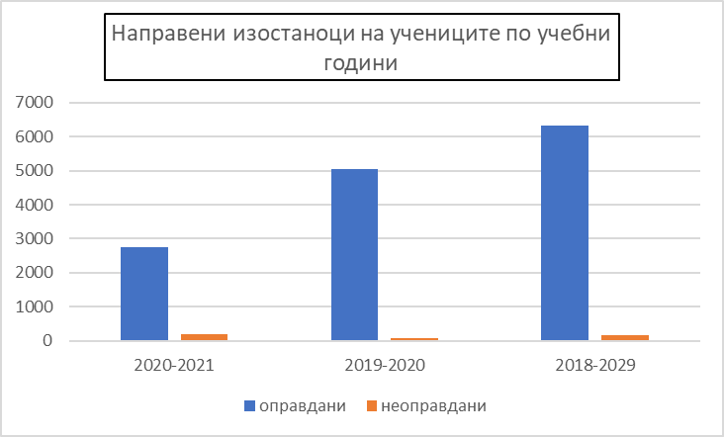  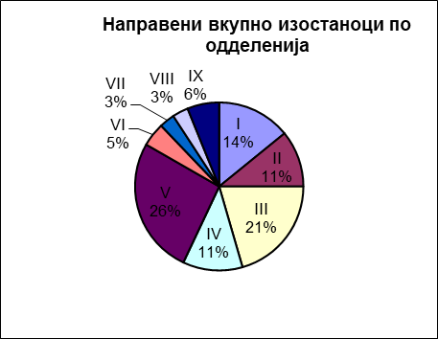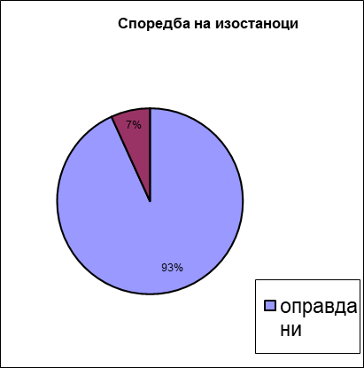  - Во училиштето се следи осипувањето на учениците од страна на стручните соработници и според нивна анализа најчеста причина за осипувањето е преселување на друго место за живеење.  - Училиштето ја почитува постапката за премин на ученици од едно училиште во друго. При преминот во друго училиште ги доставува значајните информации за образовниот развој на ученикот, а при прием на ученик од друго училиште ги бара истите информации и ги зема предвид при понатамошната образовна работа со ученикот.  - Задржувањето на учениците е добро иако како можна закана за училиштето се јавува намалувањето на бројот на учениците заради пад на наталитетот. | - Записници на директор,  - Записници на стручните соработници  - Дневници  - записници од родителски средби  - Правилник за изрекување на педагошки мерки на учениците  - Записници на стручни соработници  - распоред на дежурства  - Записници од Совет на родители  - Распоред на дежурни наставници  - Записници на стручни соработници  - Педагошка евиденција и документација  - Преведници | - Посета на час за редовноста на учениците | - Прашалник со ученици  - Прашалник со родители  - Прашалник со наставници  - Интервју со директ. и стручните соработ.
   | Се | М | Ж
  I | 21 | 13 | 8
  II | 31 | 20 | 11
  III | 32 | 17 | 15
  IV | 21 | 6 | 15
  V | 29 | 17 | 12
  I-V | 134 | 60 | 53
  VI | 33 | 13 | 20
  VII | 33 | 18 | 15
  VIII | 43 | 22 | 21
  IX | 40 | 19 | 21
  V-IX | 149 | 59 | 57
  I-IX | 283 | 119 | 110
  одд. |  | Вкупно ученици
  одд. | се | машки | женски
  I | 33 | 12 | 11
  II | 21 | 13 | 8
  III | 30 | 20 | 10
  IV | 31 | 16 | 15
  V | 21 | 6 | 15
  I-V | 136 | 67 | 59
  VI | 35 | 23 | 12
  VII | 31 | 13 | 18
  VIII | 31 | 18 | 13
  IX | 43 | 22 | 21
  IX | 140 | 76 | 64
  I- IX | 276 | 143 | 123
2.3 | Повторување на учениците  - Ученици кои не ја завршуваат годината/образованието | Во минатите две учебни години во ОУ„Манчу Матак“ – Кривогаштани нема ученици кои ја повториле учебната година. | Записници на стручни соработници  увид од комплетната педагошка евид. и докум. |  | - прашалник со ученици  - Интервју со директорот и стручните

Резултати од спроведените прашалници каде се идентификувале одредени слабости, недоследности и негативности
Резултати од спроведените прашалници за наставници: | Во прашалникот од ова подрачје наставниците секаде искажуваат задоволство од работата на училиштето:
   | Прашалник СЕУ наставници | Целосно се согласувам | Се согласувам | Делумно се согласувам | Не се согласувам
  1 | Учениците со поддршка од училиштето и наставниците учествуваат во различни манифестации и се трудат да постигнат високи успеси на натпревари од различни области што се организираат на локално, национално или на меѓународно ниво | 17 | 10 | 1 | 0 | 3,57
  2 | Се користат средства (социјалните мрежи, веб страна, социјални мрежи, разглас, ученичко катче, медиуми, пригодни манифестации и сл.) за афирмирање на воннаставни активности и продуктите од нив | 21 | 7 | 0 | 0 | 3,75
  3 | Училиштето ги следи постигањата на учениците по наставни предмети и класификациони периоди | 24 | 3 | 1 | 0 | 3,82
  4 | Училиштето ги следи постигањата на учениците според полот и јазикот на наставата по сите наставни предмети | 19 | 8 | 0 | 1 | 3,61
  5 | Училиштето промовира уверување дека постигањата на сите ученици може да се подобрат | 21 | 7 | 0 | 0 | 3,75
  6 | Училиштето планира и презема конкретни активности за постојано подобрување на постигањата | 23 | 5 | 0 | 0 | 3,82
  7 | Поголемиот број на наставници од училиштето им даваат поддршка на учениците кои имаат тешкотии во учењето, на надарените ученици и на учениците со пречки во развојот, избирајќи активности соодветни на нивните можности и потреби | 19 | 8 | 1 | 0 | 3,64
  8 | Училиштето во текот на целата година по сите предмети организира дополнителна настава | 22 | 6 | 0 | 0 | 3,79
  9 | Училиштето превзема различни активности за запишување на сите деца од реонот | 26 | 1 | 1 | 0 | 3,89
  10 | Училиштето води евиденција за тоа дали по завршувањето на основното училиште учениците го продолжиле образованието | 19 | 8 | 1 | 0 | 3,64
  11 | Редовноста на учениците е добра и во најголем дел оправдана | 21 | 7 | 0 | 0 | 3,75
  12 | Училиштето ја почитува постапката за премин од едно училиште во друго, ги бара и ги доставува значајните информации за извршувањето на трансферот | 24 | 3 | 0 | 1 | 3,79
Резултати од спроведените прашалници за родители: | Во прашалникот од ова подрачје родителите секаде искажуваат задоволство од работата на училиштето:
   | Прашалник СЕУ Родители | Целосно се согласувам | Се согласувам | Делумно се согласувам | Не се согласувам | ранг
  1 | Училиштето превзема мерки за да се подобри успехот на учениците | 37 | 39 | 15 | 2 | 3,19
  2 | Училиштето се грижи за вашето дете кога има тешкотии во учењето | 35 | 35 | 20 | 3 | 3,10
  3 | Училиштето ги поттикнува учениците кои се надарени во нешто | 39 | 37 | 20 | 3 | 3,13
  4 | Училиштето во текот на целата година по сите предмети организира дополнителна настава | 43 | 37 | 7 | 6 | 3,26
Резултати од спроведените прашалници за ученици: | Во прашалникот од ова подрачје учениците секаде искажуваат задоволство од работата на училиштето:
   | Прашалник СЕУ ученици | Целосно се согласувам | Се согласувам | Делумно се согласувам | Не се согласувам | ранг
  1 | во текот на целата учебна година наставниците редовно ги реализираат часовите за дополнителна настава, додатна настава и слободни ученички активности | 46 | 28 | 3 | 5 | 3,40
  2 | Поголемиот број на наставници од училиштето им даваат поддршка на учениците кои имаат тешкотии во учењето, на надарените ученици и на учениците со пречки во развојот, избирајќи активности соодветни на нивните можности и потреби | 45 | 32 | 2 | 3 | 3,45
  3 | Наставниците имаат посебен начин на работа доколку некој ученик имаат посебни потреби или потешкотии во учењето. | 45 | 29 | 5 | 3 | 3,41

SWOT анализа на подрачјето 2. Постигања на учениците

Предности: | Слабости:
- Добри постигнувања на натпревари;  - Активности од интеркултурализам;  - Стручниот актив значаен дел од програмата посветува на подобрувањата на успехот на учениците. | - Немотивираност на учениците за постигнување на повисоки резултати;  - Помалку се работи со надарени ученици;  - Потешкотии при реализација на додатна и дополнителна настава заради превозот на учениците;
Можности: | Закани:
- Училиштето ги информира учениците и родителите за помошта што можат да ја добијат од стручните работници во однос на професионалната ориентација. | - Намалување на бројот на учениците поради намалувањето на наталитетот во општината или преселување на друго место на живеење.

Резултати подрачјето 2. Постигања на учениците

Јаки страни:

- Во училиштето се создава стимулативна средина за учениците да учат и да напредуват;
- Се подобрува нивото на интеркултурни компетенции кај учениците;
- Постигнувањата на учениците во рамките на училиштето се следат , соодветно се вреднуваат и се превземаат активности да се спречат негативните трендови во постигањата.

Слаби страни:

- Намалување на мотивацијата кај учениците за подобрување на постигањата и воопшто за учење;
- Поретко се идентификуваат и помалку се работи со надарни ученици;
- Соочување со потешкотии за реализација на додатна и дополнителна настава;
- Недостиг на финансиски средства за спроведување на активности со партнер училиште.

Предлог на мерки за подобрување на квалитетот на работата:

- Организирање на работилници, советодавни разговори за ученици и родители за подигнување на свеста за значењето на учењето и знаењето;
- Поголема ефективност во распоредот на часови за дополнителна и додатна настава за да се опфатат сите ученици со кои треба повеќе да се работи;
- Организирање и спроведување на обуки за наставниците за подобрување на квалитетот на наставата со цел поголемо мотивирање на учениците за учење.

3. Учење и настава
Бр | Показатели | Констатирани состојби | 1.  Документ. | 2.  Набљудување | 3.  Гледишта / мислења / интервјуа
3.1 | Планирања на наставниците  - Поддршка и следење на планирањата на наставниците  - Индивидуални планирања на наставниците  - Размена на искуства и информации при планирањето  - Распоред на часови | 1. Поддршка и следење на планирањата на наставниците  Пред почетокот на секоја учебна година, училиштето изработува Годишна програма во која ги планира севкупните активности за реализација на Наставните планови и програми подготвени од БРО и одобрани од МОН.  Наставниците секоја учебна година на почетокот подготвуваат различни видови планирања на воспитно - образовниот процес. При изготвувањето на планирањата наставниците добиваат поддршка од страна на директорот и стручните соработници на училиштето.  Директорот во својата годишната програма за работа планира активности за увид во планирањата и подготовките на наставниците за настава и по потреба врши ревидирање на краткорочното, среднорочното и долгорочното планирање од редовната настава и планирањето на дополнителната, додатната настава и вонаставните активности на наставниците укажувајќи им на направените пропусти.  Од програмите за работа на стручните соработници (педагог, психолог и специјален едукатор и рехабилитатор) како и од извештаите за работа на стручната служба може да се заклучи следното:  Во програмите за работа на стручните соработници се планирани активности за запознавање на наставниците со нови закони, правилници, упатства, концепциски документи и сл. Педагогот ги известува наставниците на состаноците од наставничкиот совет и стручните активи за настанатите промени кои треба да се вметнат во планирањето и дава насоки за планирање на редовната, дополнителната, додатната настава и воннаставните активности. Заедно со психологот и специјален едукатор и рехабилитатор даваат упатства и поддршка на наставниците за изработка на ИОП за оние ученици за кои што е потребен. Стручните соработници исто така вршат увид во планирањата и даваат насоки за корекции и надополнување на направените пропусти. Планирањата се следат (проверуваат) и анализираат од страна на стручните соработници и директорот на училиштето во однос на образец подготвен за таа намена и констатираат дали ги содржат сите потребни компоненти за планирањето на реализацијата на редовната настава, дополнителната, додатната настава и воннаставните активности.  Во изминатитот период на пандемија со КОВИД19 стручните соработници им пружија поддршка на наставниците во изготвувањето на скратените наставни програми.  Покрај преглед за навремено доставување на сите планирања на почетокот од учебната година, стручните соработници и директорот го следат континуирано квалитетот на дневните планирања на наставниците преку инструмент. Овие планирања се следат најмалку еднаш во едно полугодие. | Во годишната програма на училиштето (Прилог 15) постојат пропишани стандарди и критериуми за следење на воспитно – образовната работа во училиштето со кои што се одредува динамиката и карактерот на следењето и вреднувањето.  Следење и вреднување на планирањата од наставниците по предмети  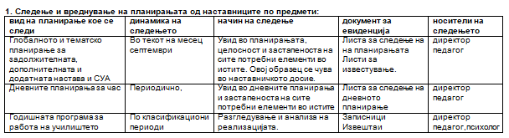  Од спроведените прашалници за наставници 25 од анкетираните наставници (89%) целосно се согласуваат со тврдењето дека „Во училиштето има пропишани приоди за планирање и утврдени процедури за поддршка и следење на планирањето на наставата од страна на директорот и стручните соработници.“  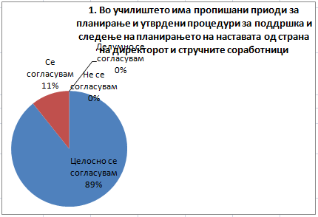  53% од наставниците или 15 наставници целосно се согласуваат со тврдењето дека Училиштето ми помага и поддржува во ефикасното планирање на часовите.  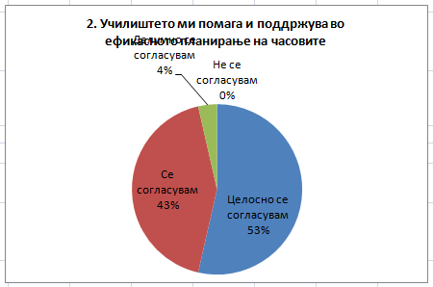
 |  | 2. Индивидуални планирања на наставниците  Врз основа на податоците внесени во Годишната програма за работа на училиштето како и увидот во планирањата на наставниците може да се извлечат повеќе заклучоци. Секој наставник по својот предмет ја планира работата во текот на годината во однос на редовната, дополнителната, додатната настава и воннаставните активности. Наставниците планираат Годишни или долгорочни и тематските (месечни) и среднорочни планирања кои што се доставуваат до директорот на училиштето до 31 август во печатена и/или електронска форма. Во своите планирања, по дадените насоки за планирање наставниците ги вклучуваат целите на наставата по теми, очекуваните исходи, временска рамка, одделение, планирани писмени работи, планирање на часови за нови содржини и повторување, оценување, форми и методи на работа, наставни средства и помагала, но исто така вклучуваат и наставни содржини од областа на екологијата, планирана меѓупредметна интеграција, примена на ИКТ во наставата, како и мултикултурни активности. Наставниците ги планираат и критериумите за оценување а одделенските раководители изготвуваат и планирања за часот на одделенската заедница.  Наставниците исто така изработуваат и планирања за дополнителна и додатна настава и слободни ученички активности кои се изведуваат во текот на целата учебна година со распоред на активностите седмично во согласност со наставниот план. Додатната и дополнителната настава е реализирана со учениците од прво до деветто одделение согласно месечните постигнувања на учениците.  За учениците со посебни потреби кои се интегрирани во редовната настава изработуваат посебна – индивидуална програма за работа со нив.  Во дневните подготовки посебно внимание во планирањето се посветува на добро дефинирање на целите и исходите од часот, активноста и на наставниците и на учениците во сите делови од часот. Голем дел од наставниците во рамките на дневната подготовка планираат диференцирани цели и активности за учениците со потешкотии како и активности со различни нивоа на тежина прилагодени на различните потреби на учениците. Дневните подготовки исто така содржат податоци за зададената домашна работа, начините на следење на работата на учениците во текот на часот, инструментите за следење на постигањата на учениците, формите и методите на работа.  Во учебната 2020/2021 година по прогласувањето на пандемија од страна на СЗО Наставните програми беа скратени во согласност со календарот за работа донесен од МОН. Во нашето училиште сите наставници беа навремено информирани за измените и дополнувањата на наставниот план и програмите пред почетокот на нивната примена.Планирањата на наставниците претрпеа измени во согласност со скратените наставни програми но ги задржаа како компоненти целите, резултатите од учење, определените поими за програмските содржини за сите теми / програмски подрачја утврдени во редовните наставни програми. Беа изготвени и нови обрасци за планирање на работа на час (Прилог) прилагодени на скратените часови и скратените наставни програми посебно за часовите кои се изведуваа онлајн.  Во текот на учебната 2021/2022 година наставниците кои предаваат во 1 и 4 одделение припремија сосема нови планирања за реализација на наставната програма за сите предмети во согласност со барањата на новите наставни програми по предметите изработени од БРО. Тематското- процесно планирање беше заменето со планирање на реализацијата на наставната програма а наместо дневни подготовки наставниците за овие одделенија изработуваа сценарија за час и неделни планирања на активностите.  Во текот на оваа учебна година наставниците во своите планирања интегрираа и принципи на критичко размислување и развивање на критичкото мислење со употреба на Microbit во редовната, додатната настава или воннаставните активности. | - Годишна програма за работа на училиштето  - Програма на педагогот  - Извештај за работа на стручната служба  - Извештаи од работа на стручните активи  - Увид во планирањ. на на наставниците | - Набљудување часови  - разговор со наставници  - Средба со директор | - Интервју со ученици  - Прашалник за родители  - Интервју со стручните соработници  - Интервју со директор
 | 3. Размена на искуства и информации при планирањето | При планирањето на наставата наставниците најмногу во рамките на стручните активи разменуваат искуства, идеи и новини. Во училиштето функционираат два стручни активи – за одделенска и за предметна настава со програма за работа во текот на годината (Прилог 1.9 и Прилог 1.10 во Годишната програма за работа). Во рамки на активите наставниците се сретнуваат во просек по еднаш месечно во текот на учебната година. За време на пандемијата средбите на активите продолжија онлајн така што соработката продолжи непречено. Наставниците исто така соработуваат и со наставници - колеги од други училишта но и со советниците од БРО кои ги изготвуваат наставните програми по предметите.  Поради тоа што учебната 2021/22 година беше различна од другите учебни години, заради промените предизвикани од пандемијата образовниот процес претреп големи промени за кратко време. Така во оваа учебна година поради постоечките протоколи соработката на стручните активи се одвиваше онлајн на платформата MS TEAMS. На овие средби наставниците на ниво на струлни активи раменуваа искуства и идеи и информации за планирањата кои придонесуваат за напредок на наставниот процес. | Од спроведените прашалници за наставници исто така се гледа дека наставниците во најголем број се изјасниле со целосно се согласувам (57%) на тврдењето „Наставниците разменуваат искуства и идеи за планирањата.“  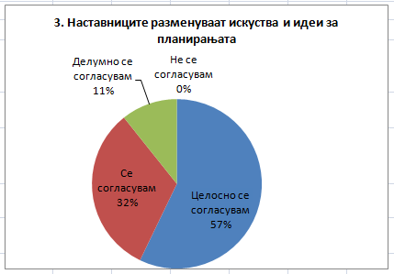
 | 4. Распоред на часови | Во предметна настава распоредот на часови го прави предметен наставник назначен од директорот а потоа изработениот распоред го одобрува комисија назначена од страна на директорот, почитувајќи го најдобриот интерес на детето, но и според просторните и кадровските можности на училиштето. Овој наставник соработува со наставниците од одделенска настава за да се усогласат распоредите на наставниците кои одржуваат часови и во одделенска и во предметна настава. Наставата се изведува во две смени во централното училиште и во ПОУ Крушеани заради просторните капацитети, додека во другите подрачни училишта наставата се изведува во една смена.  Во одделенска настава распоредот го изработува секој наставник за своето одделение во соработка со колегите како од предметна така и од одделенска настава (по англиски јазик, техничко образование, ФЗО и природни науки) кои имаат часови и во одделенска настава. Секоја учебна година распоредот е изработен пред почетокот на новата учебна година и е истакнат на видно место во наставничката канцеларија и на веб страницата на училиштето. | 93% проценти од наставниците одговориле дека целосно се согласуваат со тврдењето дека: Училиштето навреме изработува распоред за додатна и дополнителна нас тава, слободни часови и активности и тој се реализира според предвидената динамика.  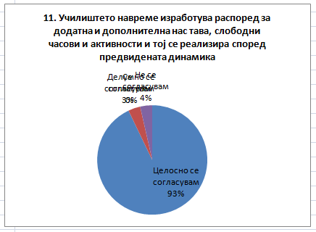  Исто така, 26 од 28 анкетирани наставници целосно се согласуваат со тврдењето дека: Распоредот на часови е изработен согласно наставниот план и почитувајќи го најдобриот интерес на детето искуства и др.  (Извори на информации: Годишна програма за работа на училиштето, извештај за работа на стручната слушба, извештаи за работа на стручните активи, увид во планирањата на наставниците, прашалник за родители, прашалник за наставници)
3.2 | Наставен процес  - Наставни форми и методи | 1. Наставни форми и методи  Според директорот и стручните соработници најголем дел од наставниците користат разновидни наставни методи и форми на работа кои се соодветни на потребите на учениците и нивните стилови на учење. Користат добро испланирани методи за работа со учениците индивидуално, во групи или со целата паралелка. На овој начина наставниците успешно ги развиваат индивидуалните вештини за учење на секој ученик, како и вештините за соработка и комуникација.  Според дадените насоки за планирање наставниците треба да планираат форми и методи на работа уште на почетокот на годината кога ги прават тематските – процесни планирања. Од планирањата може да видиме дека наставниците уште во тематските планирања ги предвидуваат наставните форми и методи кои ќе ги користат во темата која се работи. Ова понатаму се конкретизира со тоа што се планира за секој час кои наставни форми и методи ќе се користат во зависност од видот на часот и содржината која се обработува. Секој наставник во дневната подготовка/сценарио за час ги предвидува формите и методите за работа на часот. При планирањето наставниците ги земаат во предвид индивидуалните стилови на учење на учениците како и на нивните способности и вештини со тоа што се планираат различни форми и методи на работа. Дневните подготовки покажуваат дека наставниците во планирањето на часовите го планираат овај аспект на часот. | 1 Дневни подготовки  - Извештаи од стручни активи и наставнички совет  - Извештај од посета на часови од дитектор и стручна служба | - Набљудување часови  - Проверка на наставните средства  - Состанок со наставниците | - Прашалник за наставници  - Интервју/прашалник со ученици  - Прашалник за родители  - Разговор со директорот  - Разговор со стручните соработници
Од прашалниците за наставници, за оваа точка добиени се следните информации:
- 93% од наставниците се изјасниле дека целосно се согласуваат со тврдењето: Користам разновидни наставни форми и методи во наставата.
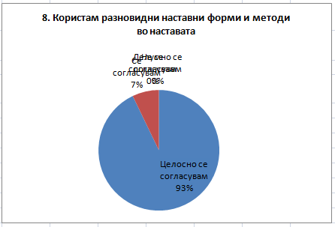
Од спроведените прашалници за ученици добиени се следните информации:
- 62% од учениците целосно се согласуваат дека наставниците им овозможуваат да работат во парови и групи. 31% од учениците одговориел дека се согласуваат со ова тврдење, 6% сметаат дека ова е делумно точно и 1% од учениците одговориле дека не се согласуваат со тврдењето.
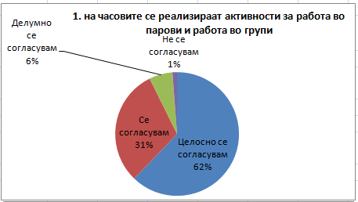
 | 2. Употреба на ИКТ во наставата | Примената на ИКТ се реализира според предвидената динамика во рамки на можностите. Во текот на примената на ИКТ во наставата наставниците се соочуваат со одредени технички проблеми како што се недостаток на интернет конекција, неисправна компјутерка опрема, застарена компјутерска опрема и недоволен број на компјутери во училниците за што навремено се информираат директорот и наставникот кој е одговорен за техничка поддршка.  Примената на ИКТ е планирана во тематските – процесни планирања на наставниците од самиот почеток на учебната година во онај обем во кој што наставникот смета дека може да се примени во функција на усвојување на наставните содржини.  Во учебната 2020/21 година за оние одделенија (6 – 9 одд) кои следеа онлајн настава застапеноста и употребата на ИКТ во наставата се зголеми како на самите часови така и при изработката на домашните работи и другите активности.  Во тековната учебна година со новата Концепција за образование со новите наставни програми употребата на ИКТ во 1 и 4 одделение се зголемува нагло со употребата на дигиталните учебници и смарт таблата во 4 одделение а истото може да се каже и за наставата во прво одделение каде гоелм дел од содржините се застапени како дигитални на часовите. Учениците во 4 одделение беа опремени покрај со смарт табла и со лаптопи (дел од дигиталната бибилиотека на училиштето), а во училниците за прво одделение беа поставени смарттабли или телевизори. Со ова, планирањето на ИКТ од Планирањата на реализацијата на наставната програма за 1 и 4 одделение е исфрлено, но постои во сценаријата за час многу почесто од порано – скоро сите наставни содржини во себе содржат елементи на ИКТ потребни за реализација на содржината. | Од анализата на прашалниците за наставници за овај аспект на самоевалуацијата се добиени следните резултати:  - Според наставниците 82% се изјасниле дека користат ИКТ во реализација на наставата.  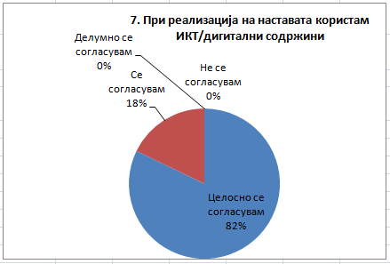  - На тврдењето „Наставниците применуваат информатичко комуникациска технологија (ИКТ) во наставата.“ 36% од учениците одговориле дека целосно се согласуваат со ова тврдење, 45% ученици се согласуваат со тврдењето, 15% делумно се согласуваат дека наставниците применуваат ИКТ во наставата а само 4% од учениците не се согласуваат со ова тврдење.  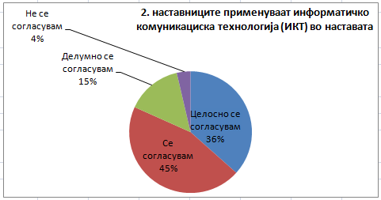  - Родителите пак слично на учениците се изјасниле дека целосно се согласуваат со тврдењето дека „Наставниците применуваат ИКТ во наставата“. 48% од анкетираните родители се согласуваат со ова тврдење а 40% целосно се согласуваат со тврдењето. Мал процент родители 8% одговориле дека делумно се согласуваат со ова.  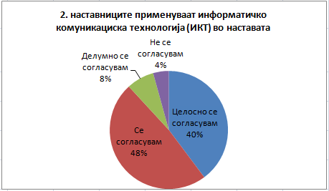
 | 3. Избор на задачи, активности и ресурси | Наставниците навремено ги планираат задачите и активностите кои треба да се реализираат во училиштето или како домашна работа а истите се прилагодени на потребите на учениците за да ги постигнат предвидените цели и да имаат успешни резултати од учењето. Повеќето од наставниците користат различни извори и приоди за учење како и разновидни ресурси различни од учебниците. | Од анализата на прашалниците за наставници добиени се следните резултати:  - 78% од наставниците се изјасниле дека целосно се согласуваат со тврдењето: Давам задачи со различни тежински нивоа при изработка на материјали за утврдување на постигањата на учениците. Само мал дел од наставниците (4%) не се согласуваат со ова тврдење.  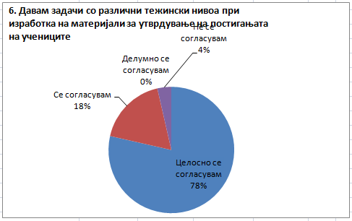  Анализата на прашалниците за ученици ги дала следните резултати:  - 59% од учениците сметаат дека учат работи кои се корисни и применливи во секојдневниот живот.  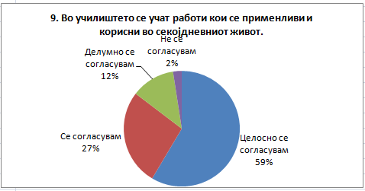  - Исто така, Најголем дел од учениците (50%) сметаат дека наставниците избираат задачи и активности со кои на интересен начин го пренесуваат знаењето на учениците.  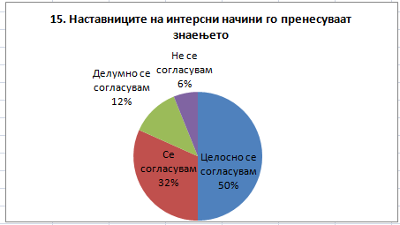  Од анализираните прашалници за родители може да се заклучи следното:  - Најголем дел од родителите 55% се согласуваат со тоа дека наставниците имаат современ приод во реализацијата на наставните планови и програми.  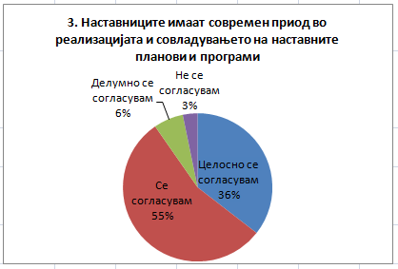  - Исто така најголем дел од родителите кои биле анкетирани (46%) се изјасниле дека целосно се согласуваат со тврдењето: „наставниците поттикнуваат интерес кај учениците за учење и ги мотивираат за постигнување подобри резултати“.  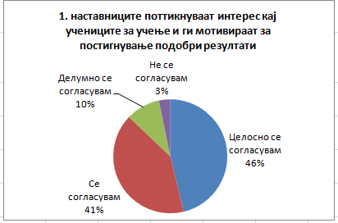
 | 4. Приодот на наставникот кон учениците | Во однос на приодот кон учениците, наставниците во голем број негуваат и начини и вештини за индивидуализиран пристап кон некои ученици кои покажуваат потешкотии во совладувањето на наставните содржини како и посебен индивидуален пристап кон учениците со посебни потреби но и кон учениците кои покажуваат добри постигнувања и им е потребна додатна работа и совладување на поимите и содржините на повисоко ниво. Наставниците ги поттикнувааат учениците на соработка и креативност. Учениците во процесот на учење од страна на наставникот се поттикнуваат на истражување, критичко размислување, решавање проблеми, работа со сопствено темпо и користење на наученото во секојденевната практика. | Од анализата на прашалниците за наставници се добиени следните резултати:  - Најголем дел од наставниците (96%) се изјасниле дека целосно се согласуваат со тврдењето дека користат приоди за да ги мотивираат учениците: индивидуален приод, консултации, пофалби, поттикнувачки повратни информации, убави зборови, оценки, мотивирачко зборување, награди, усна повратна информација.  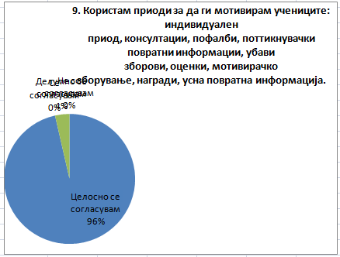  - 61% од учениците сметаат дека се запознати со целите и активностите за време на часот и знаат што се очекува од нив да постигнат во текот на часот и наставникот кој им ги соопштува им помага да стигнат до усвојување на дадените цели.  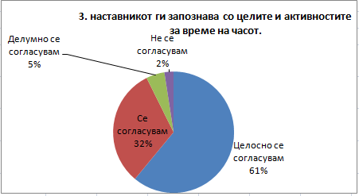  - 39% од учениците целосно се согласуваат а 45% од учениците се согласуваат со тврдењето дека наставникот секоја забележана пречка за време на часот ја отстранува во корист на успешно изведување на наставата и учениците.  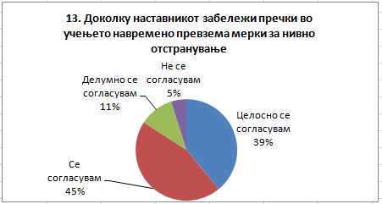  - Најголем број од учениците 50% целосно се согласуваат дека наставниците избираат интересни пристапи за да им го пренесат знаењето на учениците.  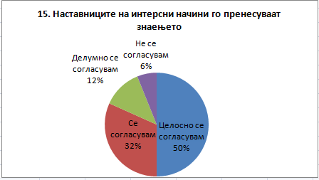  - 61% од учениците сметаат дека наставниците им помагаат да го подобрат успехот  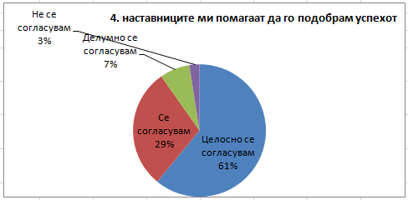  - Според 52% од анкетираните ученици целосно е точно дека:Најголем број од наставниците ги охрабруваат учениците самостојно да мислат да поставуваат прашања и да изведуваат заклучоци за она што го учат  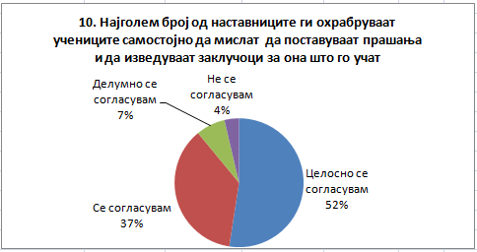  Од прашалниците за родители добиени се следните резултати:  - 55% од родителите за приодот на наставниците сметаат дека тврдењето: Наставниците имаат современ приод во реализацијата и совладувањето на наставните планови и програми, е точно, додека 46% се изјасниле дека ова тврдење го сметаат за целосно точно.  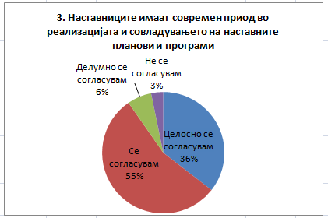
 | 5. Интеракција меѓу наставниците и учениците | Во процесот на поучување наставниците имаат одлична интеракција со учениците со цел да се подобри учењето а климата во училницата и училиштето да биде позитивна. На овој начин се гради доверба меѓу учениците и наставниците. Најчесто применувани методи на интеракција се поставување прашања, практични активности, изработка на проекти, оценување и поттикнување на самооценување, бура на идеи и сл. Комуникацијата меѓу наставниците и учениците е отворена, поттикнувачка, мотивирачка. | Од анализата на прашалниците за анкетирање на наставници добиени се следните резултати:  - 96% од наставниците се изјасниле дека целосно е точно тврдењето: Редовно им давам повратни информации на учениците за нивната работа, дискутирам со учениците за нивниот напредок и постигањата.  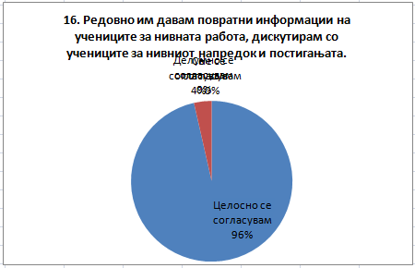  Анализираните прашалници за ученици ги дале следните резултати:  - 61% од учениците сметаат дека се запознати со целите и активностите за време на часот и знаат што се очекува од нив да постигнат во текот на часот и наставникот кој им ги соопштува им помага да стигнат до усвојување на дадените цели.  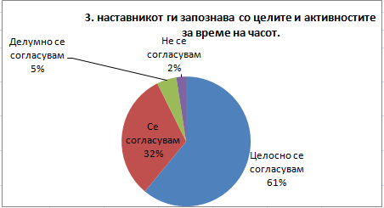  - Учениците (45% - целосно се согласуваат, 46% само се согласуваат со тврдењето) сметаат дека наставниците при решеавање проблеми и одлучување го земаат во предвид мислењето на учениците.  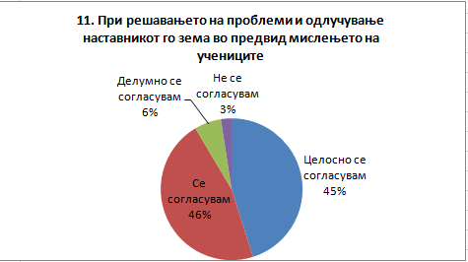  - 43% од учениците целосно се согласуваат а скоро исто толку ученици – 40% се согласуваат со тврдењето: Учениците и наставниците заеднички работат на различни проекти во и надвор од училиштето  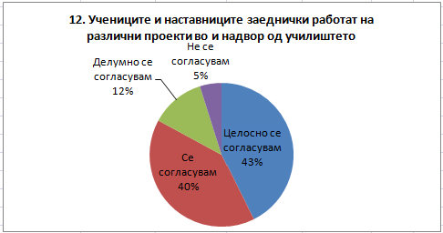  Родителите пак, вака се изјасниле во нивните анкети по оваа точка:  - 46% од родителите целосно се согласуваат со тврдењето дека наставниците поттикнуваат интерес кај учениците за учење и ги мотивираат за постигнување подобри резултати.  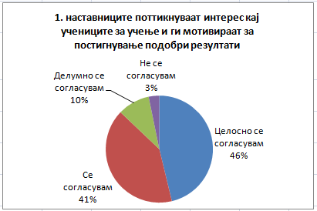
 | - Следење на наставниот процес | Како што се следи планирањето и оргаизацијата на наставата од страна на директорот и стручните соработници, така се следи и реализацијата на наставата.  Училиштето има интерна пропишана процедура за следење на наставниот процес. Истата редовно се применува. Во текот на учебната година се врши увид на час од страна на стручните соработници и директорот кај сите наставници 1 -2 пати во полугодие. По извршениот увид се вршат консултации со наставниците со цел да се подобри наставата. Стручните соработници имаат изготвено инструмент за следење и вреднување на планирањата и подготовка на наставниот час во кој се следи и вреднува комуникацијата на наставникот со учениците, изведбата на наставниот час, водењето и текот на часот, воспоставување клима на часот, оценувањето на напредокот на учениците, изборот на методи, форми на работа, изборот на задачи, активности и ресурси, користење на ИКТ во наставата и сл.  Училиштето има изработено и сопствени протоколи кои го пропишуваат и опишуваат процесот на следење на реализацијата на наставата предвидувајќи ги и инструментите кои се наменети за тоа. Во училиштето постои и практика на размена на искуства преку следење на работата од колеги од стручниот актив. Наодите од овој вид следење исто така се користат за подобрување на наставниот процес.  Во учебната 2020/21 година и покрај тоа што наставата се изведуваше онлајн сепак беше следена од стручните соработници и директорот кои имаа можност процесот на следење да го извршат онлајн. | дневни подготовки,  извештај од посета на часови од дитектор и стручни соработници,  прашалници за родители, наставници и ученици
3.3 | Искуства на учениците од учењето  - Средина за учење  - Атмосфера за учење  - Поттикнување на учениците за преземање одговорност  - Интеракција на учениците меѓу себе | Анализата на прашалниците за родители ги даваат следните податоци:  - Најголем дел од родителите (46%) сметаат дека учениците се наоѓаат во средина во која наставниците поттикнуваат интерес за учење и ги мотивираат учениците за постигнување подобри резултати додека 41% само се согласуваат со тврдењето.  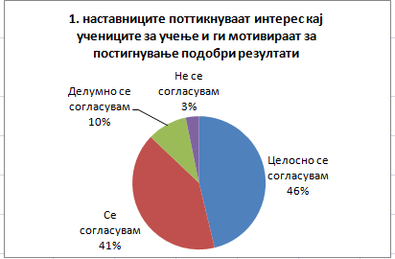  - И учениците сметаат дека нивната средина за учење стимулирачка и мотивирачка и поттикнува интерес за учење според 41% од испитаните ученици кои целосно се согласуваат со тврдењето. Исто така голем процент 38% од учениците избрале дека само се согласуваат со ова тврдење. За многу мал процент од учениците тврдењето не е точно – 6%.  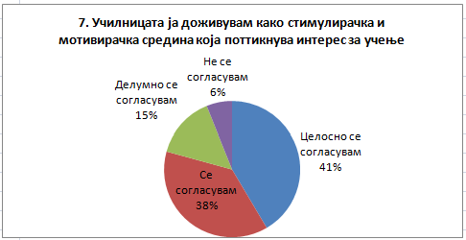  2. Атмосферата за учење е исто така мотивирачка  3. На учениците им се задаваат различни одговорности: дежурство, претседател, заменик и секретар на одделенската заедница, учество во Заедницата на ученици/ученички парламент на ниво на училиште, ученички правобранител. за да потоа тоа го пренесат пред своите соученици и ги известат за се што е нивна одговорност во соработка со стручните служби на училиштето.  - Во одделенската заедница и Заедницата на ученици, учениците имаат можност да го кажат своето мислење за некои проблеми во училиштето и истите да се пренесат до надлежните.  - Постои и тим за техничка поддршка при работата со компјутерите кој заедно со наставникот по информатика во вид на слободна активност редовно ја проверува исправноста на компјутерите.  - Некои од наставниците кои сметаат дека треба да назначат ученик за проверка на домашните задачи на учениците задолжуваат ученици и му даваат таква одговорност, кои потоа на наставникот му реферираат за редовноста на исполнување на домашните задачи кај учениците во одделението.  - Исто така учениците имаат одговорност која што секој наставник ја поттикнува кај нив уште со самото доаѓање во училиште, за процесот на учење и нивните одговорности во тој процес како на пример после секоја завршена наставна содржина, домашна задача, подготовка за проект, учество на натпревари и приредби и.т.н  Според одговорите на учениците од прашалникот најголем процент од учениците сметаат дека наставникот ги запознава со целите на часот (61%), 94% од учениците се изјасниле дека редовно се информирани за постигнувањата и напредокот во учењето. Спред 52% од учениците наставниците во најголем број ги охрабруваат учениците самостојно да размислуваат, да поставуваат прашања и извлекуваат заклучоци. Ова покажува дека на учениците им е пружена можност да преземат одговорност за сопственото учење и напредување. Тие се партнери со наставниците во процесот на учење. | 1. Увид во евиденција на стручна служба  - ученички досиеја  - дневник на паралелка  - програма и извештај на ученичка заедница | - набљудување на училиш. простор  - посета на часови | - Разговор/ прашалник со:  - Ученици  - Родители  - Наставници
3.4 | Задоволување на потребите на учениците  - Идентификување на образовните потреби на учениците  - Почитување на различните потреби на учениците во наставата | 1. Идентификување на образовните потреби на учениците  Во училиштето работи училишен инклузивен тим како и комисија која изработува програма за работа со надарени и таленирани ученици (Годишна програма, прилог 1.11 и прилог 7). Со годишната програма се предвидува идентификување на образовните потреби на учениците и работа со различните групи ученици така што сите образовни потреби ќе бидат исполнети. Покрај стручните соработници идентификацијата на образовните потреби на учениците со потешкотии во учењето, надарените и талентирани ученици и учениците со посебни образовни потреби ја прават и предметните наставници, раководителите на паралелките и родителите. За учениците кои имаат посебни образовни потреби по предметите по кои не можат да ги постигнат поставените цели се изработува Индивидуален образовен план по кој се работи во текот на годината а и во дневните подготовки се назначуваат диференцирани цели и активности според потребите на оваа група ученици. Учениците кои имаат потешкотии во совладувањето на определени теми се упатуваат на дополнителна настава, а во дневните подготовки се планираат пониски цели и полесни задачи. За учениците кои покажуваат добри резултати и ги совладуваат наставните содржини на повисоко ниво се организира додатна настава каде што можат да ги развиваат своите знаења и способности а на часот за ваквите ученици се приготвуваат задачи кои активираат повисоки мисловни процеси и ги задоволуваат образовните потреби на учениците.  Од анализираните прашалници за наставници по однос на оваа точка може да се заклучи следното:  - 53% од наставниците се согласуваат со тврдењето дека Програмата за ученици со посебни образовни потреби допринесува за подобрување на постигањата кај тие ученици.  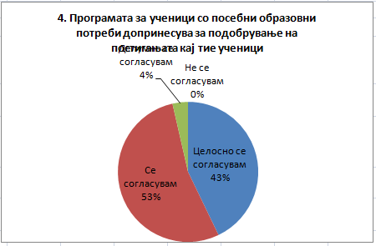  Според учениците:  - 44% од учениците се согласуваат со тврдењето дека: Учениците кои имаат потешкотии при совладување на материјалот наставникот ги советува редовно да посетуваат дополнителна настава.  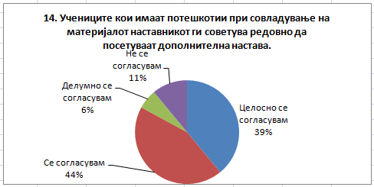  - 55% од учениците целосно се согласуваат со тврдењето дека: Талентираните и надарените ученици редовно посетуваат додатна настава и учествуваат на натпревари  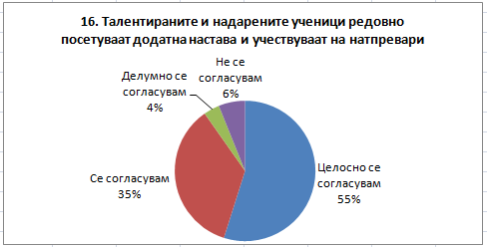  2. Почитување на различните потреби на учениците во наставата  Во училиштето се почитуваат потребите на секој ученик. Учениците имаат право да бираат секции во кои ќе членуваат, краткотрајни воннаставни активност во кои ќе учествуваат без оглед на пол, етничка припадност. Секој ученик има право да има свои образовни потреби за кои училиштето има процедури, правила кои овозможуваат да бидат почитувани.  Од прашалниците за наставници добиени се следните податоци:  - 53% од наставниците се согласуваат со тврдењето: Програмата за ученици со посебни образовни потреби допринесува за подобрување на постигањата кај тие ученици.  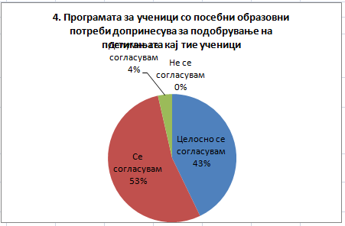  - 78% од наставниците целосно се согласуваат со тврдењето: Ги оценувам постигањата на учениците со пречки во развојот согласно изготвениот ИОП.  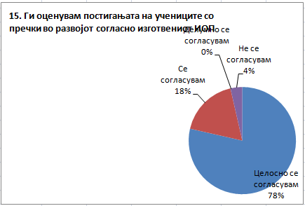  Анализираните прашалници за ученици ги дале следните резултати:  - 60% од анкетираните ученици целосно се согласуваат со тврдењето: Активно учествувам во текот на часот. Многу мал процент ученици 7% делумно се согласуваат со тврдењето или 2% не се согласуваат со ова тврдење.  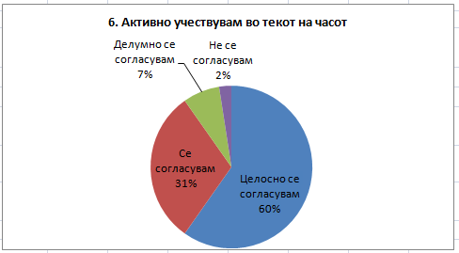  (Извори на информации: Годишна програма за работа на училиштето, прашалници за ученици, наставници, дневни планирања на наставниците, ученички досиеја) | - анализа на анкети  - дневни планирања на наставниците  - Извештаи од стручна служба  - Ученички досиеја | - Набљудување на час  - следење/набљудување на воннастав.активности  - ученички досиеја | - разговор /прашалник со:  - Ученици  - Родители  - Настав.
3.5 | Оценувањето, како дел од наставата  - Училишна политика за оценување  - Методи и форми на оценување  - Користење на информациите од оценувањето во наставата | 1. Училишна политика за оценување  Училиштето гради своја политика за оценување која секоја година се дополнува со нешто ново и се подобрува. Годишната програма за работа во себе вклучува План за подобрување на постигањата на учениците (Прилог 13.1 од Годишната програма) чии што цели се: иднтификување на различните образовни потреби на учениците во насока на подобрување на оценувањето на учениците, анализа на постигнатите резултати во насока на нивно подобрување, идентификување ученици кои нередовно ја посетуваат наставата, значително го намалуваат училишниот успех или пројавуваат несоодветно однесување и давање поддршка на овие ученици, утврдување на причините за слабиот успех и напредок на ученици со потешкотии во учење, советување на учениците, консултативна и сл. Сето ова е содржано во планот за подобрување на постигањата на учениците.  Друг документ кој е дел од Годишната програма на училиштето а со тоа и дел од училишната политика за оценување е План за унапредување и подобрување на оценувањето. Со овој документ се предвидуваат активности за согледување за причините за намалување на резултатите и постигнувањата, ревидирање на Етичкиот кодекс на оценување кој е уште еден документ дел од училишната политика за оценување. Оценување во согласност со утврдените стандарди и критериуми што предвидува планирање на оценувањето, редовна употреба на формативното оценување, следење и поддршка на оценувањето.  Од анализата на прашалниците за наставници за оваа точка од самоевалуацијата може да се извлечат следните заклучоци:  - 79% од наставниците целосно се согласуваат со тврдењето дека: Училиштето има дефинирана политика за оценувањето во која основна цел е да го поддржи учењето на секој ученик, вклучувајќи и кодекс за оценување.  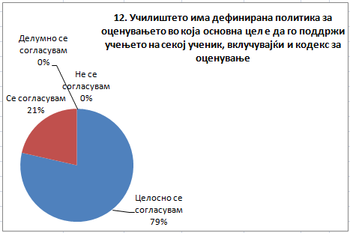  Родителите во анкетните листови за ова прашање се изјасниле на следниот начин:  - 41% од родителите целосно се согласуваат а 46% се согласуваат со тврдењето: Училиштето има усогласени критериуми за оценување со кои родителите сме целосно запознаени.  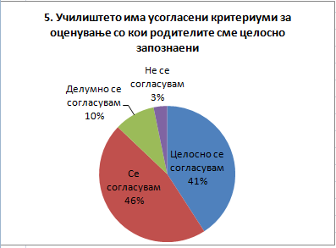  Според анкетираните ученици во училиштето постои пропишана процедура за оценување и тие се запознати со неа.  - 55% од учениците целосно се согласуваат со тврдењето – Запознаен/а сум на кој начин се оценува  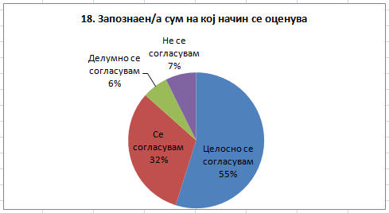  2. Методи и форми на оценување  Наставниците во своите планирања (тематски, месечни, дневни) го планираат оценувањето најпрво долгорочно а потоа и краткорочно за секој час. На почетокот на учебната година секој наставник изработува и доставува до стручните соработници и директорот на училиштето критериуми за оценување за својот предмет. Потоа наставниците во текот на годината користат различни инструменти и методи за оценување при што континуирано го следат и оценуваат напредокот на учениците (формативно и сумативно). Наставниците ги употребуваат следните методи на оценување: набљудување, усни проверки, писмено проверување(наставни листови, тестови на знаење, писмени работи), чек – листи, анегдотски белешки, домашни работи, самостојни и групни проекти, учество на учениците на часот, критичко мислење, дебати и дискусии а добиената оценка е синтеза на повеќе аспекти, дополнителни листи за формативно и сумативно оценување по препорака од инспектор кои ги користат најголем дел од наставниците.  Од анализата на прашалниците за наставници се добиени следните резултати:  - 93% од наставниците се согласиле дека е целосно точно тврдењето дека Користам разновидни методи и инструменти за оценување и континуирано го следам и го оценувам напредокот на учениците.  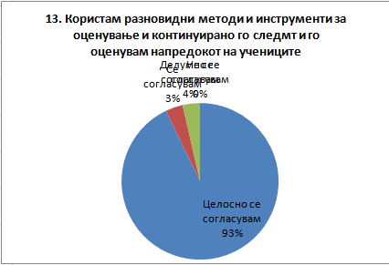  - 96% од наставниците се изјасниле дека сметаат дека тврдењето: Го следам напредокот на учениците со водење на: евидентни листови, инструменти за следење на постигањата на целите, дијагностички инструмент, тематски чек листи, бодовни листи и сл. е целосно точно.  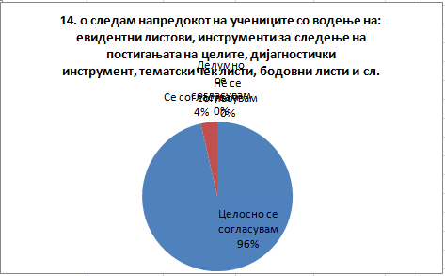  Учениците кои се анкетирани сметаат дека наставниците користат различни видови инструменти при оценувањето. Така,  - 49% од учениците целосно се согласуваат со тврдењето - Наставниците користат разновидни методи и инструменти за оценување и постојано го следат и го оценуваат напредокот на учениците.  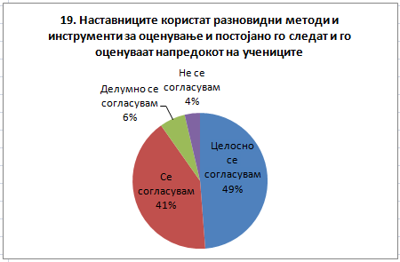  Од анализата на анкетите за родители по однос на ова прашање добиени се следните резултати:  - 46% од родителите се согласуваат со тврдењето дека: Наставниците користат разновидни методи и инструменти за оценување и континуирано го следат и го оценуваат напредокот на моето дете.  3. Користење на информациите од оценувањето во наставата  Училиштето, одделенските раководители, раководителите на паралелките, стручните соработници постојано прават анализи на постигнувањата на учениците по периоди, по учебни години, по наставни предмети, по пол и добиените информации понатаму се користат за информирање на учењето, правење стретегии за учење, исто така се анализира општиот успех на учениците при премин од еден во друг квалификационен период. Врз основа на овие анализи, наставниците и стручните соработници прават стратегии за подобрување на процесот на оценување,а со тоа и подобрување на постигањата на ученците. Информациите од оценувањето се користат за организирање и планирање на дополнителната и додатната настава.  Од анализата на прашалниците за наставници по однос на оваа точка од самоевалуацијата добиени се следните резултати:  - 89% од анкетираните наставници сметаат дека е целосно точно тврдењето: Целосно ги користам информациите добиени од оценувањето за да го подобрам планирањето и реализацијата на наставата.  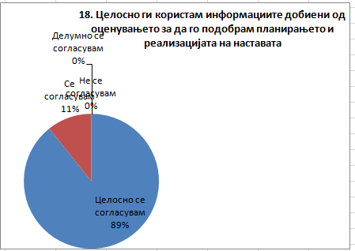  (Извори на информации: Полугодишни и годишни извештаи, Критериуми за оценување, Кодекс за оценување, Увид во планирањ. на настав., портфолио, дневник на паралелката) | - Полугодишни и годишни извештаи  - Критериуми за оценување  - Кодекс за оценување  - Увид во планирањ. на настав.  - Портфолио  - Дневник на паралелка | - Посета на час | - Интервју со ученици  - Интервју со стручни соработници  - Разговор со родители  - Разговор со директор
3.6 | Известување за напредокот на учениците  - Известување на родител. за напредокот на учениците | 1. Известување на родителите за напредокот на учениците  За постигнувањата на учениците редовно се известуваат родителите преку родителски средби, и давање на евидентни листови за успех и поведение на ученикот. За родителите секој наставник планира еден ден во неделата за индивидуални средби со родители на кои секој родител има можност да дојде и да добие подетални информации за постигнувањата на своето дете, насоки за подобрување и сл.  Во изминатите две години заради пандемијата и протоколите родителите немаа пристап до училиштето да дојдат на родителски со физичко присуство но родителските беа одржувани секако онлајн, на платформата MS TEAMS. Исто така продолжија да се одржуваат индивидуалните разговори со родителите преку телефон или пак се остварува преку затворени социјални групи по електронски пат.  Покрај ова, родителите се известуваат и на други начини. Во функција на транспарентното и навремено известување на родителите е електронскиот дневник на кој поголем број од родителите се најавени и ја користат оваа услуга. Тука добиваат редовни информации за оценките, редовноста, писмените работи и други образовни активности. Училишната веб – страна е лесно достапен извор на информации за родителите. Содржи клучни документи меѓу кои и такви за следењето и оценувањето на учениците и им е на располагање на родителите.  Од прашалниците за наставници се добиваат следните податоци:  - 86% од наставниците се изјасниле дека целосно се согласуваат со тврдењето дека: Редовно ги информирам родителите за постигањата на нивните деца.  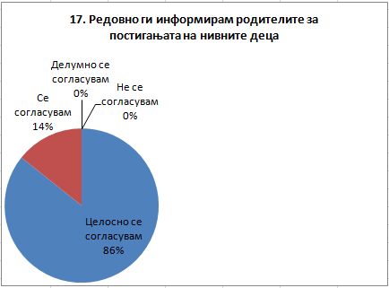  Од анализираните прашалници за родители наменети за самоевалуацијата во делот за оценувањето на учениците и известување на родителите за напредокот на учениците може да се заклучи следното:  - Родителите во најголем дел се изјасниле дека целосно се согласуваат (41%) и се согласуваат (46%) со тврдењето дека училиштето има усогласени критериуми за оценување со кои тие се запознати што значи дека родителите се упатени во оценувањето на учениците од самиот почеток.  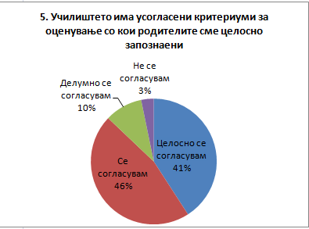  - Родителите сметаат дека наставниците користат разновидни методи и инструменти за оценување и континуирано го следат и го оценуваат напредокот на учениците. 40% од испитаниците целосно се согласуваат со тврдењето а 46% се изјасниле дека се согласуват со даденото тврдење.  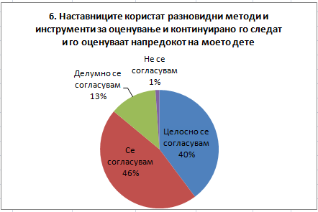  - Според родителите наставниците редовно ги известуваат за постигањата на учениците и при тоа им даваат и препораки за подобрување на успехот на нивните деца. 53% од родителите целосно се согласуваат со тврдењето а 32% се изјасниле дека се согласуваат со ова тврдење.  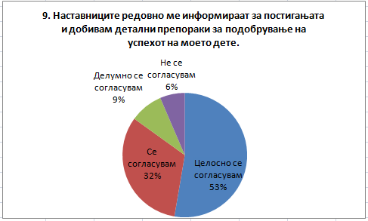  - 46% од анкетираните родители целосно се согласуваат со тврдењето дека „Наставниците даваат конкретни информации за постигнувањата на моето дете, начинот и критериумите на оценување како и препораки како детето да го постигне својот максимум.“ додека 43% од испитаниците избрале дека се согласуваат со ова тврдење.  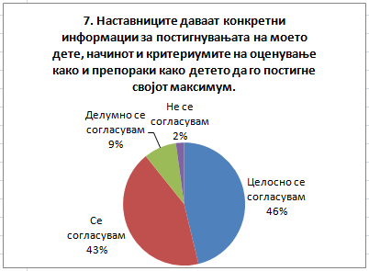  - 55% од родителите сметаат дека целосно е точно тврдењето дека училиштето редовно ги известува за напредокот на нивните деца.  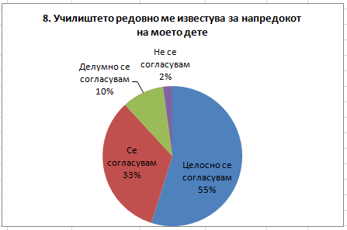  - Најголем дел од родителите 56% целосно се согласуваат со тврдењето дека и електронскиот дневник е ставен во функција на средство за известување на родителите за успехот на учениците и тие редовно можат да имаат пристап до овој вид на информации.  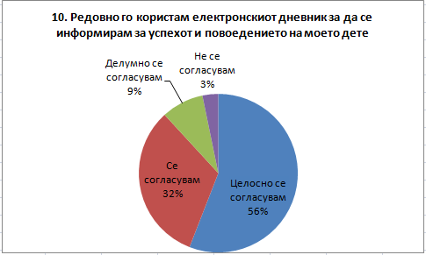 | - Евидентен лист  - Училишна политика за учење и настава (доколку има)  - училишна документација за планирање (доколку има)  - училишна документација за оценув.  - училишна документација за водење евиденц.  - училишна документација за известување на родит.  - евидентен лист,  - училишна документација за оценување,  - училишна документација за водење евиденција,  училишна документација за известување на родителите) | - Посета на час | - Разговор со директор  - Фокус група со настав.  - Фокус група со настав.  - Фокус група со ученици

SWOT анализа на подрачјето 3. Учење и настава
Предности: | Слабости:
- Наставниците имаат целосна поддршка при планирањето на наставата и воннаставните активности и се следи нивната реализација.  - Наставниците навремено изработуваат сопствени планирања и критериуми за оценување  - Користење на различни форми и методи  - Мнозинство од наставниците ги охрабруваат учениците за самостојно и критичко мислење  - Следење на напредокот на ученикот и информирање на родителот | - Намалена употреба на ИКТ во наставата заради недостаток на компјутери во училиштето и технички проблеми кај постоечките  - Немање на доволно нагледни средства кои би ја подобриле и/или олесниле наставата
Можности: | Закани:
- Соработка со Локалната самоуправа, локалната заедница и бизнис секторот за обезбедување на средства | - Скратување на наставната програма  - Вонредни околности (пандемија, природна катастрофа и сл)  - Промени во законската регулатива

Резултати за подрачјето 3. Учење и настава

Јаки страни:

- Училиштето им дава поддршка на наставниците при планирањето и реализацијата на наставата и воннаставните активности, а истовремено и ја следи реализацијата
- Секој наставник навремено изготвува планирања
- Мнозинството од наставници ги охрабрува учениците за самостојно и критичко мислење

Слаби страни:
- Недостатокот на нагледни средства и ИКТ технологија може да придонесе за опаѓање на квалитетот на наставата

Предлог на мерки за подобрување на квалитетот на работата:
- Набавка на нагледни средства по сите предмети според потребите
- Подобрување на компјутерската инфраструктура во училиштето

4. Поддршка на учениците
Бр4 | Показатели | Констатирани состојби | 1.  Документација | 2.  Набљудување | 3.  Гледишта / мислења / интервјуа
4.1 | Севкупна грижа за учениците  - Заштита од физички повреди и елементарни непогоди  - Превенција од насилство  - Заштита од пушење, алкохол и дрога  - Квалитет на достапна храна  - Поддршка на учениците со пречки во развојот/физич попреченост  - Грижа за учениците од социјално загрозени семејства | Училиштето превзема различни активности за заштита на учениците од физички повреди и елементарни непогоди.Инфраструктурата во училиштето (мебел, скали, струјни места, подови, прозорци) се безбедни и не претставуваат опасност за учениците.  Во рамките на Годишната програма на училиштето постои програма за спасување и евакуација во случај на земјотреси и пожари.  Во училиштето постојат неколку обучени наставници за давање на прва помош. Исто така, за време на состаноците на Подмладокот на Црвен Крст одговорните ученици се обучуваат за давање на прва помош.  Училиштето е снабдено со материјали за укажување на прва помош и означено катче за чување на материјалите за прва помош. Училиштето има план за евакуација и акционен план.  Учениците и училишниот имот се осигурани преку осигурителна компанија „Ваш Пријател“, додека вработените се осигурани преку осигурителната компанија „Сава осигурување“.  Вработените во училиштето се обучени за ракување со противпожарен апарат.  Во училиштето има 16 ПП апарати. Апаратите се сервисираат еднаш годишно.  Поради состојбата со пандемијата во претходните две години не е извршена обука.  Училиштето има громобранска инсталација и хидрантни уреди што се во добра состојба. На улиците што се во непосредна близина до училиштето има пешачки премини и сообраќајни знаци.  Реконструиран е училишниот двор во Централното ОУ, а се оградени дворовите во ПОУ во Славеј и Подвис и изградени бекатонски пристапни патеки до влезот во ПОУ Славеј и ПОУ Крушеаени.  Во нашето училиште има мал број на ученици кои покажуваат насилно однесување. Најчесто е застапено вербалното насилство, а поретко е присутно физичкото насилство. Во текот на учебната 2021-22г во рамките на организацијата на активностите за Отворениот ден по граѓанско образование се одржаа низа на активности на ученици и наставници, а во дел од нив беа вклучени и родителите со цел информирање и превенција на секој вид на насилство. Истовремено беше донесен и Кодекс против насилството кој што беше изработен од Училишниот парламент и усвоен од сите училишни тела.  - Училитето има пропишана процедура во вид на протокол за превенција од насилство. Доколку се забележи појава на психичка или физичка злоупотреба, се интервенира без одложување, од страна на дежурните наставници, одделенските раководители, самите ученици или стручните соработници, а потоа се вклучуваат и родителите и заеднички се работи на надминување на негативните состојби, како и зајакнување на довербата.  Улоги и одговорности во случај на насилство кој кога и на кој начин интервенира:  Дежурен наставник  • Дежура  • Воочува и пријавува случај на насилство  • Го известува раководителот на паралелката  • Ги известува стручните соработници  Одделенскиот раководител:  • Го воочува случајот на насилство и реагира веднаш  • Го спречува насилството  • Разговара со учесниците  • Ги информира родителите и ги повикува на разговор  • По потреба соработува со стручните соработници  Го информира Наставничкиот совет и предлага Педагошка мерка  • Ги следи резултатите од преземените мерки  Стручните соработници:  • Ги воочуваат случаите на насилно однесување и веднаш реагираат  Разговараат со учениците за причините за насилно однесување  • Го известуваат раководителот на паралелката и соработуваат  • По потреба разговараат со родителот  • Предлагаат мерки за заштита  • Ги следат ефектите  • По потреба соработуваат со други установи  • Го евидентираат случајот  Учениците:  • Воочуваат случаи на насилно однесување  • Бараат помош од наставниците или стручните соработници  • Пријавуваат кај одделенскиот раководител или стручните соработници  Сепак, и покрај пропишаните стандарди и заложби, дел од учениците сметаат дека во училиштето постои врсничко насилство.  Училиштето има изработено интерен Правилник за видовите на пофалби, награди и педагошки мерки. Педагошките мерки се изрекуваат на ученици од IV до IX одделение кои несоодветно и насилно се однесуваат, не почитуваат училишни правила и неоправдано изостануваат од наставата. Во училиштето се вршат едукативни предавања и работилници за превенција од насилство на часовите на одделенската заедница, но и во други случаи, по потреба или како соодветна активност. Едукативните предавања се реализирани од страна на раководителите на паралелките и педагошко – психолошката служба на училиштето. Во одделенска настава преку ликовни и литературни творби учениците на креативен начин се залагаат за спречување на насилното однесување. Во врска со превенција од насилство реализирани се едукативни работилници со учениците од страна на Тимот за превенција од насилства. Учениците и родителите се запознаени со правата, одговорностите и процедурите за разрешување на проблемски ситуации. Најчесто за тоа учениците се запознаваат на час на одделенската заедница, а родителите на родителските средби, преку разговори со стручната служба и директорот. Исто така училиштето има 24 часовен видео надзор во училишната зграда и во училишниот двор кој опфаќа шест функционални камери.  За безбедноста на учениците се грижат и дежурни наставници пред почетокот на часовите, за време на одморите, па се до испраќање на учениците. Распоредот на дежурства на наставниците е истакнат на видни места во наставничка канцеларија и на огласни табли во училишниот хол.  Овие две учебни години поради состојбата со вирусот Ковид-19 на учениците редовно им се споделуваа совети за заштита од заразни болести, се даваа препораки за зачувување на менталното здравје. Заради заштита и превенција од КОВИД-19, на секој влез од училиштето учениците ги пречекува дежурен вработен од техничката служба, кој им мери телесна температура научениците, се грижи учениците да ги дезинфицираат обувките и рацете, односно им помага на учениците да ги дезинфицираат рацете со дезинфекциско средство.  Училиштето со правилникот за однесување забранува пушење, консумирање алкохол и дистрибуција и консумирање на наркотични супстанции, па во училиштето не се пуши, не се доаѓа во алкохолизирана состојба, не се консумира алкохол и не се дистрибуираат и користат наркотични супстанции.  Во училиштето се организираат едукативни предавања за превенција од употреба на алкохол, цигари и дрога, како и едукативни предавања на тема Грижа за сопственото здравје.  Покрај тоа, на видни места е истакнат Куќниот ред и Кодексот на однесување. Во холовите, канцелариите и работните простории на училиштето има истакнати знаци за забрана за пушење.  Се работи според предвидените постапки во Законот за заштита од пушење.  Училиштето им нуди на учениците организирана исхрана, но веќе неколку години со ред не постои интерес кај нив и нивните родители за истата.  Во училиштето се води кампања за здрава храна преку едукативни предавања и проекти, а кампањата ја вршат самите наставници во текот на часовите на одделенската заедница и преку часови каде имаат интеграција на еколошка едукација. Исто така, се организираат предавања на стручни лица за здрава храна.  Идентификацијата на учениците со емоционална попреченост и други проблеми ја вршат наставниците и стручната служба. За да им се помогне на овие ученици, наставниците и стручната служба имаат индивидуален пристап во работата.  Педагогот, психологот и специјалниот едукатор и рехабилитатор во своите годишни програми имаат испланирано активности за работа со сите ученици со потешкотии и пречки во развојот, како ипрограма план на активности за идентификување и грижа за ученици со емоционални и други проблеми.  Во училиштето се организираат хуманитарни акции за собирање училишен прибор и парични средства.  Во соработка со туристичките агенции, за овие ученици се обезбедува попуст за повеќедневни екскурзии, меѓутоа заради состојбата со пандемијата не беа реализирани екскурзии.  Во соработка со културните установи, за овие ученици организираме бесплатно следење театарски и кино претстави, фестивали и други културни активности. | - Куќен ред, кодекс на однесување на сите структури  - Осигурителни полиси за лица и објекти  - сертификати за завршена обука на кадар за пружање на прва помош  - акти и упатства за постапување во случај на елементари непогоди  - план за евакуација  - плакати, постери истакнати на видни места  - истакнати соопш. и предупредувања на видни места  - записници од водени разговори за поддрш. на ученици  - пропишани интерни процедури за поддр. на ученици  - книга за дежурства | - простории (училници, тавани, визби...), инфраструктура (кров, струјни места, шахти...),  - безбедност во двор, пристап до сообраќајници, видео надзор, функционирање на дежурства (ученици, настав., технички персонал, чуварска служба)  - почитување на времетраењето на часовите и одморите  - пристапи за лица со посебни потреби | - прашалници и интервјуа со наставници, ученици, родители
4.2 | Здравје  - Хигиена и заштита од болести  - Грижа за учениците со здравствени проблеми | Во Годишната програма на училиштето постои програма за здравствена заштита на учениците и превенција од заразни болести. Редовно се вршат систематски прегледи, вакцинации, стоматолошки прегледи и залевање на заби на учениците во соработка со Здравствен дом -Прилеп.  Санитарни прегледи за вработените се вршат редовно на почетокот од секоја учебна година, а по потреба и во текот на годината, а систематски прегледи на сите вработени се вршат на секои две години.  Во училиштето се реализира едукација на учениците за заштита од заразни болести на Час на одделенската заедница, часови по биологија, часови по природни науки, вештини за живеење и Унапредување на здравјето или предавања и работилници од стручни лица. Предавањата и работилниците ги реализираат раководителите на паралелките, одговорни наставници и надворешни лица.  Хигиената во училиштата не е на задоволително ниво, но се прават напори истата да се одржува на пристојно ниво.  - Тоалетите за наставниците и за учениците се чисти и дезинфицирани во секое време од денот.  - Ходниците и скалите се чистат најмалку два пати во смена, подот и мебелот во училниците се чистат пред почетокот на секоја смена, другиот училиштен простор барем еднаш во текот на денот, а прозорците, вратите и другиот инвентар на месечно ниво.  Училишниот двор секојдневно се чисти од секаков вид на отпадоци,  - Во дворот на училиштето, како и во секоја училница има корпи за отпадоци и училиштето се грижи учениците да ги фрлаат отпадоците во нив. Хигиената во внатрешниот простор на училиштето треба да биде на повисоко ниво. Чистењето на училниците се врши пред почетокот на наставата и по завршување на сите училишни активности, со вода и со дезинфекциско средство кое дејствува на вируси според упатство на производителот.  Училиштето се грижи учениците правилно да ги користат тоалетите и да ја одржуваат личната хигиена. Сепак, потребно е обновување на дел од санитарнинот чвор.  За време на одбележување на еколошките датуми (Ден на екологијата, Ден на планетата Земја и други) се спроведуваат акции за чистење на училишниот двор. Во училниците и во тоалетите има истакнати предупредувања и плакати за хигиена и заштита од болести.  Училиштето води грижа за учениците со здравствени проблеми – хронично болни и ученици кои подолго отсуствуваат од настава поради повреда или операција.  Училиштето води грижа во однос на поголема соработка со родителите и информираност на учениците за текот на наставата. Во договор со наставниците се посочуваат поважните теми што ученикот треба да ги совлада. Наставниците ја даваат потребната помош и поддршка | - плакати, постери истакнати на видни места  - куќен ред, кодекс на однесув.  - истакнати соопштенија и предупредувања на видни места  - пропиш. процедура за грижа за ученици со хронични забол. и потешки повреди  - документи од системат. и санитарни прегледи  - сертификати за завршена обука на кадар за пружање на прва помош  7. Протокол за реализација на воспитнообразовниот процес за заштита и превенција од КОВИД-19  8. постери за заштита од заразни болести, вклучително и вирусот Ковид 19 | - хигиена на заеднички простории, санитарни јазли...  - фреквентност на одржување на хигиената | - прашал. и интервјуа со хигиенич., наставници, ученици, родители
4.3 | Советодавна помош за понатамошно образование на учениците  - Давање помош при избор на институцијата за понатамошно образование,  - Грижа за учениците со емоционални тешкотии | Во рамките на Годишната програма на училиштето има Програма за професионална ориентација на учениците.  Училиштето навремено им обезбедува на учениците јасни, точни и најнови информации за можностите за понатамошно образование. За таа цел се организираат посети и презентации на државни и приватни средни училишта, дистрибуција на промотивен материјал, брошури, флаери и соопштенија со корисни информации.  На часот на одделенската заедница, учениците од IX одд. се запознаваат со видовите средни училишта во поблиската околина и државата и условите за запишување во нив.  Во наставната програма за IX одд по граѓанско образовение постојат содржини кои се однесуваат на професионален и креативен развој. Исто така, стручната служба реализира групни и индивидуални разговори и работилници со учениците за нивното понатамошно образование.  Училиштето им помага на учениците во изборот на нивното понатамошно образование преку следење на нивниот успех и покажаните афинитети, утврдување на нивните намери за продолжување на школувањето, преку совети на одделенскиот раководител и стручната служба, запознавање со професиите и потребните способности и особини на личноста за истите, можноста за вработување и напредување.  Училиштето се грижи за ученици со емоционални потешкотии, без оглед на изворот (семејни проблеми, насилство, негрижа и слично). Стручната служба и наставниците преземаат соодветни активности, разговори и упатување на тие ученици и нивните родители до релевантни институции. | - годишна програма и извештај на училиштето  - дневник на паралелка (презентации од страна на повисоки образовни институции, флаери, соопшт.)  - записници од работил. на стручните служби  - пропишана процедура за навремено откривање на ученици со емоционал.потешкотии | - поставени промотив. материјали од повисоки образовни институции | - анкетир. на учениците од завршните години за избор на средно училиште  - Прашалник за родители, родители
4.4 | Следење на напредокот  - Водење евиденција за индивидуалниот напредок на учениците  - Анализа на напредокот на учениците по паралелки | Наставниците водат целосна и уредна евиденција за постигањата, редовноста и поведението на сите ученици, како и за нивниот интелектуален, социјален и емоционален развој.  Постигнатиот успех и поведението на учениците по квартали редовно се евидентира во педагошката документација (дневник на паралелката, евидентен лист, главна книга, свидетелство).  Постои ефективна соработка меѓу раководниот кадар, стручната служба, раководителите на паралелките, наставниците и родителите за постигањата и напредокот на учениците.  Наставниците подготвуваат редовни извештаи по квартали за својата паралелка врз основа на индивидуалните евиденции за напредокот и постигањата на учениците. Изготвените извештаи по паралелки се доставуваат на увид кај стручната служба, а истите се целосно достапни за сите други наставници, за родителите и за самите ученици.  Родителите најмалку 4 пати во текот на годината се информирани за напредокот на нивните деца на општи родителски средби (реализирани со физичко присуство и/или онлајн), а покрај тоа се информираат по електронски пат или на приемните денови на наставниците (еднаш неделно) и родителски отворени средби што беа реализирани до март, 2020 (се организираат најмалку 3 пати во годината).  Успехот на учениците се следи континуирано во текот на целата учебна година, преку формативно и сумативно оценување. Наставниците имаат бележници за следење на напредокот на учениците во кои ги забележуваат постигањата преку усни одговори, писмени работи, проекти, наставни листови и други активности. Изработките на учениците се чуваат во ученички портфолија. Учениците кои покажуваат солиден успех и висок пласман на натпревари се наградени од училиштето со пофалници.  За учениците со потешкотии, односно пречки во развојот и со посебни образовни потреби, наставниците со помош на Училишниот инклузивен тим имаат изработено Индивидуален образовен план кој е доставен и кај стручната служба.  Изработен е Правилник за видовите на пофалби, награди и педагошки мерки што добро функционира и има ефекти.  Советот на родители редовно се информира за постигнатиот успех и поведението на учениците во текот на годината по завршување на тримесечијата, полугодието и на крајот од учебната година.  Доколку ученикот преминува во друго училиште се почитува целосно процедурата за испишување ученици од училиштето и запишување новодојдени ученици.  Педагошко - психолошката служба изготвува анализи за постигнатиот успех и поведението на учениците на крајот од првото тримесечие, полугодие и третото тримесечие, а на Наставнички совет се утврдува постигнатиот успех и поведението на учениците.  Резултатите од анализите се користат за подобрување на воспитно-образовниот процес.  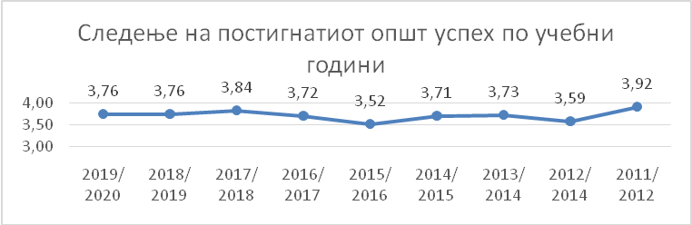  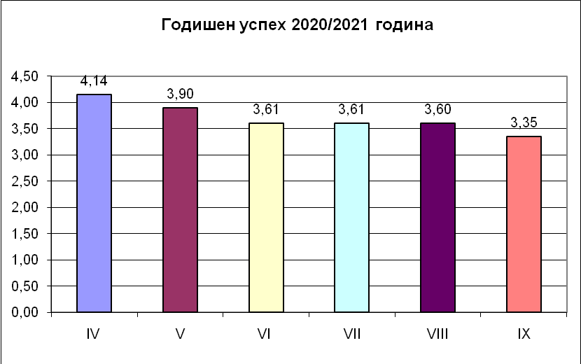 | - извештаи и анализи на успех  - дневник на паралелк., евидентни листови, досиеја на ученици, лична евиденција на настав.  - домашни работи на ученици |  | - прашалницинаставници, ученици, родители)

Резултати од спроведените прашалници каде се идентификувале одредени слабости, недоследности и негативности
Резултати од спроведените прашалници за наставници: | Во прашалникот од ова подрачје наставниците секаде искажуваат задоволство од работата на училиштето освен за безбедноста на училишната зграда и двор во училиштето во Кривогаштани, бидејќи во подрачните училишта овие проблеми се надминаа со нивното посетепено реновирање и уредување.  Најголем проблем со безбедноста во училишниот двор е присуството на кучиња скитници во него, недоволен простор за некои ученички активноси како и близината на фрекфетна улица пред училиштето. | 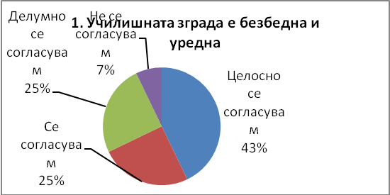  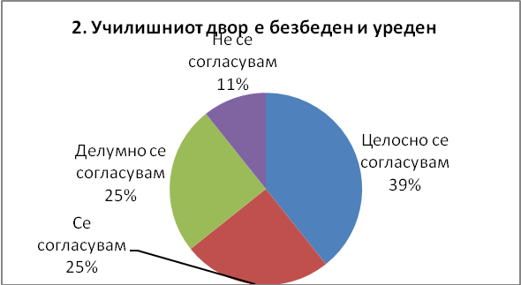
Резултати од спроведените прашалници за родители: | Во прашалникот од ова подрачје родителите секаде искажуваат задоволство од работата на училиштето освен во делот на хигиената во училиштето. | 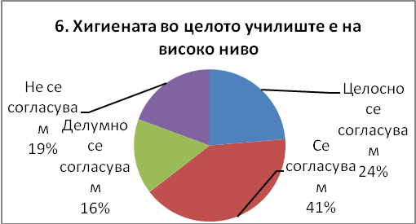
Резултати од спроведените прашалници за ученици: | Во прашалникот од ова подрачје учениците секаде искажуваат задоволство од работата на училиштето освен од хигиената. | 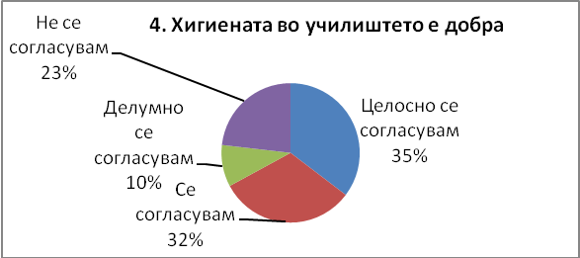

SWOT анализа на подрачјето 4. Поддршка на учениците
Предности: | Слабости:
- Протокол за превенција од насилство;  - Кодекс против насилство;  - Организирање хуманитарни акции;  - Грижа за учениците;  - Целосна евиденција на постигањата на учениците; | - Мал број обучени наставници за прва помош  - Неконтинуирана обука за ученици за прва помош  - Недоволна хигиена во училиштето  - Отворен училиштен двор од една страна преку кој влегуваат кучиња скитници
Можности: | Закани:
- Добра соработка со локалната задница и локалната самоуправа | - Слабата хигиена во училиштето

Резултати на подрачјето 4. Поддршка на учениците
Јаки страни:
- Ефективни форми и активности што се користат за обезбедување на грижа, благосостојба и заштита научениците , вклучувајки ги и оние со посебни образовни потреби, иако секогаш има простор за напредување во оваа област;
- Во училиштето постои тим одговорен за превенција од насилство
- Учениците и сите други вработени во училиштето ги знаат своите права и ги почитуваат правата на другите
- Училиштето ја поддржува инклузивноста;
- Училиштето ги идентификува, следи и презема соодветни мерки за поддршка на учениците со физички и ментални здравствени проблеми и ученици со посебни образовни потреби;
- Училиштето им помага на учениците во изборот на нивното понатамошно образование;
- Училиштето води евиденција за напредокот на учениците, нивната редовност и поведение. Истата по потреба е достапна за наставниците, родителите и учениците.
- Училиштето ги информира учениците и родителите за давање поддршка од страна на стручната служба
Слаби страни:
- Недостаток на обуки на наставници и ученици за прва помош;
- Недоволна хигиена во училиштето;
- Намалена безбедност во училишниот двор и неговата околина поради кучињата скитници.
Предлог на мерки за подобрување на квалитетот на работата:
- Одржување на обуки за прва помош за ученици и наставници;
- Подигнување на хигиената на повисоко ниво;
- Предлог до Општината и ЈКП Пелагонија за преземање мерки против кучињата скитници.

5. Клима во училиштето
Бр. 5 | Показатели | Констатирани состојби | 1.  Документација | 2.  Набљудување | 3.  Гледишта / мислења / интервјуа
5.1 | Училишна клима и односи во училиштето  - Углед/имиџ на училиштето  - Кодекс на однесување  - Училишна клима  - Поведение и дисциплина во училиштето  - Учество на учениците во донесувањето одлуки и решавањето проблеми | - Училиштето е препознатливо на државно ниво поради одличните постигнувања на учениците и квалитетното знаење што го имаат и поради вклученоста на училиштето во многу проекти. Учениците го афирмираат училиштето преку учеството на многу регионални и државни натпревари по многу предмети и постигнување на значителни резултати на истите. Учениците и наставниците имаат награди, пофалби, признанија и дипломи за постигнатите успеси во проекти и натпревари. Училиштето е препознатливо според квалитетот на работата и постигањата на учениците во различни области во континуитет – изјави од наши поранешни ученици и професори кои им предаваат во средните училишта. Учениците сакаат да одат на училиште, добро се чувствуваат во него. Учениците се чувствуваат безбедни и прифатени од возрасните и од другите ученици во училиштето. Вработените се грижат за угледот на училиштето и се горди што се дел од него. (претставување и учество на дел од вработените во разни проекти, медиуми, настани, конференции). Наставничката Дијана Каравилоска се стекна со звање наставник – ментор и е постојано достапна за помош и соработка со сите наставници според потребите кои излегуваат во текот на работата. Исто така е и ментор и обучувач во МИО и МИМО проектите и автор во прирачникот за мултикултурни активности.  Наставниците се дел од Едуино вебинарите за подобрување на наставата и исходот од неа, со цел мотивирани ученици и задоволни наставници. Наставниците исто така користат дел од Едуино видео лекциите како корисен ресурс за работа. Исто така наставничките Дијана Каравилоска и Антица Вренцоска се дел од проектите на Нансен интеркултурниот центар и реализираат низа интеркултурни активности во склоп на редовната настава и воннаставните активности.  - Училиштето има Кодекс на однесување и Кодекс на оценување во кои се поставени принципите и правилата на однесување на сите структури во училиштето (раководниот кадар, наставниците, стручната служба, техничкиот персонал, учениците и родителите).  Истите се впечатливо напишани и стојат на видно место во холот на училиштето.  - Постои работна атмосфера за време на наставата и воннаставните активности,а вработените постојано се грижат за однесувањето и безбедноста на учениците за време на одморите, приемот на учениците и нивното заминување од училиштето.  За време на периодот на далечинско учење, наставниците продолжија непречено со одвивање на наставниот процес, обезбедувајќи континуитет на наставниот материјал, како и следење и оценување на постигањата на учениците и редовно испраќаа извештаи за далечинско учење на неделно ниво, како и извештаи за успехот и за воннаставните активности.  Учениците се совесни и соработуваат меѓусебно и со наставничкиот кадар.  Училиштето има начин на промовирање на личните постигања на сите ученици во рамки на училиштето и во пошироката локална средина. Тие се пофалуваат на родителите средби, на Наставничкиот совет, Советот на родители, Училишниот одбор. За Денот на училиштето се пофалуваат и наградуваат успешните ученици и нивните ментори.  Училиштето има процедура за прогласување на првенец на генерацијата која е пропишана со Правилник како интерен акт.  Учениците имаат можности да ги изразат своите креативни потенцијали во наставата и во воннаставните активности. Постои транспарентен начин на избор во која секција сакаат да учествуваат, се вклучуваат во креирањето активности во слободните секции и постои транспарантен начин на изборот на изборните предмети.  Им се овозможува учество и во сите останати воннаставни активности согласно нивните способности и желби (натпревари, екскурзии, посети, конкурси и сл.).  За време на периодот на далечинско учење, учениците се вклучија со свои креативни изработки и настапи во рамките на одбележувањето на позначајни датуми (меѓународни и интерни). Нивниот пристап беше позитивен и прифатен со интерес. Стручните активи во училиштето (одделенска и предметна) веќе го имаат усвоено начинот на работа на заедниците за учење. Тоа значи дека состаноците се во форма на размена на мислења, искуства, идеи и предлози за подобрување на работата. Комуникацијата и соработката во рамките на активите е отворена и се почитува мислењето од секој. Уште во програмата за работа се дефинира кој наставник која обврска ја има во текот на учебната година во однос на професионалниот развој.  Членови на Тимот за професионален развој во училиштето се: директорот (Даниела Мицеска), педагогот (Убавка Бутлеска) и наставниците – претседатели на стручните активи: Мери Граороска и Весна Ацеска.  - Училиштето има Куќен ред и пишани процедури (интерен акт за изрекување на педагошки мерки) за реагирање во случај на прекршување на принципите и правилата на однесување, пропишани со кодексите и таквите процедури ги спроведува во практика. Истите се поставени во секоја училница на видно место и со нив се запознаваат учениците на почетокот од годината и по потреба. Училиштето соодветно го применува Правилникот за изрекување педагошки мерки. Истиот се ревидира секоја учебна година. Дисциплината на учениците главно задоволува. Дел од учениците не внимаваат на своето однесување.  Во училиштето постојат проширени дежурства од страна на наставниците, по четворица наставници во прва смена и еден наставник во втора смена.  Учениците од прво – трето одделение во проширената програма имаат час за прифаќање и час за испраќање на учениците. Најголем дел од наставниците детектираат и пријавуваат кај одделенскиот раководител и/или во стручните служби промена во однесувањето на учениците Интерниот акт за изрекување педагошки мерки целосно се почитува и спроведува при нарушување на дисциплината. Секое нарушување на дисциплината се регистрира и пријавува кај одделенскиот раководител, а потоа (доколку е потребно) и кај стручната служба. Кај учениците се развива одговорност за постапките.  Во правилниците се опфатени основните начела за почитување на правата на децата, недискриминација, забрана за психичко и физичко малтретирање и сл.  Учениците со детските права се запознаваат уште од најмала возраст преку дел од наставните содржини и предмети и на Часот на одделенската заедница.  - Учениците, членови на училишната заедница, се покануваат на наставнички совет и таму презентираат свои ставови, барања, заклучоци од спроведени прашалници. Во училиштето постои професионална соработка меѓу вработените. Постојано се соработува и се разменуваат работни материјали во рамките на стручните активи, како и преку социјалните мрежи и електронска пошта.  Училиштето го применува принципот на демократско учество на учениците и има демократски формирана ученичка заедница на сите нивоа (од паралелка до училиште), која понекогаш учествува во донесувањето одлуки за прашања што се од непосреден интерес за учениците. Ученичката заедница го одразува родовиот состав на училиштето. Таа во реализација на својата програма добива поддршка од училиштето, а координатори на истата се стручните соработници. | Статут на училиштето  Кодекс на однесување на сите структури во училиштето  Куќен ред на училиштето  Самоевалуација на училиштето  План за развој на училиштет  Дневник  Евиденција за изречени педагошки мерки (прилог известување до родители)  Правилник за доделување на награди пофалби признанија за ученици и наставн.  Кодекс за однесув. со ИКТ технолог. | набљудува во училиш. зграда и училишниот двор дисципл., однесув., изложен. на кодексот на однесување на соодветни места  климата во училниц. и однесувањето на учениците  присуство на состаноци на наставниците кои ги води одговорно лице од училиштето (доколку има таков)  неформален разговор со учениците: покажете ми неколку примери што содржи кодексот?  неформален разговор со учениците и наставниците за тоа како е да се биде ученик/наставник во ова училиште и какви односи постојат и каква е дисциплината. | Интервју со наставници  Интервју со директорот  Интервјуа со стручните соработници  Групни дискусии со родители
5.2 | Промовирање на постигањата  - Промовирање на личните постигања на учениците  - Промовирање на постигањата во име на училиштето | - Промоција на постигнувањата на учениците и наставниците е преку страната на училиштето на социјалната мрежа facebook и преку веб страната на училиштето www.mancumatak.edu.mk.  - Ќе соработуваме и со локални ТВ станици, локални радиостаници, весници и др. Лице за контакт со медиуми од училиштето е директорот Даниела Мицеска, со задача да го претставува училиштето и училишните активности пред јавноста, да организира настани и активности, програмата и проектите кои се реализираат и нивна промоција пред медиумите и јавноста, да ги координира активностие за известувања, соопштенија и промоција на училиштето. | Годишна програма за работа  Самоевал. на училиштето  План за развој на училиштето  Правилници за избор за наградување на ученици  Видео аудио записи на училиштето  Дипломи, пофалници и признанија | Набљудувања на паноа, изложени дипломи, пехари, творби и експонати на ученици | Интервју со стручните соработници  Интвју со директор  Групни дискусии со родител.  Прашал. за учениц.
5.3 | Еднаквост и правичност  - Познавање на правата на децата  - Еднаков и правичен третман на сите ученици  - Прифаќање и промовирање на мултикултурализмот | - Сите вработени во училиштето ги знаат и ги почитуваат правата на децата бидејќи голем дел од нив тоа и го работат со нив во рамките на наставните и воннаставните активности.  - Сите вработени во училиштето правично и со почит се однесуваат кон сите ученици независно од полот, етничката припадност, социјалното потекло и способностите.  Во училиштето има ученици чии семејства имаат пониско социјално ниво, но кај вработените постои еднаков третман кон сите ученици.  Училиштето има донесено одлука за помош на учениците од социјално загрозените семејства.  Учениците несебично учествуваат со свој придонес во хуманитарни акции за помош на болни деца или деца од загрозени семејства.  - Учениците учат да ја почитуваат сопствената култура и традиција и културата и традицијата на другите етнички заедници во РепубликаМакедонија, без оглед на која етничка група ѝ припаѓаат и на коj јазик ја посетуваат наставата со тоа што планираат и реализираат самостојни мултикултурни наставни и/или воннаставни активности.  Во училиштето претежно учат ученици од иста националност и вероисповед. Во училиштето учеа и деца од друга националност: една Ромче кое беше целосно интегрирано и прифатено меѓу учениците и вработените. Поради семејни причини се испиша од нашето училиште, но имаше добри постигања и учествуваше подеднакво во сите активности во училиштето.  Училиштето реализира интегрирани мултикултурни активности на задолжителните часови во редовната настава (предметни активности ) и на часовите од Образование за животни вештини (одделенски час ) и во воннаставните активности. | Годишна програма за работа на училиш.  Годишен извештај на училиш. Самоевалуација на училиш.  План за развој на училиш.  Дневникот во делот на слободните ученички активности и учество на натпревари  Списоци за структурата на формирани паралелки | Посета на час  Видео запси од одржани свечености на училиштето  Посета на воннаставни активности | Прашалници со ученици од разлучна етничка, социјална, родова припадност  Прашалници со родители од различна етничка, социјална, родова припадност Интервју со директорот и стручните соработници
5.4 | Партнерски однос со родителите и со локалната и деловната заедница  - Соработка на училиштето со родителите  - Соработка со локалната заедница  - Соработка со деловната заедница и граѓански сектор | - Родителите се постојано и континуирано непосредно вклучени во училиштето во секој сегмент, па и во учењето. Соработката меѓу родителите се реализира преку учество на родителите во Училишниот одбор каде што имаат удел во донесување на важни одлуки за училиштето. Редовно се информирани за наставниот процес од страна на директорот, наставниците, стручната служба и од нивните деца.  Во училиштето функционира Советот на родители кој во последниве години не е на задоволително ниво пред се поради намалената соработка од страна на претседателот.  Составен е од родители на учениците од сите паралелки во училиштето. Работи согласно својата програма за работа во која се планираат активности за соработка со училиштето и заедничко решавање на проблемите. Во програмата за работа се планира детектирање на состојбите во училиштето од типот на потребни дефекти и поправки на инвентарот и подобрување на условите за работа, идејни планови за организација на активности во училиштето, учество на родителите во донесување на решенија и одлуки во интерес на сите субјекти во училиште и реализација на истите. Советот на родители, а и родителите на родителските средби постојано учествуваат со свои предлози и иницијативи за воннаставните активности. Постојано се известувани и самостојно одлучуваат при организирањето на екскурзиите во однос на програмата за реализација на екскурзијата: релацијата, цената, агенцијата. Исто така одлучуваат и за изборот на фото студио за сликање на учениците, компанија за нивно осигурување, ресторан за одржување на полуматурска забава, различни видови посети и сл.  Родителите зедоа учество во еколошката акција: „Ден на екологијата“(собирање на стара хартија и организарање на откуп за истата, активности за чистење и засадување садници); во реализацијата на проектот „Интеграција на еколошката едукација во образовниот систем“, реализирани се активности во соработка со родителите; општествено – хуманитарните активности; неколку родители беа вклучени во активноста родител – предавач, , учество во возење велосипед за „Меѓународениот ден без автомобили“ и во одбележувањето на Светската недела на детето.  Училиштето редовно ги известува и едуцира родителите преку соопштенија, веб-страната и фејсбук страната на училиштето,како и преку посебните on-line групи на секој класен – одделенски раководител.  Стручната служба секојдневно овозможува и обавува советодавно – консултативни разговори со родителите, а преку советодавната работа со родителите наменски и со целна група врши едукација на родителите од учениците кои имаат слаб успех, кои имаат голем број изостаноци и кои покажуваат асоцијално однесување. Исто така, одржува работилници со родителите на различни теми.  Пред почетокот на учебната година училиштето формира Тим за подготовка и изработка на брошура за родители која се подготвува и печати,а потоа им се дели на првата општа родителска средба.  Се практикуваат формални и неформални средби со родителите исто така групни и индивидуални средби кои се добро планирани и на кои јасно се пренесуваат информациите. Родителите за успехот на учениците се известуваат најмалку 4 пати во текот на учебната година, но тука се и индивидуалните средби со родителите за таа цел. Тие добиваат извештај за успехот преку евидентните листи во кој се запишани постигањата на ученикот по сите предмети и во е - дневникот и во печатена форма, ученичките портфолија за личниот развој на ученикот и за поведението и однесувањето на ученикот. Од нив се бара (имаат можност) да дадат повратна информација за сѐ она за што се известени. Оваа учебна година како и претходните 2 поради состојбата со коранавирусот родителите за успехот и поведението на своите деца беа информирани on-line по избор на наставникот (zoom, facebook, mеssenger, e-mail, телефонски разговор, SMS порака), а повратна информација од нив се добиваше на ист начин.  Голем број родители веќе се регистрирани и добиваат електронски известувања за успехот на децата, но поголемиот број добиваат СМС пораки.  Секој родител има можност во определен термин да разговара со било кој наставник во училиштето.  Исто така успехот на учениците се следи и преку известувањата за негативните оцени по секое тромесечие. При тоа родителите се повикувани на советодавна работа со стручната служба ако ученикот континуирано покажува слаб успех по одделни предмети, ако покажува несоодветно однесување, непочитување на наставникот, ако има повеќе од 10 неоправдани или 100 оправдани изостаноци.  Во рамките на Отворениот ден за граѓанско образование, беа организирани низа активности во кои беа вклучени родителите и учениците преку Teams во рамките на делот за превенција од насилство. Се одржа хуманитарната акција „Од нас за нас“ за собирање на училишен прибор за спцијално ранливите категории на ученици и акција за збогатување на библиотечниот фонд.  - Поради пандемијата со КОВИД 19 соработката со општината беше во континуитет и согласност но проектите од еколошки карактер, учество на учениците во манифестации кои ги организира локалната самоуправа (Новогодишен хепенинг и Прочкарска смеа за секого) беа одложени.  Општината за учениците и училиштето има донирано: ученички прибор за првачињата, новогодишни пакетчиња, парични средства за одржување на инфраструктурата, и др.  На веб страницата од општината и во локалните медиуми се промовираат постигнатите резултати, на проектите и слично.  Исто така трендот на организирање и реализирање на бесплатни наградни екскурзии за најуспешните ученици во наставните и воннаставните активности од страна на градоначалникот беше во мирување поради пандемијата. Претставник од општината присуствуваше на свечениот прием на првачињата во училиштето и делењето на новогодишни пакетчиња за првачињата.  Посета на Општината, поштата, продавниците „Гонито“, „ВИП маркет“, фирмата „Чико лукс“ со учениците од одделенска и предметна настава беше одложена за следната година поради истите причини.  - Фирмата „Чико лукс“, организираше он лајн средба со учениците каде им одржа краток осврт за нивната работа и функционирање. Истовремено по повод Денот на училиштето, беше организирана мини олимпијада за учениците од 1 до 3 одд. Од централното училиште и ПУ во Славеј и Крушеани. За таа цел беа обезбедени маички за учениците преку фирмите: „ Гонито“, „Чико Лукс“ и „ Брест – Хем“, како и топки од „Кривогаштани промет“.  Истовремено, училиштето има добра соработка со Полициското одделение – Кривогаштани, Отсекот за превенција при МВР Битола, здравствените институции („Д-р. Белески“ - предавање, „Медилек – С“), како и со стоматолози, вакцини и систематски прегледи - Здравствен дом Прилеп, Центар за социјални грижи, Фондот за здравство, Службата за ментално здравје на деца и младинци во Битола, Комисијата за категоризација, логопеди од Прилеп. Соработката со тутунските комбинати продолжува со различни тековни активности и потреби. ComfyAngel (донации од маски и книги), локални радиостаници (радио Пела), фото студија во зависност од изборот на родителите. Лига за одбојка од основните училишта зона Прилеп, Извидничко друштво Феникс – Прилеп, ЕВН подружница – Прилеп, ЈП Пелагонија.  Во реализацијата на проектот „Интеграција на еколошката едукација во образовниот систем“, поради пандемијата активностите се ставени во мирување и се сведени на училишно ниво за потребите во наставата. Учениците собираат пластичен отпад проследен за рециклирање.  Училиштето секојдневно соработува и со МОН (консултации и совети, барања, доставувања, Едуино), БРО (консултации и совети, барања), ДПИ (редовни инспекциски увиди и интегрален увид), Сектор за основно образование како дел од општината (консултации и совети, барања, доставувања), Собрание на Република Северна Македонија, МЦМС, со основното училиште Јонче Смугрески и со повеќето основни и средни училишта од општините Прилеп и Крушево, (презентирање на средните училишта, известувања за запишани ученици), фондации (реализација на проекти) и др. | Записници од одржани состаноци на совети на родители  Годишна програма за работа на училиштето  (делот за соработка со локалната и деловната заедница и невладиниот сектор  Самоевал.  Деловник за работа на советот на родители  Програм аза вклученост на родителите во училиштето | Присуство на состанок на училишниот одбор  Увид во вебстран. на училиштето | Интервјуа со совет от на родителите  Интервју со директорот  Разговор со претставниците на локална самоуправа, членови на училишниот одбор

Резултати од спроведените прашалници каде се идентификувале одредени слабости, недоследности и негативности
Резултати од спроведените прашалници за наставници: | Во прашалникот од ова подрачје наставниците секаде искажуваат задоволство од работата на училиштето:
   | Прашалник СЕУ наставници | Целосно се согласувам | Се согласувам | Делумно се согласувам | Не се согласувам
  1 | Училиштето се труди да гради имиџ и углед во заедницата и се препознава по квалитетот на својата работа | 20 | 8 | 0 | 0 | 3,71
  2 | За време на наставата и одморите постои ред и дисциплина | 14 | 12 | 1 | 1 | 3,39
  3 | Во голема мера се почитува кодексот на однесување од сите структури во училиштето | 15 | 11 | 2 | 0 | 3,46
  4 | Постои работна атмосфера за време на наставата и воннаставните активности | 18 | 9 | 0 | 1 | 3,57
  5 | Учениците активно учествуваат во донесувањето одлуки и решавањето проблеми | 21 | 6 | 1 | 0 | 3,71
  6 | Имам програма за соработка со родители | 26 | 2 | 0 | 0 | 3,93
  7 | Одделенските раководители и стручнните соработници се во конакт со родителите секогаш кога има потреба од тоа | 28 | 0 | 0 | 0 | 4,00
  8 | Постои континуирана соработка со релевантните институции на централно ниво МОН, БРО, ДИЦ, ДПИ и др. | 20 | 4 | 4 | 0 | 3,57
  9 | Училиштето при реализација на одредени проекти, акции и сл. остварува соработка со граѓански здруженија и донатори | 16 | 11 | 1 | 0 | 3,54
  10 | Ги поттикнувам родителите да се вклучат во образованието на своите деца | 21 | 7 | 0 | 0 | 3,75
  11 | Редовно комуницирам и соработувам со родителите давајќи им информации за работата на училиштето | 21 | 5 | 1 | 1 | 3,64
  12 | Училиштето соработува и со други заинтересирани учесници во образованието од локалната заедница, стопански организации, културни центри итн. | 14 | 13 | 0 | 1 | 3,43
Резултати од спроведените прашалници за родители: | Во прашалникот од ова подрачје родителите секаде искажуваат задоволство од работата на училиштето:
   | Прашалник СЕУ Родители | Целосно се согласувам | Се согласувам | Делумно се согласувам | Не се согласувам | ранг
  1 | Моето дете во нашето училиште се чувствува среќно и задоволно | 44 | 38 | 9 | 2 | 3,33
  2 | Запознаен/а сум со куќниот ред и кодексот на однесување во училиштето | 48 | 42 | 2 | 1 | 3,47
  3 | Во училиштето сите ученици имаат еднакви можности и се негува атмосфера за поттикнување на прведност. | 39 | 40 | 11 | 3 | 3,24
  4 | Вработените во училиштето имаат еднаков третман на сите ученици без социјални, етнички, полови и интелектуални разлики | 37 | 40 | 12 | 4 | 3,18
  5 | Наставниците се секогаш достапни за разговор со родителот во своите приемни денови | 55 | 31 | 4 | 3 | 3,48
  6 | Родителските средби се добро организирани и корисни и на нив јасно се пренесуваат информациите | 61 | 27 | 3 | 2 | 3,58
  7 | Класниот раководител редовно ме информира со евидентен лист за напредокот на моето дете по секој наставен предмет ,вклучувајќи информации и за личниот и социјалниот развој на детето | 69 | 22 | 2 | 0 | 3,72
Резултати од спроведените прашалници за ученици: | Во прашалникот од ова подрачје учениците секаде искажуваат задоволство од работата на училиштето:
   | Прашалник СЕУ ученици | Целосно се согласувам | Се согласувам | Делумно се согласувам | Не се согласувам | ранг
  1 | се чувствувам сигурно и безбедно во училиштето | 45 | 23 | 13 | 1 | 3,37
  2 | најголем број од учениците се совесни, одговорни и се почитуваат меѓусебе | 36 | 34 | 8 | 4 | 3,24
  3 | Постои работна атмосфера за време на наставата и воннаставните активности | 34 | 37 | 8 | 3 | 3,24
  4 | Односот меѓу учениците и односот ученик-наставник се заснова на коректност и соработка. | 36 | 37 | 6 | 3 | 3,29
  5 | Наставникот овозможува позитивна атмосфера за работа за време на часовите. | 44 | 23 | 10 | 5 | 3,29
  6 | Сите вработени во училиштето поддеднакво се однесуваат кон сите ученици независно од спобностите, пол, етничка припадност вера, социјалното потекло | 37 | 30 | 9 | 6 | 3,20
  7 | Членовите на заедниците на паралелките се активно вклучени во работата на ученичкиот парламент | 41 | 33 | 5 | 3 | 3,37
  8 | Ако се појават какви и да било проблеми кај учениците навремено се реагира од наставниците и стручните соработници преку советодавна работа | 51 | 22 | 5 | 4 | 3,46
  9 | Изработените трудови од страна на учениците се изложуваат на видно и соодветно место во училница или во училиштето | 40 | 33 | 5 | 4 | 3,33
  10 | Наставниците ни излегуваат во пресрет и најчесто ги прифаќаат нашите сугестии, предлози и идеи со цел за нивна поголема мотивација и постигнување на повисоки резултати во учењето и наставата | 38 | 34 | 7 | 3 | 3,30
  11 | Учениците со поддршка од училиштето и наставниците учествуваат во различни манифестации и се трудат да постигнат високи успеси на натпревари од различни области што се организираат на локално, национално или на меѓународно ниво. | 48 | 26 | 6 | 2 | 3,46
  12 | Се користат средства (социјалните мрежи, веб страна, социлајни мрежи, разглас, ученичко катче, медиуми, пригодни манифестации и сл.) за афирмирање на воннаставни активности и продуктите од нив. | 37 | 33 | 8 | 4 | 3,26

SWOT анализа на подрачјето 5. Клима во училиштето
Предности: | Слабости:
- Учениците се чувствуваат безбедно и сигурно  - Училиштето се одликува со добар углед и има позитивна атмосфера за учење и работа  - Има наставник кој е стекнат со звање наставник – ментор и наставници кои се вклучени во проекти  - Учениците учествуваат во донесувањето одлуки  - Родителите и заедницата (локална и деловна) се вклучени во работата на училиштето | - Дел од учениците не внимаваат на своето однесување
Можности: | Закани:
- Успешно споделување знаење и искуства и менторирање наставници  - Континуирана соработка со родители и бизнис сектор | - Зголемена недисциплина

Резултати на подрачјето 5. Клима во училиштето
Јаки страни:
Наставниците, родителите и учениците придонесуваат за угледот и климата во училиштето.
Училиштето ги вклучува сите страни при донесувањето одлуки и давањето мислења за работата

Слаби страни:
Дел од учениците не внимаваат на своето однесување
Недоволна вклученост на заедницата во работата на училиштето

Предлог на мерки за подобрување на квалитетот на работата:
- Промени во Правилникот за однесување, Куќниот ред и Кодексот на однесување заради подобрување на дисциплината од страна на учениците
- Изнаоѓање начини за вклучување на локалната заедница во проекти од интерес на училлиштето

6. Ресурси
Бр. 6 | Показатели | Констатирани состојби | 1.  Документација | 2.  Набљудување | 3.  Гледишта / мислења / интервјуа
6.1 | Сместување и просторни капацитети  - Просторни услови  - Искористеност на просторните капацитети | ООУ „Манчу Матак“ - Кривогаштани го сочинуваат едно централно училиште и пет подрачни училишта во Славеј, Врбјани, Крушеани, Годивје и Подвис.  Во централното училиште во Кривогаштани има десет училници каде во секоја може да учат од 4-24 ученика, има една библиотека и една медијатека, две спортски сали и едно сенаменско спортско игралиште. Има пет канцеларии, еден магацин, една просторија за остава за дрва и училиштен двор. Старата спортска сала е без санитарен јазол и соблекувални и потребно е да се пренамени во три училници за да може училиштето да работи во една смена. Училиштето работи во две смени.  ПУ Крушеани има две училници, една канцеларија, еден подрум и училиштен двор. Училиштето работи во две смени, а за да работи во една смена потребни се уште две училници.  ПУ Врбјани има две училници, една канцеларија и просторија за дрва и училиштен двор. Училиштето работи во една смена. Училиштето има потреба од дополнителни простории и реконструкции.  ПУ Славеј, Годивје и Подвис имаат по две училници, една канцеларија, една просторија за дрва/подрум и училиштен двор.  Во училиштето во учебната 2020/2021 година наставата ја следеа 283 ученици од прво до деветто одделение, распоредени во 22 паралелки. (ЦОУ Кривогаштани 194 ученици од 1 – 9 одделение поделени во 13 паралелки, подрачно училиште с. Крушеани 38 ученици поделени во 4 паралелки -1 комбинирана и 3 чисти, подрачно училиште с. Славеј 23 ученици во 2 комбинирани паралелки, подрачно училиште с. Врбјани 18 ученици поделени во 2 комбинирани паралелки, подрачно училиште с. Годивле 6 ученици во 2 комбинирани паралелки и подрачно училиште с. Подвис 4 ученици во една комбинирана паралелка.  Во училиштето во учебната 2021/2022 година наставата ја следеа 276 ученици од прво до деветто одделение, распоредени во 22 паралелки. (ЦООУ Кривогаштани 188 ученици 1 – 9 одделение поделени во 13 паралелки, подрачно училиште с. Крушеани 36 ученици поделени во 4 паралелки (1 комбинирани и 3 чиста паралелка), подрачно училиште с. Славеј 25 ученици во 2 комбинирани паралелки и 1 чиста паралелка, подрачно училиште с. Врбјани 16 ученици поделени во 2 комбинирани паралелки, подрачно училиште с. Годивле 10 ученици во три комбинирани паралелки и подрачно училиште с. Подвис 1 ученици во една паралелка трето одделение.  Наставата во ЦОУ и во ПУ с. Крушеани се одвива во две смени, а во др. подрачни училишта се одвива во една смена. | - Самоевал.  - План за развој на училиштето  - Годишна програма за работа  - Распоред на часови  - Извештај од интегрална евалуација (доколку има)  - Записници од работа на стручни активи  - Распоред за користење на просторни капацитети и наставни средства и помагала  - Записници од просветна и санитарна инспекција | - Просторните услови (училници, кабинети, фискултурна сала и наставни средства и помагала)  - Санитарни јазли  - Училишна кујна  - Неформални разговори со учените и наставниците за користењето на просторните капацитети (училници, кабинети и нагледни средства и помагала)  - Користење на ИКТ технологијата во наставата и воннаставните активности | - Интервју/прашалник со: директор., стручна служба и наставници
6.2 | Наставни средства и материјали  - Опременост со стручна литература и наставни средства и помагала  - Училишна библиотека  - Потрошен  материјал | Во централното училиште и во подрачните училишта во одделенска настава има 45 лаптопи. Компјутер за секој ученик – 30 работни единици - се употребуваат главно од наставниците во предметна настава за време на часовите, а се распоредени во 2 училници во ЦУ. Сите овие компјутери се во многу лоша состојба и прилично дотраени, па е потребно нивно обновување.  ЛЦД – проектори – 6+1 (Донација за отворениот ден по граѓанско образование) + проекционо платно  Копир апарати – 1  Печатачи со копир и скенер – 8  Наставнички компјутери – 10 (лични лаптоп)+1 (Донација за отворениот ден по граѓанско образование  Други компјутери – 15  ЦД плеери – 12  Звучници,  Фото и видео камера  Комплет за озвучување  Од минатата учебна година за потребите на наставата согласно новата концепција училиштето набави доволно опрема и нагледност за потребите на наставниците и учениците како дигитални алатки:  - ЛЕД телевизори - 7 - се користат од сите наставници во централното и подрачните училишта,  - смарт табли – 4 во централното и подрачите училишта,  - ....  Смарт табли – 2 во централното училиште за потребите на учениците во предметна настава.  Има нагледни средства, ДМИ, манипулативи и дидактички игри.  Има 6 паметни табли од кои 4 се комплетни со проектор  Има Синтисајзер  Орфови инструменти  Гитара – 1,  ДМИ – 5 комп. за потребите по предметот Музичко образование.  Геометриски тела – 3 комп.  Прибор за цртање – 5 комп.  Абакус – 1-за потребите по предметот математика и одделенска настава.  - Лабораториски прибор за испитување на водата, лабораториски прибор по хемија (метален сталак (држач) за епрувети, епрувети, аванче со толчник, лабораториски чаши, мензура, саатно стакло, ерленмаер, штипка за епрувети, шпиртна ламба, азбестна мрежа, порцеланско сандче, колба со рамно дно, колба со округло дно, лабораториска инка, пипета, метална масичка, пластични лажички, одделителна инка, филтерна хартија), збирка со различни видови карпи-за потребите на предметите хемија и природни науки.  - Во текот на второто полугодие од учебната 2021-2022г, МОН донира целокупна лабораторија по природни науки која се уште не е ставена во функција заради адаптација на проторот.  - Модел торзо, модел срце и мозок - биологија и природни науки  - Историски карти – 7, географски карти – 17  Релјефна карта - 4  Глобуси – 6  - Магнетни игли и слично  Динамометар, амперметар, волтметар  Струјно коло, максвелово тркало, блок кондензатор  Тегови  Компаси – 1  Лупи – 16, Ваги – 1 - За потребите по предметот физика  - Душеци – 6  Јажиња за скокање – 14  Топки – 22  Маса за пинг – понг  Гимнастички справи  Чуњеви – 2  Дискови – 2  Обрачи – 5  Вага со висинометар - 1  Прирачна аптека – 1- за потребите по предметот физичко и здравствено образование.  Училиштето ја планира набавката на материјално-техничките средства, но нивното обезбедување е отежнато заради ограничените и сѐ помали финансиски средства.  Училишната библиотека е сместена во просторија која е преуредена во претходниот период и е со многу подобри услови за работа со што се очекува да биде почесто посетувана од учениците. Таа е опремена со компјутер и печатач кои се користат во евиденцијата на книжниот фонд. За нејзина работа е ангажиран еден вработен со вкупно работно време 20 часа седмично по изготвен распоред кој е истакнат на видно место. Во подрачните училишта успешно работат училишните библиотеки, а за нив се грижат одделенските наставници. Фондот на книги е даден во следната табела за централното училиште и подрачните паралелки:  Иако бројот на лектирни изданија е доста голем, сепак не соодветствува со списокот на задолжителни и изборни лектири за основно образование на БРО. Затоа е потребно зголемување на соодветните изданија во библиотечниот фонд. Во училиштето редовно се одвиваат акции за збогатување на библиотечниот фонд преку соработка со родители, ученици и други здруженија. Стручна литература има мал број на книги (неколку енциклопедии, речници и списанија).  Евиденцијата на користењето на книгите од училиштето е на потребното ниво.  Во наредниот период ќе се настојува евиденцијата на книгите целосно да се комјутеризира.  Училиштето и покрај недостатокот на финансиски средства, постојано е снабдено со потрошен материјал за функционирање на воспитно-образовниот процес и одржување на хигиената во училиштето.  Во мерките за заштита од коронавирусот набавени се средства за дезинфекција и одржување на хигиената на вработените и учениците при влегување во училиште за до завршување на работните обврски. | - Документ. за набавув. на стручна литература и наставни помагала  - Библиотечна евиденција  - Евиденција за нагледни средства и други помагала  - План и фактури за набавка | - Библиотеката (стручна литература, лектирни изданија и списанија)  - Кабинетите (опременост со потребни нагледни средства и помагала и потрошен материјал)  - Фискултурната сала (опременост со спортска опрема и реквизити)  - Употреба на нагледни средства, опрема и примена на ИКТ технологијата во наставата | - Интервјуа со директорот, и стручната служба  - Прашалник со ученици  - Разговор со родители  - Интервју со стручен соработник – библиотекар
  Населено место | Наслови | Книги  (примероци)
  Кривогаштани | 1112 | 9481
  Славеј | 110 | 173
  Врбјани | 253 | 542
  Крушеани | 92 | 519
  Годивје | 107 | 210
  Вкупно примероци |  | 10925
6.3 | Обезбедување на потребниот наставен кадар  - Број на вработени и соодветност на наставниот кадар  - Ефективност и распоредување на кадарот  - Стручните соработници како поддршка на наставниот кадар | 1.Во основното училиште Манчу Матак Кривогаштани има 52 вработени, 16 наставници во одделенска настава, 22 наставници предметна настава, стручни соработници (педагог, специјален едукатор и рехабилитатор и психолог), еден Директор на училиштето и еден благајник/секретар. Во училиштето има 8 хигиеничари и еден хаусмајстор. Еден вработен е со последипомски студии – втор циклус, со високо образование се 41 вработен, со виша 2, со средно образование - 5 и со основно образование 5.  Петмина наставници од нашето училиште имаат помал фонд на часови и дополнуваат и во други училишта, а двајца наставници дополнуваат во нашето училиште од друго.  Сите наставници што се вработени се вработени според нормативите пропишани од МОН за соодветниот предмет кој го предаваат.  Директорот на училиштето работи согласно сопствената програма за работа предвидена за тековната учебна година, а ги поттикнува и учествува во сите активности во училиштето. Редовно се следи воспитно – образовната работа преку посета на часови и се следи педагошката евиденција и документација.  За ефективноста и распоредувањето на кадарот во училиштето задолжен е директорот на училиштето. Распределбата на кадарот се врши според Правилник за систематизација на почетокот од секоја учебна година и при тоа се зема предвид соодветноста на кадарот, потребите од задоволување на фондот на часови како и желбата на учениците/родителите (за изборните предмети) (Прилог 1). При пократки отсуства на наставниците (1-2 дена) се прават ефективни замени со други наставници/стручни соработници или се доработуваат часовите во другите денови; а при подолги отсуства навреме се обезбедува замена.  Распоредот на училиштето го изработува наставник вработен во училиштето, притоа претходно се консултира со директорот, стручните соработници и наставниците. Ова придонесува за истиот да е соодветен за потребите на учениците и наставата.  Во учебната 2020/2021 наставата се одвиваше комбинирано: со физичко присуство учеа учениците од 1-5 одделение, а on-line учениците од 6-9 одд. (распоредот беше прилагоден на потребите на on-line наставата).  Распоредот за учебната 2021/2022 г. се правеше во согласност со упатствата и протоколите дадени од Министерството за здравство, со тоа што се одржуваа поголем број на блок часови за да се намали контактот меѓу учениците со секој наставник. Распоред се прави и за дополнителна, додатна настава и слободни ученички активности. Распоредите се објавуваат на огласната табла во училиштето и на web-страницата на училиштето.  Стручните соработници активно учествуваат во активностите во училиштето, ја следат воспитно – образовната работа; го координираат стручното усовршување на наставниците; водат педагошки картон за секој наставник; ги следат и интервенираат при постигањата и дисциплината на учениците; ја следат педагошката евиденција и документација, го следат квалитетот на воспитно – образовната работа, спроведуваат разговори и советувања на ученици и родители и други активности согласно програмите за работа.  1. Планирање и реализација на наставата и воннаставните активности  - запознавање со новите закони, правилници, упатства, концепциски документи и слично со кои се планира и реализира воспитно-образовната дејност како и со актуелните програми и приоди во наставата;  - давање насоки за начинот на планирање и реализација на воспитно-образовната дејност;  - давање препораки за начинот на индивидуални планирања за учениците со тешкотии;  - давање препораки за начинот на оценување на учениците;  - следење на начинот на планирање (годишно, тематско, дневно);  - следење на наставата и воннаставните активности и давање препораки за подобрување и унапредување;  - следење на оценувањето на учениците и давање препораки за подобрување;  2. Педагошката евиденција и документација  - давање насоки за водење на педагошката евиденција и документација;  - следење на педагошката евиденција и документација и давање препораки за подобрување и унапредување;  3. Професионалниот развој  - информирање и дисеминација на стекнати знаења и вештини од посетувани обуки;  - помош на стручните активи во подготовка и реализација на одделни содржини од нивната работа;  - споделување стручни материјали со наставниците;  - упатување на наставниците за користење различни ресурси за осовременување на наставниот процес;  - подготвување инструменти, прибирање податоци и анализа на потребите за професионален развој на наставниците;  - предлагање теми за обука во училиштето;  - коодрдинирање при реализацијата на проекти;  - водење документација за професионалниот развој на наставниците: наставничко досие; педагошки картон;  - учество во процесот на сертификација на наставниците за работа во одделни програми/ проекти.  4. Работа со учениците  - насоки за работа на наставниците со одделни групи и поединечни ученици (тешкотии во учењето, проблеми во развојот, болест, емоционални проблеми, надарени ученици и слично).  - запознавање на наставниците со карактеристиките на новозапишаните ученици;  - запознавање на наставниците со различни начини на кои учениците учат;  - давање стручна поддршка на наставниците за воспоставување на добра комуникацијата помеѓу учениците и наставниците и учениците меѓусебно;  - помош на наставникот во справување со и разрешување на проблеми со однесувањето на учениците. | - Годишна програма за работа (организација на воспитно образовната работа)  - Досиејата на вработен.  - Записници од Училишен одбор (одлуки на директорот, избор на наставници и стручни соработ.)  - Правилник за систематизација |  | Интервју со директор, секретар и училишен одбор
6.4 | Следење на развојните потреби на наставниот кадар  - Професионален и кариерен развој на наставниците | Согласно програмата за професионален развој на наставниците во училиштето активно работат два стручни актива. На средбите со стручните активи се соработува и се пренесуваат искуства од работата. Сите наставници и стручни соработници имаат изработено и предадено личен план за професионален развој.  Програмата за професионален развој на училиштето се реализираше во голема мера и тоа преку стручните активи, наставничките совети, неформални средби, индивидуални консултации и разговори, посета на обуки, семинари, вебинари, конференции, настани и слично, како и преку личен професионален развој на наставниците. Секој наставник изработува и реализира свој личен план за професионален развој и изготвува извештај за истиот, а тимот за професионален развој ги прегледува истите.  Стручните активи работат во два актива: одделенска настава и предметна настава.  Учебната 2020/2021 година стручните активи одржаа по 6 средби на кои се работеше согласно Програмите за работа сработена пред почетокот на учебната година.  Во учебната 2021/2022 беа одржани 5 состаноци. Колегите одржуваа интерни обуки, споделуваа искуства од часови, пристапи и методи, разменуваа материјали и наставни средства. Содржините беа од теми исклучително важни за наставата, посебно се посвети внимание на дидактичко-методички апекти на скратената и On-line настава, психолошки аспекти за работа со деца за време на пандемија со COVID 19, работа со учениците со ПОП за време на настава на далечина, беа давани и упатства за за реализација на училишни клубови и секции на далечина во учебната 2020/2021; Упатство за реализација на воннаставните активности преку платформи за учење на далечина во основно образование, за подобрување на оценувањето. Беа разгледани и стандардите за професионално однесување на наставниците во основните училишта и Правилникот за начинот и обемот на работните задачи во рамките на работното време на наставниците и стручните соработници во текот на 40-часовната работна недела.  Во учебната 2021/2022 г. во Стручен актив од предметна настава, приоритети се дадоа на:  1. Проект „Училишта во 21 век“ која промовира критичко мислење; 2. Подобрување на поддршка на учениците  3. Соработка со родителите, при што наставниците имаа обука за критичко размислување и решавање проблеми“ (КРРП) и за BBC Micro:bit - уред за кодирање, имаа дисеминација за „Предавање на контроверзни теми“, добија насоки за табелрано пресметување процент на ниво на знаење за формирање сумативна оценка, предлагаа начини за поголема вклученост на родителите во животот и работата на училиштето и нивно учество во проекти и активности на училиштето, им се даде поддршка на учениците во нивниот професионален развој и се разгледаа извештаите од ЛППР.  На средбите во активот на одделенска настава приоритет беше даден на новата концепција за основно образование што се спроведуваше во прво и четврто одделение. На крајот од учебната година се разгледаа извештаите од ЛППР и се одредија приоритети за новите ЛППР.  Средбите и дневниот ред беа закажувани со меѓусебен договор и преку e-mail. Средбите се поткрепени со записници од страна на претседателите на СА од предметна и одделенска настава  Училиштето:  - ги детектира потребите на наставниците за професионален развој при што ги има предвид основните професионални компетенции за наставници на тој начин што на крајот од секоја учебна година бара од секој насставник преку прашалник да се определи за кои од компетенциите нема/има потреба од професионално усовршување и тоа дали индивидуално, колаборативно или потреба од обука, но и дали некој наставник има можнот да даде поддршка во професионалниот развој на колегите;  - има програма за обезбедување на професионалниот развој базирана на детектираните потреби на наставниците (вклучувајќи и менторство). Согласно идентификуваните потреби во личните планови, Тимот за професионален развој на ниво на училиште изготвува план за професионален развој на ниво на училиште и ја следи неговата реализација:  Училиштето дава поддршка на секој наставник согласно своите детектирани потреби за професионален развој да изготви свој личен план за професионален развој кој го реализира во текот на учебната година и за истиот изготвува извештај кој оди на разгледување кај Тимот за професионален развој.  - Врз основа на планот за професионален развој (приоритетите во истиот) секој од стручните активи изготвува програма за работа.  - Училиштето има добра пракса за дисеминирање на знаењето, јакнење на вештините и способностите на кадарот.  - Училиштето ги поттикнува и дава поддршка на наставниците да учествуваат во екстерни обуки организирани од соодветните институции или по желба на наставникот/стручниот соработник. При тоа се води сметка соодветно и правично да бидат распоредени сите од наставниците.  - Училиштето ги поттикнува и дава поддршка за учество и прифаќање од страна на вработените да се работи на проекти, пилотирања, стручни мислења, работилници, побарани од релевантни институции и давање придонес за подобрување на воспитно – образовниот процес на ниво на држава  - Наставничкиот кадар и стручните соработници имаат ажурирани професионални досиеја кои содржат:  - педагошки картон за наставникот,  - евиденција за посетени обуки, семинари, конференции,  - обуки кои ги реализирал,  - учество на натпревари, конкурси и сл. како и потврди, сертификати, благодарници, уверенија и слично,  - евиденција на реализирани воннаставни активности,  - личните планови за професионален развој,  - следење на планирањето на наставниците.  - Во училиштето во учебната 2020-2021 година имаше три приправници (двајца наставници и еден библиотекар) на кои им беа назначени ментори согласно законските прописи за полесно совладување на наставната програма и реализација на часовите.  - Во училиштето од јуни 2021 година има назначено еден наставник –ментор, па така во учебната 2021-2022 имаше двајца приправници едниот по физичко и здравствено образовани, а другиот одделенска настава каде наставникот –ментор од ова училиште им беше ментор на двајцата наставници приправници согласно законските прописи. Менторот на приправниците во училиштето изработува и доставува програми за работа со приправникот и истите се сместени во досиеата на менторот и приправникот. По завршувањето на приправничкиот стаж, менторот изработува мислење и извештај за работата со приправникот. Мислење на работата на приправникот дава и Наставничкиот совет. Училиштето води грижа да се запазат роковите за пријавување на стручниот испит и за присуството на наставниците на истиот. | - Портфолио на наставник  - Програма за професионален развој  - Програма за менторир.  - Документација за учество на наставниците на обуки | - Посета на час на наставник приправник | - Интервју со директорот и стручната служба  - Интервју со наставник ментор и наставник приправ.
6.5 | Финансиско работење во училиштето  - Постапки со кои се обезбедува почитување на законската регулатива за финансиско работење  - Транспарентност во планирањето и трошењето на училишниот буџет | Според завршните сметки за 2020/2021 и 2021/2022 година се согледува дека училиштето во овие две години финансиски успешно работи и покрај намалените финансии.  Транспарентноста во планирањето и трошењето на училишниот буџет се согледува од можноста да се разгледа донесениот буџет за секоја календарска година, разгледување на завршната сметка за секоја година. Избрана е комисија за јавни набавки која врши разгледување на пристигнати понуди и изведува јавни лицитации – наддавања по понудите во соработка со претставник од основачот – Општина Кривогаштани за набавка на огрев за училиштето, избор на превозник на учениците. Јавно е планирањето и набавката на нагледни сретства и помагала според финансиската состојба. Планот за јавни набавки и завршните сметки на училиштето се објавени и на веб страницата на училиштето. Директорот дава отчет за својата работа и пред училишниот одбор со цел да се увиди неговата транспарентност во работата. | - План за развој на училиштето  - Записници и одлуки на Училишен одбор  - Финансов план  - Склучени договори  - Тендери за јавни набавки  - Понуди  - Записници од ревизија | - Проверка средствата согласно јавна набавка  - Разговор со наставници за транспарентноста во трошењето на училишниот буџет | - Интервју со директорот  - Интервју со комисијата за јавни набавки  - Разговор со Училишен одбор

Резултати од спроведените прашалници каде се идентификувале одредени слабости, недоследности и негативности
Резултати од спроведените прашалници за наставници: | Во прашалникот од ова подрачје наставниците секаде искажуваат задоволство од работата на училиштето освен  - во делот каде има забелешки околу начинот на организирање на воннаставните активности за учениците – наставниците бараат подобри услови за одвивање на работата;  - недостатокот од ИКТ опрема и проблеми со интернет конекцијата каде сметаат дека се соочуваат со проблеми и  - за разлика од претходните години регистиран е недостаток од нагледни средства и други ресурси, но многу помалку, што значи дека овој проблем континуирано се подобрува и надминува. | 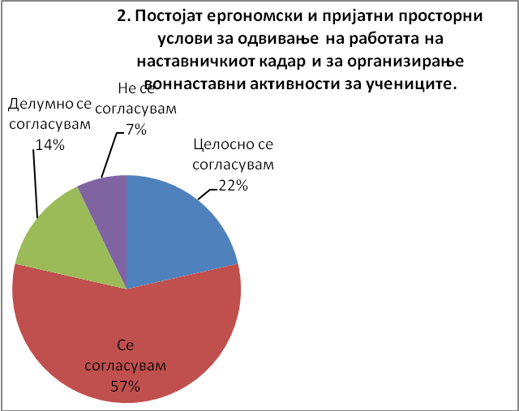  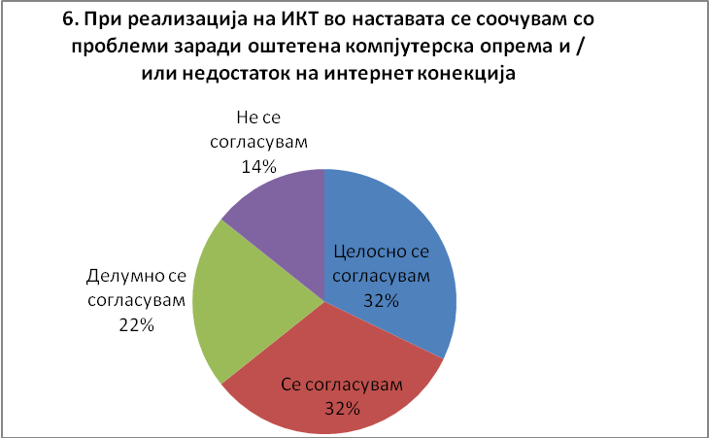  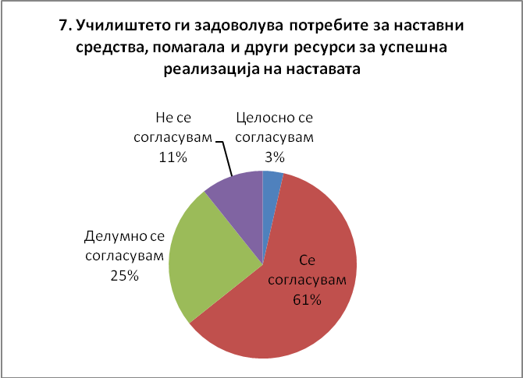
Резултати од спроведените прашалници за родители: | Во прашалникот од ова подрачје родителите секаде искажуваат задоволство од работата на училиштето – условите за работа, опременоста, безбедноста и општо ресурсите со кои располага.
   | Прашалник СЕУ Родители | Целосно се согласувам | Се согласувам | Делумно се согласувам | Не се согласувам | ранг
  1 | Училишната зграда е безбедна и уредна | 41 | 36 | 12 | 4 | 3,23
  2 | Училишниот двор е безбеден и уреден | 38 | 33 | 13 | 9 | 3,08
  3 | За време на наставата и одморите постои ред и дисциплина | 40 | 36 | 11 | 6 | 3,18
  4 | Училишниот простор, вклучувајќи ја и салата за физичко образование и училишниот двор ги исполнува условите за изведување на настава | 41 | 35 | 8 | 9 | 3,16
  5 | Просторните услови во училиштето се пријатни за одвивање на наставата и за организирање воннаставни активности за учениците | 40 | 39 | 9 | 5 | 3,23
  6 | Големината на училниците соодветствува на бројот на учениците во паралелките. | 51 | 37 | 5 | 0 | 3,49
  7 | Училишната зграда и простор се пристапни за сите. | 45 | 43 | 4 | 1 | 3,42
  8 | Училиштето е опремено со наставни средства и помагала за успешна реализација на наставата | 31 | 47 | 11 | 4 | 3,13
Резултати од спроведените прашалници за ученици: | Во прашалникот од ова подрачје учениците секаде искажуваат задоволство од работата на училиштето освен што бараат:  - подобри услови за учење (повеќе нагледни средства, поголема примена на ИКТ во наставата и спортска сала) и  - во училишната библиотека да има доволен број на лектири | 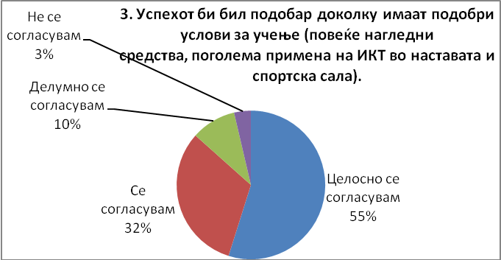  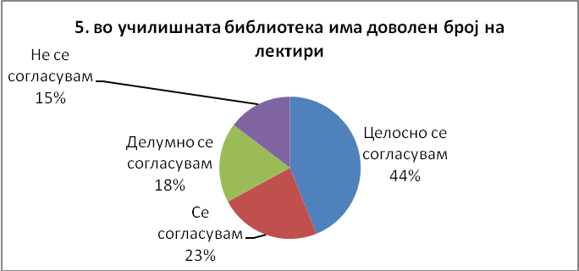

SWOT анализа на подрачјето 6: Ресурси

Предности: | Слабости:
- Обезбедени се услови за реализација на наставата во  I и IV одделение според новата концепција;  - Редовно следење на работата на наставниот кадар и неговиот професионален и кариерен развој;  - Добра соработка со стручните соработници и стручните активи  - Отчетност во финансиското работење | - Недоволно финансиски средства во буџетот на училиштето;  - Недостиг на задолжителни лектирни изданија во библиотеката;  - Недостаток на просторни услови во ПУ Крушеани за реализација на наставата и/или немање на доволен технички персонал  - Нереконструрано ПУ во Врбјани;  - Недостаток на компјутери за учениците
Можности: | Закани:
- Зголемена соработка со Локалната самоуправа, локалната заедница и бизнис секторот  - Доволно простор за реконструкција во ЦОУ за да се добијат уште 2 до 3 училници. | - Континуирано намалување на финансии во училишниот буџет може да доведе до намалување на нормалното функционирање на училиштето.

Резултати на подрачјето 6: Ресурси
Јаки страни:

- Училиштето обезбедува услови во согласност со своите финансиски и просторни можности и услови за нормална реализација на наставниот процес
- Постои професионална соработка меѓу наставниците и стручните соработници со што се овозможува професионален и кариерен развој на секој наставник.
Слаби страни:

- Недостаток на просторни услови во ПУ Крушеани
- Лоши услови за работа во згратата во ПУ во с. Врбјани – потребна е реконструкција
- Мали финансиски средства за нормално функционирање на училиштето
- Мал фонд на нагледни средства, вклучително и компјутерска техника
- Недоволен фонд на лектирни изданија

Предлог на мерки за подобрување на квалитетот на работата:

- Реновирање на ПУ с. Врбјани
- Регулирање на просторните и човечките ресурси во ПУ с.Крушеани
- Реконструкција во ЦОУ за добивање на дополнителнни 3 училници
- Набавка на нагледни средства и компјутерска техника
- Набавка на дополнителни лектирни изданија

7. Раководење, управување и креирање политики
Бр. 7 | Показатели | Констатирани состојби | 1. Документација | 2. Набљудување | 3.  Гледишта / мислења / интервјуа
7.1 | Управување и раководење со училиштето  - Управување со училиштето  - Раководење со училиштето | Орган на управување во училиштето е Училишниот одбор кој е конституиран согласно Законот за основно образование од 2019 година и Статутот на училиштето. Составен е од седум члена и тоа: тројца претставници од наставниците, стручните соработници и воспитувачите од училиштето, тројца претставници од родителите на учениците и еден претставник од Основачот. Сите членови на Училишниот одбор по националност се Македонци.  Училишниот одбор е конституиран по редовни избори пропишани според Статутот на училиштето и според Законот за основно образование. За претседател е избран член од претставниците на родителите.  Работењето на училишниот одбор е регулирано со Статутот и Деловникот за работа.  Присуството на членовите на УО е многу добро, нема случаи на носење на одлуки без потребното мнозинство. При донесување на одлуки се почитуваат статутарните и обврските од деловникот, а за одржаните седници има уредно водена документација.  Информираноста на Членовите на УО е на високо ниво, материјали за навремено информирање се испраќаат заедно со поканата и дневниот ред.  Училишниот одбор соработува со директорот на училиштето, педагогот и наставниците, но и со другите заинтересирани страни (родители, ученици, локална заедници).  За донесените одлуки се информирани вработените, родителите и учениците преку објавување на огласна табла.  Директорот по потреба присуствува на седниците на УО на покана од некој од членовите.  Раководниот орган на училиштето е директорот кој е стручно оспособен и ги исполнува законски и статутарно поставените барања за директор на училиштето пропишани со Законот за основно образование и Статутот на училиштето. Директорот е одговорен за законитоста во работата и за материјално-финансиското работење на училиштето.  Целите и задачите на директорот се насочени кон организирање на севкупната работа на училиштето. Тие ги одразуваат законските и статутарните барања, како и барањата кои произлегуваат од Програмските документи.  Подеднакво внимание и време, директорот посветува како кон остварување на административно-организациските работи, така и во педагошко-инструктивната работа, а посебно во однос на следењето, организацијата и реализацијата на воспитно - образовната работа. Директорот презема мерки за подобрување на севкупните услови за работа во училиштето и за подобрување на хигиената во училиштето. Исто така се залага за обезбедување квалитет и унапредување на воспитно - образовната работа.  Донесува одлуки кои се во негова надлежност утврдени со Статутот на училиштето.  Развива добра соработка со локалната заедница, Училишниот одбор, Советот на родители и со други училишта од Општина Кривогаштани и од другите околни општини.  Редовно му поднесува извештај на Училишниот одбор за активностите што се одвиваат во училиштето и за својата работа. | - Статут на училиштето  - Самоевалуација и План за развој.  - Годишна програма за работа на училиштето (програма за работа на директорот).  - Деловник за работа на Училишен одбор и записници од работата на УО.  - Документација за избор на членови на училишен одбор  - Документација за избор на раководен орган  - Програма за професионален развој на директорот | - Неформални разговори за односот со меѓу вработените и раководниот орган  - Набљудување на односот и комуникацијата на директорот со вработените, учениците и родителите  - Да се земат предвид резултати добиени од обработените прашалници | - Интервју со членовите на Училишниот одбор  - Интервју со претседателот на УО  - Интервју со совет на родители  - Интервју со директорот  - Прашалник со наставници
7.2 | Цели и креирање на училишната политика  - Јасност и соодветност на целите  - Процедури за креирање на училишната политика | Целите на училиштето се во согласност со целите на државната и локалната образовна политика. Тие произлегуваат од Законот за основно образование, Статутот на училиштето и останатите подзаконски акти што ги има донесено МОН, како и од насоките кои училиштето ги добива од БРО. Целите се прецизни и јасни и се фокусирани на подобрување на квалитетот на наставата и максимизирање на постигањата на сите ученици.  Училиштето има донесено интерни акти – Интерен Правилник за пофалби и награди на учениците со јасни критериуми по кои се избира првенец на генерацијата во завршното одделение од основното образование, Правилник за работно воведување и начинот на организирање и изведување на менторска работа со приправници, Правилник за начинот на водење и следење на е-дневникот во училиштето, Правилник за упис на првачиња и формирање на паралелки за прво одделение, Правилник за наградување и изрекување педагошки мерки на учениците, Кодекс за однесување на учениците, Куќен ред на училиштето, Антикорупциски план на училиштето и други слични акти со кои се уредува работата на училиштето.  Вработените, родителите и учениците активно учествуваат во креирањето на целите, начелата и вредностите на училиштето и се запознаени со начинот на нивното остварување и подобрување. Училиштето е отворено за сите видови иницијативи покренати од вработените, учениците, родителите и локалната заедница, а кои се во склад со законските прописи и сите видови на планирања во училиштето.  За квалитетно и навремено реализирање на поставените цели во учебната 2021/2022 беа определени задачите, активностите на одговорните лица и временската рамка за нивна реализација. Во планот за евалуација се определени критериумите, инструментите, динамиката и носителите на активности со кој ќе се следи успешноста на реализирање на поставените цели.  Училиштето преку состаноците со Советот на родители, родителски средби и наставнички совет, ги запознава сите заинтересирани субјекти за реализација на поставените цели земајќи ги притоа во предвид нивните предлози и ставови. | - Самоевалуација и План за развој.  - Акциони планови  - Записници: Совет на родители и Наставнички совет  - Записници од Училишен одбор | - Неформални разговори со вработените за јасноста и соодветноста на целите на училишт.  - Да се земат предвид резултати добиени од обработените прашалн.
7.3 | Развојно планирање  - Цели на развојното планирање  - Професионален развој / стручно усовршување на кадарот | Целите на училиштето се во согласност со државната и локалната образовна политика. Во училиштето овие цели јасно се адаптирани на подобрување на квалитетот на воспитно-образовниот процес и јасно е како тие придонесуваат за подобрување на севкупните состојби во училиштето. Органите и телата во училиштето активно се вклучени во креирањето на училишната образовна политика.  Директорот на училиштето, наставниците и стручните соработници се одговорни за организацијата и реализацијата на Годишната програма за работа на училиштето.  Стратегиите и процедурите кои се користени во процесот на самоевалуација и развојниот план на училиштето ги имаат идентификувано соодветните приоритети и задачи. Планираните цели се прецизни и јасно ги отсликуваат мисијата, визијата и вредностите на училиштето и истите се имплементирани и во Годишните програми за работа на училиштето.  Во процесот на самоевалуација се вклучени сите наставници.  Училиштето ги информира наставниците и УО за поставените цели и динамиката за нивно реализирање и постигнатите резултати.  Самоевалуацијата и Развојниот план се изработуваат согласно Законските и статутарните одредби.  Програмата за професионален развој на училиштето се реализираше во голема мера и тоа преку стручните активи, наставничките совети, неформални средби, индивидуални консултации и разговори, посета на обуки, семинари, вебинари, конференции, настани и слично, како и преку личен професионален развој на наставниците. Секој наставник изработува и реализира свој личен план за професионален развој и изготвува извештај за истиот, а Тимот за професионален развој ги прегледува истите  Стручните активи работеа во два актива: одделенска настава и предметна настава.  Во учебната 2020/2021 беа одржани сите планирани активности преку меѓусебни консултации на социјалните мрежи и преку класични состаноци на Teams. Наставниците одржуваа интерни обуки, споделуваа искуства од часови, пристапи и методи, разменуваа материјали и наставни средства. Содржините беа од теми исклучително важни за наставата и за подобрување на компетенциите за личниот професионален развој: оценување, начин на планирање, ИОП, ЛППР и др. Средбите и дневниот ред беа закажувани со меѓусебен договор и преку e-mail. Средбите се поткрепени со записници од страна на претседателите на СА од предметна и одделенска настава. Во учебната 2021/ 2022 беа одржани по 5 состаноци на двата стручни актива при што беа разгледувани теми приоритетни за работата со учениците како:  Планирање на наставните содржини во годишните и тематските планирања;  Проект „Училишта во 21 век“ која промовира критичко мислење;  Подобрување на поддршка на учениците;  Соработка со родителите;  Подобрување на методите и формите на оценување.  Училиштето:  - ги детектира потребите на наставниците за професионален развој при што ги има предвид основните професионални компетенции за наставници на тој начин што на крајот од секоја учебна година бара од секој насставник преку прашалник да се определи за кои од компетенциите нема/има потреба од професионално усовршување и тоа дали индивидуално, колаборативно или потреба од обука, но и дали некој наставник има можнот да даде поддршка во професионалниот развој на колегите;  - има програма за обезбедување на професионалниот развој базирана на детектираните потреби на наставниците (вклучувајќи и менторство). Согласно идентификуваните потреби во личните планови, тимот за професионален развој на ниво на училиште изготвува план за професионален развој на ниво на училиште и ја следи неговата реализација:  -Училиштето дава поддршка на секој наставник согласно своите детектирани потреби за професионален развој да изготви свој личен план за професионален развој кој го реализира во текот на учебната година и за истиот изготвува извештај кој оди на разгледување кај Тимот за професионален развој.  - Врз основа на планот за професионален развој (приоритетите во истиот) секој од стручните активи изготвува програма за работа.  - Училиштето има добра пракса за дисеминирање на знаењето, јакнење на вештините и способностите на кадарот.  - Училиштето ги поттикнува и дава поддршка на наставниците да учествуваат во екстерни обуки организирани од соодветните институции или по желба на наставникот/стручниот соработник. При тоа се води сметка соодветно и правично да бидат распоредени сите од наставниците.  - Училиштето ги поттикнува и дава поддршка за учество и прифаќање од страна на вработените да се работи на проекти, пилотирања, стручни мислења, работилници, побарани од релевантни институции и давање придонес за подобрување на воспитно – образовниот процес на ниво на држава- Наставничкиот кадар и стручните соработници имаат ажурирани професионални досиеја кои содржат:  - педагошки картон за наставникот,  - евиденција за посетени обуки, семинари, конференции,  - обуки кои ги реализирал,  - учество на натпревари, конкурси и сл. како и потврди, сертификати, благодарници, уверенија и слично,  - евиденција на реализирани воннаставни активности,  - личните планови за професионален развој,  - следење на планирањата на наставниците.  - Училиштето назначува ментори за наставници приправници согласно законските прописи. Во последните 2 години имаме по неколку наставници и стручни соработници приправници за кои се назначени ментори од нашето или од други училишта (доколку немаме таков кадар во училиштето). Менторите изработуваат и доставуваат програми за работа со приправникот и истите се сместени во досиејата на менторот и приправникот. По завршувањето на приправничкиот стаж менторот изработува мислење и извештај за работата со приправникот. Мислење на работата на приправникот дава и Настанвичкиот совет. Училиштето води грижа да се запазат роковите за пријавување на стручниот испит и за присуството на наставниците на истиот  Поради новонастанатата состојба со КОВИД-19 и хибридниот начин на работа во нашето училиште, голем број наставници ја искористија можноста и учествуваа во голем број обуки во вид на вебинари, организирани од различни провајдери кои беа понудени како задолжители и официјални, но и голем број по личен избор:  Во однос на он-лајн обуки и дисеминации во нашето училиште под посебни протоколи беа посетени следниве: | - Самоевалуација и План за развој.  - Годишна програма за работа на училиштето  - Акциски планови  - Извештај од интегрална евалуација  - Записници од Наставнички совет  - Пописни листи  - Финансиски план на училиштето  - Апликации од проекти | - Увид во опрема според пописни листи  - Увид во реализирани инфраструктури зафати и набавени материјално технички средства  - Да се земат предвид резултати добиени од обработените прашалници | - Прашалник со наставници  - Интервју со директорот и стручните служби
Наслов на обука/семинар/средба.. | Кога и каде | Организатор | Учесници
Подготовка на училиштето за реализација на воспитно – образовниот процес според Планот и протоколот за одржување на наставата | On-line | ЕДУИНО | Лилјана Стојкоска, Татјана Чируноска, Анета Гулабоска, Александар Арсов, Стојан Дурланов, Дијана Каравилоска, Елена Белеска, Елена Кадинска, Кристина Чагароска, Ленче Сркески, Магдалена Дисоска, Милена Чируноска, Антица Вренцоска, Снежана Спиркоска, Светлана Костадиноска, Весна Ацеска, Христина Каравилоска, Сашка Комициоска, Душанка Каравилоска, Дејана Тренеска Наташа Димоска
Национална платформа за учење на далечина | On-line | МОН, БРО, УНИЦЕФ | Лилјана Талеска, Дијана Каравилоска и Елена Кадинска
Реализација на наставата со користење на различни ИКТ средства за учење | On-line | МОН, БРО | Сите наставници, директор и стручни соработници
Интерна обука за користење алатки и апликации во онлајн наставата | Август, 2020  Училиште | Училиштето | Сите наставници, директор и стручни соработници
Национална платформа за учење на далечина - дисеминација | Септември, 2020  Училиште | Училиштето | Сите наставници, директор и стручни соработници
Добри практики за спроведување на онлајн час | On-line | ЕДУИНО | Милена Чируноска, Ленче Сркески, Кристина Чагароска, Лилјана Стојкоска, Александар Арсов, Дијана Каравилоска, Елена Кадинска, Снежана Спиркоска, Јагода Рикалоска, Весна Ацеска  Христина Каравилоска, Анета Гулабоска, Мери Гророска, Љубе Аџиоски
Интегрирање на целите во одделенска настава (холистички пристап) | On-line | ЕДУИНО | Милена Чируноска, Кристина Чагароска, Лилјана Стојкоска, Дијана Каравилоска, Јагода Рикалоска, Христина Каравилоска, Анета Гулабоска, Мери Граороска, Душанка Каравилоска, Љубе Аџиоски, Наташа Димоска
Работа на стручната служба во средните училишта во услови на пандемија | On-line | ЕДУИНО | Дијана Каравилоска, Елена Кадинска  Анета Гулабоска
Подготовки и имплементација на прашања од ПИРЛС во наставата во IV одделение | On-line | Оливера Тодороска  советник за советодавна стручна работа  БРО | Даниела Мицеска, Убавка Бутлеска  Милена Чируноска, Мери Граороска  Душанка Каравилоска, Кристина Чагароска, Сашка Комициоска
Подготовки за тестирањето Пирлс 2021 година | On-line | БРО | Даниела Мицеска, Убавка Бутлеска, Милена Чируноска, Мери Граороска, Анета Гулабоска, Кристина Чагароска, Лилјана Стојкоска. Христина Каравилоска, Весна Ацеска
Дисеминација на обуката за ПИРЛС | On-line | Училиштето | Сите одделенски наставници, директор, стручни соработници, Весна Ацеска и Дејана Тренеска
Подготовки за тестирањето ПИСА 2021 година | On-line | ЕДУИНО | Кристина Чагароска, Анета Гулабоска, Душанка Каравилоска Наташа Димоска
Оформување на персонализирани учебни патеки за учениците | On-line | ЕДУИНО | Милена Чируноска, Магдалена Дисоска  Стојан Дурланов, Ленче Сркески  Кристина Чагароска, Лилјана Стојкоска, Анета Гулабоска, Габриела Ликоска, Јагода Рикалоска, Снежана Спиркоска, Весна Ацеска, Христина Каравилоска, Наташа Димоска
Совети и добри практики од работата на психолозите во основните училишта | On-line | ЕДУИНО | Милена Чируноска, Магдалена Дисоска, Кристина Чагароска, Лилјана Стојкоска, Дијана Каравилоска, Јагода Рикалоска  Анета Гулабоска, Елена Кадинска  Снежана Спиркоска, Христина Каравилоска
Користење на алатката OnеNote, совети и добри практики | On-line | ЕДУИНО | Милена Чируноска, Ленче Сркески  Кристина Чагароска, Лилјана Стојкоска, Весна Ацеска,  Александар Арсов, Дијана Каравилоска  Елена Кадинска, Јагода Рикалоска  Снежана Спиркоска, Светлана Костадиноска, Христина Каравилоска, Сашка Комициоска, Анета Гулабоска, Душанка Каравилоска
Предавање за дислексија | On-line | Здружение за дислексија Ајнштајн | Анета Гулабоска, Магдалена Дисоска  Лилјана Талеска, Дијана Каравилоска  Елена Кадинска, Наташа Димоска
Дисеминација на обука за MS TEAMS |  | Училиштето | Сите наставници, директор и стручни соработници
Поттикнување на учење преку игра и стекнување на социоемоционални вештини кај деца од 3 до 10 години | On-line | ЕДУИНО | Милена Чируноска, Магдалена Дисоска  Кристина Чагароска, Лилјана Стојкоска, Душанка Каравилоска, Анета Гулабоска, Јагода Рикалоска, Снежана Спиркоска, Светлана Костадиноска, Христина Каравилоска, Сашка Комициоска
Практични совети и добри практики во користење на Microsoft Teams | On-line | ЕДУИНО | Милена Чируноска, Магдалена Дисоска, Кристина Чагароска, Лилјана Стојкоска, Александар Арсов, Стојан Дурланов, Дијана Каравилоска, Анета Гулабоска  Елена Кадинска, Јагода Рикалоска  Снежана Спиркоска, Весна Ацеска  Христина Каравилоска, Душанка Каравилоска
Инклузивно образование | On-line | МОН, БРО | Сите наставници, директор и стручни соработници
Едукативни работилници од областа на психологијата | On-line | Меѓународен славјански универзитет | Анета Гулабоска
Формативно и сумативно оценување со Microsoft Teams | On-line | ЕДУИНО | Милена Чируноска, Кристина Чагароска, Лилјана Стојкоска, Александар Арсов, Дијана Каравилоска, Елена Кадинска, Јагода Рикалоска, Снежана Спиркоска, Светлана Костадиноска, Весна Ацеска, Христина Каравилоска, Сашка Комициоска, Стојан Дурланов, Анета Гулабоска, Душанка Каравилоска
Конференција за поддршка и работа со деца со аутизам и попреченост | On-line | Тимот за работа со деца со попреченост во соработка со Универзитет Нортхемптон и Еразмус + програмата | Антица Вренцоска
Обука за интеркултурно образование – Модул А во времетраење од 50 часа | On-line | Нансен Дијалог Центар Скопје, МОН, Советот за интегрирано образование на Северна Ирска | Антица Вренцоска, Дијана Каравилоска
Професионален развој во земјите учеснички во проектот сличности и разлики “ како дел од проектот „ Потреба на наставниците за доживотно учење во контакт на образованието за 21 век | On-line | Еразмус + Програмата / Open the Windows | Антица Вренцоска
English for 21st Century Skills, Standing Strong – Online conference – Part 1 | On-line | Express Book ELT | Елена Белеска
ProSocial Values Community International Conference – The Good Nutrients for Schools | On-line | Erasmus Plus | Елена Белеска
Standing Strong – Online conference – Part 1 | On-line | ЕЛТАМ | Елена Белеска
Standing Strong – Online conference – Part 2 | On-line | ЕЛТАМ | Елена Белеска
Helping Children to Develop Writing Skills for the Cambridge YLE Tests | On-line | Hamilton House Publishers | Елена Белеска
Introduction to Class Dojo and remote readiness | On-line | Caitlin Warren | Елена Белеска
The STAR approach to student wellbeing | On-line | Oxford University Press | Елена Белеска
Open Online Conference 2020, Introduction to Class Dojo and remote readiness | On-line | RELO Belgrade | Елена Белеска
Classroom Management Workshop | On-line | Peace Corps | Елена Белеска
Teaching through COVID 19 pandemic | On-line | British Council | Елена Белеска
Педагогија на онлајн наставата | On-line | American Corner Struga | Елена Белеска
Запознавање на наставниците со новите наставни програми по англиски јазик за основно образование | On-line | БРО | Елена Белеска
Советодавна средба со советничката Даница Талимџиоска | On-line | БРО | Сите наставници, директор и стручните соработници
Иновации во стручното усовршување на просветните работници | On-line | БРО - Open the windows | Ленче Сркески
Online алатки во наставата по хемија | On-line | ПМФ - Сојуз на хемичари и технолози на Македонија | Ленче Сркески
Teaching Young Learners Online | 10.01.2021 – сега /онлајн обука/ | Британски Совет British Council | Наташа Китаноски
Understanding IELTS | Декември 2021 – сега /онлајн обука | Британски Совет British Council | Наташа Китаноски
Teaching for Success: Lessons and Teaching | Декември 2021 – сега /онлајн обука/ | Британски Совет British Council | Наташа Китаноски
Exploring English | Декември 2021 – сега /онлајн обука/ | Британски Совет British Council | Наташа Китаноски
The A - B - C of Communication | 13.12.2020 /  Вебинар | Експрес Паблишинг  (Express Publishing) | Наташа Китаноски
On-and Off-the-Page: process dynamics in the i Wonder series | 02.12.2020 /  Вебинар | Експрес Паблишинг  (Express Publishing) | Наташа Китаноски
IELTS Teacher Training Program | 02.04.2020 – сега  /онлајн обука/ | Влада на Австралија, Центар за обука на ИЕЛТС | Наташа Китаноски
Он лајн тренинг за наставници по англиски јазик на тема: Online Teaching for Know –alls – „Онлајн предавање за сезнајковци“ | 06.02.2021 – он лајн | Предавач: Драгана Филипович од Pearson - Longman | Антица Вренцоска
Спречување и заштита од дискриминација | 22.02.2021 – он лајн | Маргарита Цаца Николовкса – Институт за човекови права | Антица Вренцоска, Елена Кадинска,Наташа Димоска ,Анета Гулабоска Тања Ганчева Лилјана Стојкоска
Примена на родова сензитивност во основното образование | 22.02.2021 – он лајн | Маргарита Цаца Николовкса – Институт за човекови права | Антица Вренцоска, Елена Кадинска, Наташа Димоска Тања Ганчева Лилјана Стојкоска Христина Каравилоска Анета Гулбоска
Обука за интеркултурно образование – Модул Б | 25.03.2021 – он лајн | Проф. Д-р Елена Ачковска – Лешковска од Институт за психологија , Филозофски факултет, Скопје | Антица Вренцоска, Дијана Каравилоска
Обука за интеркултурно образование – Модул Б | 07.04.2021 – он лајн | Проф. Д-р Мрија Миовска – Спасева од Институт за педагогија , Филозофски факултет, Скопје | Антица Вренцоска, Дијана Каравилоска
Вебинар : „Презентација на добри практики на онлајн алатки за формативно оценување и креирање на дигитални СТЕМ материјали“ | 12.05.2021– он лајн | Центар за иновации и дигитална едукација, ДИГ-ЕД | Антица Вренцоска,Христина Каравилоска
Вебинар : „Презентација на добри практики во однос на користење на онлајн алатки за формативно оценување и креирање на дигитални СТЕМ материјали“. | 19.05.2021 | Центар за иновации и дигитална едукација, ДИГ-ЕД | Антица Вренцоска Христина Каравилоска
Обука за интеркултурно образование – Модул Б | 26.05.2021 – он лајн | Д- р Лин Џонсон – Совет за интегрирано образование на Северна Ирска | Антица Вренцоска, Дијана Каравилоска
Обука за интеркултурно образование – Модул Б | 09.06.2021 | Проф. Д-р Вера Стојановска | Антица Вренцоска, Дијана Каравилоска
ICEPELL Symposium 2021 | 08.06.2021 | Nord University, Norway and the Erasmus | Антица Вренцоска
Наставници за едукација, демократија и човекови права – Предавање на контраверзни теми | Мај – септември 2021 | Лидери за едукација, активизам и развој | Дијана Каравилоска
Дебата како алатка во граѓанско образование | 22 Март 2021 | МОФ, УНИЦЕФ; БРО | Дијана Каравилоска
Демократските вредности и граѓанското образование | 23 март 2021 | МОФ, УНИЦЕФ; БРО | Дијана Каравилоска
Како да се предава за медиуми и зошто е важна медиумската писменост | 25 март 2021 | МОФ, УНИЦЕФ; БРО | Дијана Каравилоска
Методика и педагогија на квалитетна настава на далечина | 26.01.2021 | SmartUp, БРО, Unicef | Дијана Каравилоска,Душица Каравилоска, Христина Каравилоска,Јагода Рикалоска Елена Кадинска, Габриела Ликоска,Тања Ганчева, Милена Чируноска,Милена Граороска, Весна Ацеска, Наташа Димоска, Анета Гулабска
Обука за наставници за критичко размислување, решавање проблеми и кодирање | 21 – 25.06.2021 | Британски Совет/БРО/МОН | Елена Белеска
Do you speak 2021? Aspects of contemporary English by John Herd | 05.06.2021 | ЕЛТАМ | Елена Белеска
‘EP SUMMIT 2021 - ELT Training Rooms’ - 32 Hours of Training | 16 – 18. 04.2021 | Express Publishing | Елена Белеска
12th Pan-EU Conference on Digital Education | 25.03.2021 | Erasmus by Primera | Елена Белеска
Kahoot! EDU Meetup: Spring edition to make learning awesome! | 17.03.2021 | Кахут тим | Елена Белеска
Педагошки аспекти на онлајн наставата, како да се реализира добар онлајн час | 24.02.2021 | Центар за иновации и дигитална едукација ДИГ - ЕД | Елена Белеска
Project-Based Learning | 09.02.2021 | RELO Belgrade | Елена Белеска
Online teaching for Know – alls | 06.02.2021 | Pearson | Елена Белеска
Безбедна и приватна онлајн настава | 28.01.2021 | Metamorphosis Foundation | Елена Белеска
Film literacy through " The Secret of Kells" – A step by step guide of classroom activities" | 14.01.2021 | European Schoolnet | Елена Кадинска
Инклузија на деца со посебни образовни потреби | Мај/септември 2020 | Отворете ги прозорците | Елена Кадинска
МикроБит;Basics course | Јуни 2021 | British Counsil | Елена Кадинска, Тања Ганчева
Програма „Училишта на 21 век“ | 21-25.06.2021 | British Counsil | Елена Кадинска, Елена Белеска, Снежана Спиркоска и Лилјана Талеска
Педагошки аспекти на онлајн наставата – како да се реализира добар онлајн час | 24.02.2021  on-line | Центар за иновации и дигитална едукација ДИГ-ЕД | Христина Каравилоска
Презентирање на „Упатство за методика на наставата на далечина во основното и средното образование“ од БРО | 09.03.2021  on-line | ООУ „Манчу Матак“ -  Антица Вренцоска, Сотир Нешкоски, Јане Петкоски | Сите наставници
Користење на современи приоди и методи согласно целите на наставата, потребите и можностите на учениците | 16.04.2021  on-line | Стручен актив одделенска настава – ООУ „Манчу Матак“ Убавка Бутлеска, Лилјана Стојкоска, Милена Чируноска | Одделенски наставници
Реализирани СТЕМ активности за време на Stem Discovery Campaign | 28.04.2021  on-line | Центар за иновации и дигитална едукација ДИГ-ЕД | Христина Каравилоска
Презентација на добри практики на онлајн алатки за формативно оценување и креирање на дигитални СТЕМ материјали | 05.05.2021  on-line | Центар за иновации и дигитална едукација ДИГ-ЕД | Христина Каравилоска
Презентација на онлајн алатки за формативно оценување и креирање на дигитални СТЕМ материјали | 19.05.2021  on-line | Центар за иновации и дигитална едукација ДИГ-ЕД | Христина Каравилоска
Формативно оценување во услови на настава на далечина | 20.05.2021  on-line | Фондацијата за интернет и општество – Метаморфозис | Христина Каравилоска
Презентација на онлајн алатки за формативно оценување и креирање на дигитални СТЕМ материјали | 26.05.2021  on-line | Центар за иновации и дигитална едукација ДИГ-ЕД | Христина Каравилоска
English for the environment, plastic free school network, part 1 | Оn-line, фебруару | Erasmus project +K3 Programme | Татјана Петреска
English for the environment, plastic free school network, part 2 | Оn-line, април | Erasmus project +K3 Programme | Татијана Петреска
Презентација на добри практики на онлајн алатки за формативно оценување и креирањевна дигитален СТЕМ материјал | 07.04.2021 год. - онлајн | Центар за иновации и едукација ДИГ – ЕД – Скопје и SCIENTIX | Лилјана Стојкоска, Христина Каравилоска
Реализирани СТЕМ активности за време на Stem Discovery Campaign | 28.04.2021 год. - онлајн | Центар за иновации и едукација ДИГ – ЕД – Скопје и SCIENTIX | Лилјана Стојкоска
Презентација на онлајн алатки за формативно оценување во СТЕМ предметите и креирање на дигитални СТЕМ материјали во одделенска настава | 12.05.2021 год. - онлајн | Центар за иновации и едукација ДИГ – ЕД – Скопје и SCIENTIX | Лилјана Стојкоска
Вовед во новата Концепција за основно образование | 14/15.05.2021ОУ„Климент Охридски“ - Прилеп | МОН | Лилјана Стојкоска
Презентација на онлајн алатки за формативно оценување и креирање на дигиталнни СТЕМ материјали | 26.05.2021 год. - онлајн | Центар за иновации и едукација ДИГ – ЕД – Скопје и SCIENTIX | Лилјана Стојкоска
Планирање и реализација на наставата според новата Концепција за основно образование | 28 – 29. 06.2021 – ООУ„Гоце Делчев - Прилеп | МОН | Лилјана Стојкоска
Инклузивно образование | Online | МОН, БРО | Сашка Комициоска, Наташа Димоска
Вовед во новата концепција за основно образование модул 1. Обука за одделенски нставници | 14-15.05.2021г  ООУ„Климент Охридски“Прилеп | БРО-  НаташаТодороска-одделенски наставник  Калина -професор | Сашка Комициоска, Светлана Костадиноска, Душица Каравилоска
Втор модул на обука за новаѕа Концепција за основно образование Прво одделение | 28.06.2021 и 29.06.2021  ООУ„Гоце Делчев“-Прилеп | БРО | Сашка Комициоска, Светлана Костадиноска, Душица Каравилоска
Autism the mysterious challenge of 21st century | 22.04.2021 | ММСА | Наташа Димоска, Анета Гулабоска, Елена Кадинска
Prevention of radicalization in schools | 28.01.2021 | Stronger together | Наташа Димоска, Анета Гулабоска
Посебни потреби и потешкотии во учењето | 27.05.2021 | Јавна детска градинка срничка | Анета Гулабоска
Група обуки на теми: идентитет, стравови, стрес, слбодна игра кај децата, спортска психологија, | Април 2021 | Меѓународен славјански институт | Анета Гулабоска
Група обуки на теми:имунизација,аутизам,анкиозност, | Април 2021 | Македонска медицинска студентска асоцијација | Анета Гулабоска
Дисеминација за Училишта на 21 век – Критичко размислување | Он лајн  23,24.09.2021 | ООУ „ Манчу Матак“ , Кривогаштани  Елена Белеска, Елена Кадинска, Лилјана Талеска, Снежана Спиркоска | Даниела Мицеска, Магдалена Дисоска, Светлана Костадиноска, Габриела Ликоска, Кристина Чагароска, Дивна Спиркоска, Jaгода Рикалоска, Јане Петкоски, Цветкоски Јован, Мери Граороска, Милена Чируноска, Пеце Апостолоски, Сашка Комициоска, Александра Стојчевска, Лилјана Стојкоска, Татјана Петреска, Весна Ацеска, Татјана Чируноска, Антица Вренцоска, Дијана Каравилоска, Дејна Тренеска, Убавка Бутлеска, Анета Гулабоска, Наташа Димоска
Трет модул на обука за новата Концепција за основно образование Прво одделение.Обука за одделенски наставници за 1 и 4 одделение. | 24.08.2021  Онлајн обука на Microsoft Teams  Од 10- 14 часот. | БРО  советниците Бети Денков и Весна Наумов | Светлана Костадиноска  Кристина Чагароска  Сашка Комициоска  Лилјана Стојкоска  Душанка Каравилоска
Обука за новата концепција за наставници ментори | 23-25.08.2021  MS Teams | БРО и Виолета Петроска Бешка | Дијана Каравилоска
Дисиминација на обуката „Предавање на контроверзни теми во училиштата” | 15.09.2021год.  Кривогаштани | ООУ „Манчу Матак“ , Кривогаштани  Дисеминатор Дијана Каравилоска | Даниела Мицеска Светлана Костадиноска, Габриела Ликоска Елена Белеска: Кристина Чагароска, Jaгода Рикалоска, Јане Петкоски, Јован Цветкоски, Елена Кадинска, Мери Граороска, Милена Чируноска, Пеце Апостолоски, Сашка Комициоска, Весна Ацеска, Снежана Спиркоска, Александра Стојчевска, Лилјана Стојкоска ,Татјана Петреска, Антица Вренцоска, Дијана Каравилоска, Убавка Бутлеска, Дејана Тренеска, Анета Гулабоска,Наташа Димоска
Зајакнување на капацитетите за превенција и справување со насилство во училиште | Онлајн на ZOOM платформа  2,3,9,10 декември | Фондација за образовни и културни иницијативи Чекор по чекор | Елена Белеска
Меѓународна конференција во организација на здружението ЕЛТАМ | онлајн - Whova  17 и 18.10.2021 | Здружение на наставници по англиски јазик ЕЛТАМ | Елена Белеска
Дигитален курс за настава за контроверзни прашања | онлајн  25.11.2021 | Институт за човекови права | Елена Белеска
Планирање и реализација на новите наставни програми по англиски јазик за 1 и 4 одделение | онлајн  31.08.2021 | Биро за развој на образованието | Елена Белеска, Татјана Петреска
Подобрување на квалитетот на податоците и зајакнување на креирањето на политиките | дводневна онлајн обука | МОН | Елена Белеска
Работилница организирана на стручен актив на тема Добра практика во реализација на часови со критичко размислување и решавање проблеми и употреба на микро бит во наставата | стручен актив  15.10.2021 | стручен актив  Елена Белеска, Елена Кадинска, Лилјана Талеска, Снежана Спиркоска
Обука за користење на смарт табла |  |  | Мери Граороска, Јагода Рикалоска, Милена Чируноска, Даниела Мицеска,
Придобивки и предизвици од реализација на онлајн наставата | 06.10.2021  on-line | Центар за иновации и едукација ДИГ – ЕД – Скопје и SCIENTIX | Лилјана Стојкоска
Превртена училница – концепт, стратегии и потребни ресурси за спроведување | 20.10.2021  on-line | Биро за развој на образование, Министерство за образование и наука, Министерство за труд и социјална политика, Влада на Обединетото кралство преку Амбасадата на В. Британија, УНИЦЕФ – спроведува СмартАп – Лабораторија за социјални иновации | Лилјана Стојкоска  Антица Вренцоска  Дијана Каравилоска  Елена Кадинска  Наташа Димоска
Оценување за време на хибридна настава – креирање рубрики како дел од формативно оценување | 27.10.2021  on-line | Биро за развој на образование, Министерство за образование и наука, Министерство за труд и социјална политика, Влада на Обединетото кралство преку Амбасадата на В. Британија, УНИЦЕФ – спроведува СмартАп – Лабораторија за социјални иновации | Лилјана Стојкоска  Антица Вренцоска  Дијана Каравилоска, Елена Кадинска  Наташа Димоска
Креирање на интерактивни ресурси за хибридна/асинхрона настава за предучилишно/основно образование | 01.11.2021  on-line | Биро за развој на образование, Министерство за образование и наука, Министерство за труд и социјална политика, Влада на Обединетото кралство преку Амбасадата на В. Британија, УНИЦЕФ – спроведува СмартАп – Лабораторија за социјални иновации | Лилјана Стојкоска  Антица Вренцоска  Дијана Каравилоска  Елена Кадинска  Наташа Димоска
Како да се воведат целите за одржлив развој на наставата – практични примери и активности | 04.11.2021  on-line | Биро за развој на образование, Министерство за образование и наука, Министерство за труд и социјална политика, Влада на Обединетото кралство преку Амбасадата на В. Британија, УНИЦЕФ – спроведува СмартАп – Лабораторија за социјални иновации | Лилјана Стојкоска  Антица Вренцоска, Весна Ацеска,  Дијана Каравилоска, Елена Кадинска  Наташа Димоска
Интердисциплинарен пристап во наставата за климатските промени | 10.11.2021  on-line | Биро за развој на образование, Министерство за образование и наука, Министерство за труд и социјална политика, Влада на Обединетото кралство преку Амбасадата на В. Британија, УНИЦЕФ – спроведува СмартАп – Лабораторија за социјални иновации | Лилјана Стојкоска.Тања Спиркоска,  Дијана Каравилоска, Елена Кадинска  Наташа Димоска
Дизајнерско размислување (DESING THINKING) како наставен метод за ученици од основно и предучилишно образование | 17.11.2021  on-line | Биро за развој на образование, Министерство за образование и наука, Министерство за труд и социјална политика, Влада на Обединетото кралство преку Амбасадата на В. Британија, УНИЦЕФ – спроведува СмартАп – Лабораторија за социјални иновации | Лилјана Стојкоска, Антица Вренцоска, Убавка Бутлеска, Дијана Каравилоска, Елена Кадинска  Наташа Димоска
Денови на психологијата на МСУ (Меѓународен Славјански Универзитет) | 27.11.2021  on-line | Меѓународен Славјански универзитет | Лилјана Стојкоска
Денови на психологијата на МСУ (Меѓународен Славјански Универзитет) | 28.11.2021  on-line | Меѓународен Славјански универзитет | Лилјана Стојкоска,Анета Гулабоска
Креативно учење преку игра за предучилишно и основно образование | 29.11.2021  on-line | Биро за развој на образование, Министерство за образование и наука, Министерство за труд и социјална политика, Влада на Обединетото кралство преку Амбасадата на В. Британија, УНИЦЕФ – спроведува СмартАп – Лабораторија за социјални иновации | Лилјана Стојкоска, Тања Спиркоска, Антица Вренцоска, Дијана Каравилоска, Елена Кадинска  Наташа Димоска
„Курс за имплементација на пристапот заснован  на човекови права за време на здравствена криза“. | 26.11.2021(onlajn) | Институтот за човекови права | Тања Спиркоска, Анета Гулабоска
Придобивки и предизвици од реализацијата на онлајн наставата во одделенска настава | 29.11.2021  on-line | Центар за иновации и едукација ДИГ – ЕД – Скопје и SCIENTIX | Лилјана Стојкоска
Училишна клима и курикулум – Градење на училишна клима и култура + сесија за Развој и воведување изборни предмети и воннаставни активности | 01.12.2021  on-line | Биро за развој на образование, Министерство за образование и наука, Министерство за труд и социјална политика, Влада на Обединетото кралство преку Амбасадата на В. Британија, УНИЦЕФ – спроведува СмартАп – Лабораторија за социјални иновации | Лилјана Стојкоска,Тања Спиркоска, Антица Вренцоска, Дијана Каравилоска, Елена Кадинска, Убавка Бутлеска  Наташа Димоска
Мултидисциплинарна интеграција низ пример од предметот Историја и општество | 09.12.2021  on-line | Биро за развој на образование, Министерство за образование и наука, Министерство за труд и социјална политика, Влада на Обединетото кралство преку Амбасадата на В. Британија, УНИЦЕФ – спроведува СмартАп – Лабораторија за социјални иновации | Лилјана Стојкоска, Тања Спиркоска, Весна Ацеска, Антица Вренцоска, Дијана Каравилоска, Елена Кадинска, Убавка Бутлеска, Наташа Димоска
Превенција на осипување (drop-out-prevention) на ученици од образовниот процес | 15.12.2021  on-line | Биро за развој на образование, Министерство за образование и наука, Министерство за труд и социјална политика, Влада на Обединетото кралство преку Амбасадата на В. Британија, УНИЦЕФ – спроведува СмартАп – Лабораторија за социјални иновации | Лилјана Стојкоска, Тања Спиркоска, Елена Кадинска, Антица Вренцоска  Наташа Димоска
Придобивки и предизвици од реализацијата на онлајн наставата | 15.12.2021  on-line | Центар за иновации и едукација ДИГ – ЕД – Скопје и SCIENTIX | Лилјана Стојкоска
Конференција „Потребите на наставниците за целоживотно учење во контекст на образованието за XXI век“ | 29-31.102021 Нови Сад | ТЦ „Коцевски“ Нови Сад  Друштво на учители на Нови Сад  „Отворете ги прозорците“  „Звоно“ – здружение на хрватски одделенски наставници | Дијана Каравилоска и Убавка Бутлеска
Вебинар: „Зајакнување на капацитетите за превенција и справување со насилство во училиште“ – Ден 1  Оваа обука се реализира во рамки на проектот "И јас имам глас" со поддршка на “Save The Children International” – Косово и Шведската Агенција за меѓународен развој. | Он лајн  02.12.2021  03.12.2021  09.12.2021  10.12.2021 | Фондација за образовни и културни иницијативи Чекор по Чекор – Македонија. Предавачи: Прим. Д-р Мери Бошковска и Проф. Д-р Љуљзим Адеми | Дијана Каравилоска  Антица Вренцоска  Наташа Димоска  Елена Кадинска
Online Yad Vashem Seminar for Macedonian Educators  The Educational Concept of Yad Vashem /Remembrance and Education in Yad Vashem and in Israel | 6.12.2021  13.12.2021  20.12.2021  27.12.2021 | МОН, БРО, Светски центар за сеќавање на холокаустот „Јад Вашем“ Израел | Дијана Каравилоска
Примена на  родова сензитивност во  основно образовние |  | Институтот за човекови права доделува | Анета Гулабоска
Pan-European Conference on Digital Education | 28.08.2021 | Committee by Primera | Taтјана Петреска
Доживотно учење | 29.03.2022  on-line | Меѓународен Славјански универзитет | Христина Каравилоска  Лилјана Стојкоска
Курс за наставници на тема дискриминацијата, врсничкото насилство (булинг) и говор на омраза во училиштата | 13.04.2022  on-line | Институт за човекови права | Христина Каравилоска  Лилјана Стојкоска
Дигитален курс за настава за контраверзни прашања | 13.04.2022  on-line | Институт за човекови права | Христина Каравилоска  Лилјана Стојкоска
Инклузивна училница - Од теорија до пракса | 10.05.2022  on-line | Меѓународен Славјански универзитет | Христина Каравилоска  Лилјана Стојкоска
Вовед во формативно оценување | 10.05.2022  on-line | Биро за развој на образование, Министерство за образование и наука, Министерство за труд и социјална политика, Влада на Обединетото кралство преку Амбасадата на В. Британија, УНИЦЕФ – спроведува СмартАп – Лабораторија за социјални иновации | Христина Каравилоска  Лилјана Стојкоска, Весна Ацеска  Антица Вренцоска, Дијана Каравилоска
Воведување на нов модел на процена на деца и млади со попреченост во Р. С. Македонија | 17.05.2022  on-line | Меѓународен Славјански универзитет | Христина Каравилоска  Лилјана Стојкоска  Тања Спиркоска
Вовед во педагошки пристапи кон инклузивно, дигитално и комбинирано учење за сите ученици | 17.05.2022  on-line | Биро за развој на образование, Министерство за образование и наука, Министерство за труд и социјална политика, Влада на Обединетото кралство преку Амбасадата на В. Британија, УНИЦЕФ – спроведува СмартАп – Лабораторија за социјални иновации | Христина Каравилоска  Лилјана Стојкоска  Антица Вренцоска  Тања Спиркоска  Весна Ацеска  Дијана Каравилоска
Реализирани СТЕМ активности во рамките на Stem Discovery Campaign Education DIG-ED | 18.05.2022  on-line | Центар за иновации и едукација ДИГ – ЕД – Скопје и SCIENTIX | Христина Каравилоска  Лилјана Стојкоска
Вовед во наставни компетенции со технолошка поддршка на наставата | 25.05.2022  on-line | Биро за развој на образование, Министерство за образование и наука, Министерство за труд и социјална политика, Влада на Обединетото кралство преку Амбасадата на В. Британија, УНИЦЕФ – спроведува СмартАп – Лабораторија за социјални иновации | Христина Каравилоска  Лилјана Стојкоска  Антица Вренцоска  Тања Спиркоска
Реализирани активности во рамките на StemDiscoveryWeek | 26.05.2022  on-line | Центар за иновации и едукација ДИГ – ЕД – Скопје и SCIENTIX | Христина Каравилоска  Лилјана Стојкоска
Учење преку истражување, работа на проект и решавање проблеми | 30.05.2022  Teams | ЦЕС академија | Елена Белеска
Стратегии за менаџмент во училница - принципи и примери на добра практика за создавање позитивна работна атмосфера во училница и во онлајн-виртуелна училница | 26.05.2022  Teams | ЦЕС академија | Елена Белеска
Професионална соработка на наставниците (стручни активи, заедници за учење, менторство и сл.) | 10.05.2022  Teams | ЦЕС академија | Елена Белеска
Brush Up! - English and Methodology | 20.01.2022 – 10.03.2022 | UKLC/ELTAM MK | Елена Белеска
Дискриминацијата,врсничкото насилство (булинг)и говорот на омраза во училиштата | 13.05.2022  online | Институт за човекови права | Тања Спиркоска
Моќта на верувањето и верување во моќта на „едност“ во Универзумот | 31.05.2022  Zoom | Меѓународен Славјански Универзитет | Тања Спиркоска
Онлајн работилница за наставници по граѓанско образование – Парламентарен институт | 10.02.2022  Zoom | Собрание на РСМ  Парламентарен институт | Дијана Каравилоска
Проект на УСАИД за медиумска писменост – „Учиме да распознаваме“ – обука за обучувачи | 12 и 13.05.2022 х.Александар Палас Скопје | БРО, УСАИД, МИМ | Дијана Каравилоска

Прилози:
  - Прашалник за работата на Училишниот одбор – пополнуваат вработените
  - Анализа на прашалникот за работата на Училишниот одбор – график
  - Прашалник за работата на Директорот на училиштето – пополнуваат вработените
  - Анализа на прашалникот за работата на Директорот на училиштето – пополнет од вработените - график
  - Прашалник за работата на Директорот на училиштето – пополнуваат членовите на Училишниот одбор
  - Анализа на прашалникот за работата на Директорот на училиштето – пополнет од членовите на Училишниот одбор - график

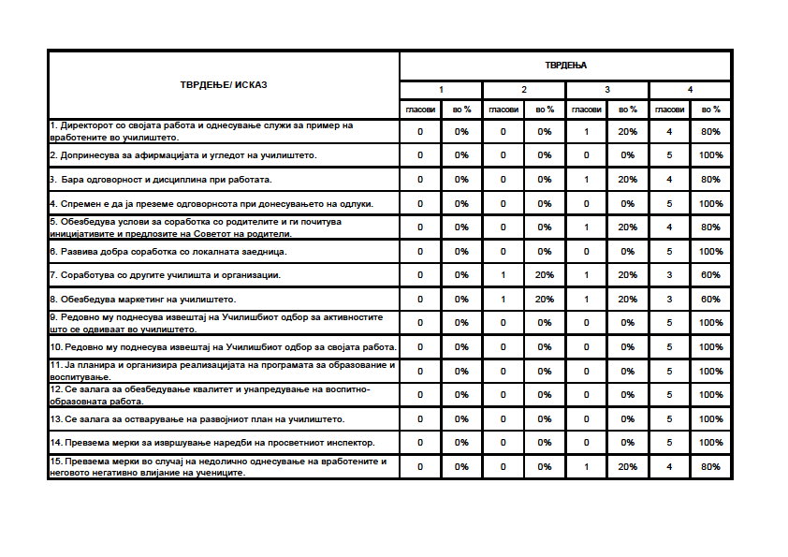

Резултати од спроведените прашалници каде се идентификувале одредени слабости, недоследности и негативности
Резултати од спроведените прашалници за наставници: | Во прашалникот од ова подрачје наставниците секаде искажуваат задоволство од работата на училиштето:
   | Прашалник СЕУ наставници | Целосно се согласувам | Се согласувам | Делумно се согласувам | Не се согласувам | ранг
  1 | Директорот има професионален однос кон работата, а во центарот на своето работење ги става постигањата на учениците и подобрувањето на наставно – воспитниот процес во училиштето | 25 | 2 | 1 | 0 | 3,86
  2 | Задоволен/на сум од начинот на кој директорот влијае на училишната клима | 20 | 6 | 2 |  | 3,64
  3 | Често се случува да се прифатат моите предлози и идеи од страна на директорот/училиштето | 16 | 9 | 2 | 1 | 3,43
Резултати од спроведените прашалници за родители: | Во прашалникот од ова подрачје родителите секаде искажуваат задоволство од работата на училиштето:
   | Прашалник СЕУ Родители | Целосно се согласувам | Се согласувам | Делумно се согласувам | Не се согласувам | ранг
  1 | Директорот успешно и соодветно соработува со родителите | 35 | 40 | 14 | 4 | 3,14
  2 | Директорот има професионален однос кон работата, а во центарот на своето работење ги става постигањата на учениците и подобрувањето на наставно – воспитниот процес во училиштето | 35 | 44 | 11 | 3 | 3,19
  3 | Училишните органи се отворени и достапни за соработка | 46 | 37 | 9 | 1 | 3,38
Резултати од спроведените прашалници за ученици: | Во прашалникот од ова подрачје учениците секаде искажуваат задоволство од работата на училиштето:
  Прашалник СЕУ ученици | Целосно се согласувам | Се согласувам | Делумно се согласувам | Не се согласувам | ранг
  Директорката ги сослушува нашите предлози, проблеми | 49 | 22 | 8 | 3 | 3,43

SWOT анализа на подрачјето 7. Раководење, управување и креирање политики
Предности: | Слабости:
- Органите на управување и раководење работат според постоечките закони и Статут;  - Функционирање на училиштето согласно законската регулатива и насоки од МОН и БРО;  - Навремено изработување и предавање на планирања, правилници и останати документи;  - Висока соработка меѓу органите на управување и раководење со вработените во училиштето.  - Голема посетеност и заинтересираност на наставникот кадар на обуки, семинари, конференции и сл. и тоа пред се на сопствена иницијатива. | - Дел од членовите на УО немаат посетено обука за работа на УО;  - Недоволен маркетинг на училиштето.
Можности: | Закани:
- Соработка со акредитирани обучувачи  - Обезбедување можности за поширока афирмација на училиштето. | - Недостатокот на обука за членовите на УО може да доведе до немање квалитет во начинот на работа.

Резултати на подрачјето 7. Раководење, управување и креирање политики

Јаки страни:

Училиштето функционира согласно законските рагулативи.

Слаби страни:
Членови на УО немаат посетено обука за работа на УО

Предлог на мерки за подобрување на квалитетот на работата:

Организирање обуки за членовите на УО
Континуирано професионално усовршување на наставниот кадар во училиштето

